**НАЦІОНАЛЬНИЙ ТЕХНІЧНИЙ УНІВЕРСИТЕТ УКРАЇНИ**

**«КИЇВСЬКИЙ ПОЛІТЕХНІЧНИЙ ІНСТИТУТ**

**імені ІГОРЯ СІКОРСЬКОГО»**

Факультет Інформатики та обчислювальної техніки

Кафедра Автоматики та управління в технічних системах

«До захисту допущено»

Завідувач кафедрою

____________ Ролік О. І.

(підпис) (ініціали, прізвище)

« » 2019 р.

**Магістерська дисертація**

зі спеціальності 126 Інформаційні системи та технології

на тему: «Програмно-апаратний комплекс автоматизації ведення домашнього господарства з використанням радіочастотної ідентифікації»

Виконав: студент 6-го курсу, групи ІА-82мп  
 (шифр групи)

Харабет Родіон Ігорович   
 (прізвище, ім’я, по батькові) (підпис)

Науковий керівник к.т.н, доцент каф. АУТС, Писаренко А. В.   
 (посада, науковий ступінь, вчене звання, прізвище та ініціали) (підпис)

Консультант   
 (посада, науковий ступінь, вчене звання, прізвище та ініціали) (підпис)

Рецензент к.т.н., доцент каф. ТК , Ткач М. М.

(посада, науковий ступінь, вчене звання, прізвище та ініціали) (підпис)

Засвідчую, що у цій дипломній роботі немає запозичень з праць інших авторів без відповідних посилань.

Студент ____________  
 (підпис)

Київ – 2019 року

**Національний технічний університет України**

**«Київський політехнічний інститут**

**імені Ігоря Сікорського»**

Факультет інформатики та обчислювальної техніки

(повна назва)

Кафедра автоматики та управління в технічних системах

(повна назва)

Рівень вищої освіти – другий (магістерський) за освітньо-професійною програмою

Спеціальність 126 Інформаційні технології та системи

(код і назва)

ЗАТВЕРДЖУЮ

Завідувач кафедри

__________ Ролік О. І.

(підпис) (ініціали, прізвище)

« » 2019 р.

**ЗАВДАННЯ**

**на магістерську дисертацію студенту**

Харабету Родіону Ігоровичу

(прізвище, ім’я, по батькові)

1. Тема дисертації «Програмно-апаратний комплекс автоматизації ведення домашнього господарства з використанням радіочастотної ідентифікації»

науковий керівник дисертації Писаренко Андрій Володимирович, к.т.н.,   
 (прізвище, ім’я, по-батькові, науковий ступінь, вчене звання)

доцент кафедри АУТС

затверджені наказом по університету від « » 2019 р. №

2. Строк подання студентом дисертації

3. Об’єкт дослідження програмно-апаратний комплекс автоматизації ведення домашнього господарства з використанням радіочастотної ідентифікації.

4. Предмет дослідження підсистема апаратної ідентифікації предметів та веб застосунок для обліку товарів, наявних у домі.

5. Перелік завдання, які потрібно дослідити метод ідентифікації за штрих-кодом, розробити підсистему ідентифікації за штрих-кодом, дослідити переваги та недоліки методу радіочастотної ідентифікації, розробити підсистему радіочастотної ідентифікації, представити прототип апаратної частини, розробити програмну частину комплексу автоматизації.

6. Орієнтовний перелік ілюстративного (графічного) матеріалу: 4 UML діаграми, структурна схема, 2 електричні схеми апаратних, схема бази даних.

7. Орієнтовний перелік публікацій: «Winter InfoCom Advanced Solutions 2018», «Winter InfoCom Advanced Solutions 2019»

8. Консультанти розділів дисертації

9. Дата видачі завдання

Календарний план

|  |  |  |  |
| --- | --- | --- | --- |
| №  з/п | Назва етапів виконання  дипломного проекту | Строк виконання  етапів проекту | Примітка |
|
| 1 | Формування вимог та постановка задач | 02.09.2019 р. |  |
| 2 | Дослідження існуючих рішень | 18.09.2019 р. |  |
| 3 | Дослідження ідентифікації | 28.09.2019 р. |  |
|  | за штрих-кодом |  |  |
| 4 | Дослідження радіочастотної ідентифікації | 10.10.2019 р. |  |
| 5 | Розробка прототипу апаратної частини | 12.11.2019 р. |  |
| 6 | Розробка програмної частини | 22.11.2019 р. |  |
| 7 | Оформлення текстової документації | 28.11.2019 р. |  |
| 8 | Подання готової роботи | 03.12.2019 р. |  |

Студент Харабет Р. І.   
 (підпис) (ініціали, прізвище)

Науковий керівник дисертації Писаренко А. В.   
 (підпис) (ініціали, прізвище)

РЕФЕРАТ

Харабет Р. І. Програмно-апаратний комплекс автоматизації ведення домашнього господарства з використанням радіочастотної ідентифікації. НТУУ «КПІ ім. Ігоря Сікорського», Київ, 2019.

Проект містить 139 сторінок тексту, 35 рисунків, 36 таблиць, 69 літературних джерел та 1 додаток.

В магістерській дисертації було розроблено програмно-апаратний комплекс автоматизації ведення домашнього господарства. Для розпізнавання товарів було обрано технологію радіочастотної ідентифікації. Завдяки використанню цієї технології вдалося розробити більш зручну модель взаємодії користувача і комплексу автоматизації ніж у найближчих конкурентів на ринку.

Об’єктом розробки магістерської дисертації є програмно-апаратний комплекс автоматизації ведення домашнього господарства з використанням радіочастотної ідентифікації.

Метою магістерської дисертації є зменшення витрат часу на створення списку покупок шляхом створення системи постійного моніторингу наявних товарів у помешканні людини.

Предметом розробки магістерської дисертації є підсистема апаратної ідентифікації предметів та веб-застосунок для обліку товарів, наявних у домі.

Апробація результатів. Основні результати обговорювалися на VII міжнародній науково-практичній конференції «Winter InfoCom Advanced Solutions 2018», м. Київ, 2-3 грудня 2018 року та VIII міжнародній науково-практичній конференції «Winter InfoCom Advanced Solutions 2019», м. Київ, 2-3 грудня 2019 року.

Ключові слова: автоматизація, автоматизація домашнього господарства, радіочастотна ідентифікація, RFID, штрих-код.

ABSTRACT

Kharabet R. Hardware and software automation complex for housekeeping using radio frequency identification. NTUU “Igor Sikorsky Kyiv Polytechnic Institute”, Kyiv, 2019.

The project contains 139 pages of text, 35 figures, 36 tables, references to 69 literature sources and 1 annex.

In the master's thesis the software-hardware complex of household automation was developed. Radio-frequency identification technology was selected for product recognition. Through the use of this technology, was recieved more convenient model of user interaction with the automation complex than the closest competitors in the market.

The object of master's thesis is the hardware and software complex of household automation using radio frequency identification.

The purpose of the master's thesis is to create a product that automates the process of housekeeping, reducing the time to create a shopping list by creating a system of continuous monitoring of available goods in a person's home.

The subject of master's thesis is the subsystem of hardware identification of objects and web applications for accounting of goods available in the home.

The main results were discussed at the VII International Scientific Conference "Winter InfoCom Advanced Solutions 2018", Kyiv, December 2-3, 2018 and the VIII International Scientific Conference "Winter InfoCom Advanced Solutions 2019", Kiev, 2-3 December 2019.

Keywords: automation, housekeeping automation, household automation, radio frequency identification, RFID, barcode.

ЗМІСТ

ВСТУП 8

1 АНАЛІЗ ПРЕДМЕТНОЇ ОБЛАСТІ АВТОМАТИЗАЦІЇ ДОМУ 13

1.1 Складові систем автоматизації дому 13

1.2 Ідентифікація товарів 14

1.2.1 Ідентифікація за штрих-кодом 15

1.2.2 Радіочастотна ідентифікація 22

1.3 Мережеві протоколи 31

1.4 Інструменти прототипування 37

1.4.1 Платформа Arduino 37

1.4.2 Arduino Mega 2560 41

1.5 Висновки 43

2 ОГЛЯД ІСНУЮЧИХ РІШЕНЬ 45

2.1 Hiku 45

2.2 GeniCan 47

2.3 Висновки 49

3 РОЗРОБЛЕННЯ ПРОГРАМНО-АПАРАТНОГО КОМПЛЕКСУ 50

3.1 Принцип роботи комплексу 50

3.2 Алгоритм взаємодії користувача з комплексом 55

3.2.1 Система без апаратної складової 55

3.2.2 Система з апаратною ідентифікацію штрих-кодів 56

3.2.3 Система з використанням радіочастотної ідентифікації 57

3.3 Реалізація програмної частини 60

3.3.1 Опис методів API 64

3.3.2 Клієнтський веб-застосунок 69

3.4 Апаратна частина комплексу 77

3.4.1 Пристрій ідентифікації за штрих-кодом 78

3.4.2 Пристрій радіочастотної ідентифікації 89

3.4.3 Розроблення робочих прототипів 93

3.5 Висновки 98

4 РОЗРОБЛЕННЯ СТАРТАП-ПРОЕКТУ 99

4.1 Опис ідеї проекту 99

4.2 Технологічний аудит ідеї проекту 104

4.3 Аналіз ринкових можливостей стартап-проекту 104

4.4 Розроблення ринкової стратегії проекту 113

4.5 Розроблення маркетингової програми стартап – проекту 116

4.6 Висновки 120

ВИСНОВКИ 122

СПИСОК ВИКОРИСТАНИХ ДЖЕРЕЛ 124

ДОДАТОК А 132

# ВСТУП

Кожна людина так чи інакше займається веденням домашнього господарства. Воно включає в себе великий обсяг обов’язків, у тому числі і ті, що теоретично можуть бути автоматизовані. Це допоможе людині зекономити час та, можливо, гроші. Наразі з’являється все більше і більше різних пристроїв, мета яких автоматизувати процеси побутової діяльності людини. Вони мають різні розміри та форми, можуть бути стаціонарними та мобільними. Також кілька таких пристроїв можуть утворювати невелику систему, в якій вони взаємодіють між собою. Такі маленькі системи можуть поєднуватися в одну більшу та створювати цілу екосистему пристроїв, направлених на автоматизацію процесів у житті людини. Узагальнено така реалізація великої кількості пристроїв, що автоматизують процеси у приміщенні називається розумний дім. Розумний дім включає в себе автоматизацію процесів управління світлом, кліматом, розважальними системами та іншими побутовими приладами.

Одне з найважливіших питань в побутовій діяльності людини – забезпечення себе продовольчими та непродовольчими товарами. Існує повсякденна потреба у приготуванні їжі, купівлі ліків, побутової хімії тощо. Врешті налічується дуже велика кількість найменувань товарів, що потребують постійної уваги людини під час здійснення покупок. Адже прикро повернутися додому і виявити, що якийсь необхідний товар не був куплений. Для запобігання подібних ситуацій деякі люди вирішують складати списки покупок, записуючи його на аркуші паперу або створюючи замітку в смартфоні. Таким чином, здійснювати покупки можна ефективніше: не витрачається зайвий час і кошти на купівлю непотрібних товарів. Якщо кожен раз чітко дотримуватися складеного списку покупок – не буде виникати проблеми нестачі якогось товару в домі.

Але при складанні списку покупок постає наступна проблема. Оскільки людина не тримає в голові де і в якій кількості знаходяться ті чи інші товари, їй доводиться кожного разу здійснювати моніторинг наявних товарів, і вже виходячи з нього – складати список покупок. Це монотонна робота, яку необхідно здійснювати кожного разу, коли людина збирається щось придбати. Отже це є витрата часу людиною.

Тож для повсякденної допомоги людині із складанням списку товарів для наступної покупки можна було б придумати технологічне та сучасне рішення. Інтеграція цього рішення з великими мережами роздрібної торгівлі може збільшити клієнтську базу окремо взятої мережі. Оскільки на ринку з’явилося б рішення, що дозволяє економити людині час та позбавляє її від монотонної роботи. Тим самим надаючи можливість зайнятися іншими інтелектуальними, більш корисними справами. Така пропозиція привернула б увагу в першу чергу категорію населення, що активно цікавиться розвитком технології та прагне інтегрувати їх із своїм життям. Як правило ця категорія суспільства є більш освіченою, в наслідок чого має середню і вище купівельну спроможність. Тож якщо такий пристрій автоматизації ведення домашнього господарства буде інтегрований з розповсюдженою мережею роздрібної торгівлі та надаватиме переваги користувачам, що здійснюють покупки саме там, то це може дійсно добре вплинути на кількість клієнтів цієї торгівельної мережі внаслідок чого підвищить її прибуток. Наприклад, якщо при створенні списку покупок, навпроти кожного елементу списку буде присутня кнопка, що ініціює створення інтернет-замовлення доставки товару з партнерського магазину, або навпроти акційного товару буде розміщена відповідна піктограма з ціною та місцем, де його можна придбати, то існує велика вірогідність, що користувачі скористаються інтеграцією та придбають товар саме у магазина-партнера.

Але наразі серед пристроїв розумного дому немає такого, що вирішував би повністю описані проблеми. Існують програмні реалізації списку покупок що представляють собою зручний інтерфейс для формування цього списку за допомогою смартфону [1]. Але це програмне забезпечення надає лише базовий функціонал для роботи зі списком покупок: додавання товарів в список, ранжування за категоріями або видалення вже куплених товарів зі списку. Проблема подібних рішень у тому, що кожен раз необхідно заново складати список, оскільки не передбачено можливості відстежити, які товари вже були використані і мають потребу в повторному придбанні.

В процесі дослідження ринку було знайдено пристрій на основі сканеру штрих-кодів, яким необхідно зчитати штих-код на упаковці перед тим, як викинути товар до сміттєвого кошика. Після сканування штрих-коду цей пристрій автоматично додає ідентифікований товар до списку покупок [2]. Недолік такої реалізації в тому, що пристрій складає список одразу за тими товарами, що були відскановані. Пристрій нічого не знає про вже існуючі товари у житлі, тобто може виявитися, що немає необхідності у тому, щоб додати конкретний товар до списку покупок. Наприклад, якщо людина придбала наперед десять одиниць товару, використала та викинула лише одну упаковку, то зчитавши сканером штрих-код, цей товар буде одразу доданий до списку покупок. В змодельованій ситуації, це може не підходити для людини, оскільки в неї залишилось ще дев'ять одиниць того ж самого товару. Тож можна стверджувати, що в такому випадку виявляється проблема відсутності повноти інформації в системі автоматизації про поточний стан наявних товарів у помешканні людини. Тобто список покупок, що був складений автоматично, без проведення аналізу моделі поведінки користувача, як покупця товарів, може виявитись неефективним та буде потребувати додаткового втручання людини для корегування та доробки списку перед тим, як вона вирушить за покупками.

Доволі часто люди не можуть згадати, або сказати точно чи є в наявності конкретний товар чи ні. Через це людина може зробити невимушену покупку: придбати товар, а потім згодом виявити знайти в домі той, що був придбаний раніше. В результаті змодельованої ситуації, людина в тому випадку, де це було не обов’язково, якби людина знала які товари наявні в її помешканні.

Сфера автоматизації та управління направлена на зменшення необхідності втручання людини у процеси, які можуть бути виконані без її участі [3]. Описана проблема може бути вирішена сучасними засобами інформаційних технологій. Програмно-апаратний комплекс, що пропонується у магістерській дисертації, має необхідну функціональність для запобігання виникненню вищеописаних проблем. Як, наприклад, буде реалізоване додавання всіх товарів що купуються людиною до підсистеми моніторингу товарів. Таким чином всі додані товари утворюють базу даних наявних речей у помешканні. Фіксація викинутих товарів буде реалізована на базі методу ідентифікації товару за штрих-кодом та додатково удосконалена застосуванням методу радіочастотної ідентифікації. У такий спосіб людині буде набагато зручніше взаємодіяти із системою, оскільки не потрібно буде сканувати товари вручну. Радіочастотна ідентифікація може бути здійснена в той час, коли упаковка з радіочастотною міткою знаходиться на відстані кількох сантиметрів від пристрою. Саме така відстань може бути досягнута, якщо пристрій зчитування розмістити на внутрішній частині кошику для сміття, а користувач буде викидати товар у сміттєвий кошик звичайним чином, не виконуючи додаткових дій для сканування.

Метою магістерської дисертації є зменшення витрат часу на створення списку покупок шляхом створення системи постійного моніторингу наявних товарів у помешканні людини.

Об’єктом розробки магістерської дисертації є ведення домашнього господарства з використанням радіочастотної ідентифікації.

Предметом розробки магістерської дисертації є програмно-апаратний комплекс ведення домашнього господарства.

Для досягнення поставленої мети були сформульовані та вирішені наступні задачі:

* сформувати вимоги до функціональності комплексу;
* дослідити ринок на наявність існуючих систем автоматизації ведення домашнього господарства;
* дослідити переваги та недоліки ідентифікації за штрих-кодом;
* розробити підсистему ідентифікації за штрих-кодом;
* дослідити переваги та недоліки використання радіочастотної ідентифікації;
* розробити на основі отриманої інформації підсистему радіочастотної ідентифікації;
* представити прототип апаратної частини комплексу у вигляді, готовому до використання;
* розробити програмну частину комплексу автоматизації.

З проблем, що були описані та обраних методів їх вирішення, можна стверджувати що реалізація запропонованої системи стане успішним кроком до створення повнофункціональної системи автоматизації ведення домашнього господарства. Слід відмітити що на ринку не існує продуктів, що вирішують схожі проблема та використовують досліджені методи ідентифікації товарів.

Апробація результатів. Основні результати обговорювалися на VII міжнародній науково-практичній конференції «Winter InfoCom Advanced Solutions 2018», м. Київ, 2-3 грудня 2018 року та VIII міжнародній науково-практичній конференції «Winter InfoCom Advanced Solutions 2019», м. Київ, 2-3 грудня 2019 року.

За результатами проведених досліджень опубліковано 2 наукових праці у матеріалах міжнародних науково-практичних конференцій (додаток А).

Магістерська дисертація складається з наступних розділів: вступ, аналіз предметної області автоматизації дому, огляд існуючих рішень, розроблення програмно-апаратного комплексу, розроблення стартап-проекту, висновки, список використаної літератури із 69 найменувань та 1 додатку.

Графічна частина включає 9 креслеників формату А3.

# 1 АНАЛІЗ ПРЕДМЕТНОЇ ОБЛАСТІ АВТОМАТИЗАЦІЇ ДОМУ

В сфері автоматизації та сфері інформаційних технологій наразі існує велика кількість окремих інструментів для виконання тих чи інших задач. Для автоматизації побутової діяльності та створення продукту для розумного дому є кілька необхідних компонентів системи. В цьому розділі буде розглянуто складові для побудови системи автоматизації розумного дому, їх характеристики та порівняння. Також буде розглянуто існуючі рішення, що максимально наближено відповідають поставленій меті магістерської дисертації.

## 1.1 Складові систем автоматизації дому

Перше та найголовніше в системах автоматизації дому – пристрої що будуть взаємодіяти з навколишнім середовищем. Тобто безпосередньо сукупність датчиків та інших вимірювальних пристроїв що можуть переносити інформацію з навколишнього фізичного середовища до наступної ланки системи автоматизації.

Оскільки отриману інформацію з датчиків треба передавати на наступний рівень системи – постає інша проблема: засіб комунікації між ланцюгами системи. Це може бути як дротовий так і бездротовий зв’язок. Кожен з них налічує багато стандартів що широко розповсюджені та підтримуються різними пристроями.

Інформацію, отриману за допомогою датчиків, потрібно проаналізувати, обробити та виконати дії, що безпосередньо являють собою заміну людської діяльності. Це може бути реакція на зміну параметрів навколишнього середовища: зворотній зв’язок до виконавчих пристроїв або сигналізація користувачу про досягнення граничних значень параметрів. Таку задачу виконують головні вузли розумного дому. Зазвичай це мікроконтролери, під’єднані до мережі Інтернет.

Для взаємодії з боку людини, як користувача системи автоматизації, необхідно мати інструмент що відображав би інформацію та надавати змогу отримати налаштування від користувача. Це необхідно для того, щоб система була гнучкою – могла змінювати базові критерії або граничні значення своїх параметрів. Також користувач має можливість здійснити ручне регулювання системи для досягнення бажаного результату.

Для розробки програмно-апаратного комплексу автоматизації побутової діяльності людини було проаналізовано існуючі технології що можуть бути застосовані для кожного складового вузла.

## 1.2 Ідентифікація товарів

Пристроями, що складають підсистему взаємодії з навколишнім середовищем необхідно зчитувати необхідні параметри та передавати їх для подальшої обробки. В запропонованому комплексі для пристроїв, що взаємодіють з навколишнім середовищем, поставлена задача ідентифікації товарів.

В сучасному світі для виконання таких задача існує технологія автоматичної ідентифікації та збору даних (Automatic Identification and Data Capturing – AIDC). Під цим терміном маються на увазі методи автоматичної ідентифікації об’єктів, збору даних про них та передача їх напряму до комп’ютерних систем без участі людини [4]. Ідентифікатор об’єкту складається з інформації з якою можна встановити асоціацію за цим об’єктом. Ця інформація може бути представлена у вигляді зображення, звуку та навіть біометричних параметрів людини.

Задача автоматичної ідентифікації стоїть в тому, щоб отримати дані ззовні шляхом обробки зображення або електромагнітних хвиль. Для збору даних використовується перетворювач, що конвертує отриману інформацію у вигляді картинки або аудіозапису у електричні сигнали, що піддаються подальшій обробці комп'ютером. Комп'ютер порівнює інформацію на вході з існуючою базою даних або самостійно проводить ідентифікацію об'єкту.

Отримання даних може бути здійснено різними методами. Нижче наведено існуючі технології автоматичної ідентифікації об'єктів та збору даних:

* штрих-код;
* радіочастотна ідентифікація;
* магнітна стрічка;
* оптичне розпізнавання символів;
* смарт-картки;
* розпізнавання голосу.

З наведених технологій для ідентифікації продовольчих та непродовольчих товарів, використовують розпізнавання за допомогою штрих-коду, радіочастотну ідентифікацію та оптичне розпізнавання символів.

Оптичне розпізнавання символів частіше застосовується при роботі з документами, але існує також практика ідентифікації товару за зображенням упаковки. Такий спосіб дуже зручний оскільки для цього користувачу потрібна лише камера, під’єднана до обчислювальної системи, що буде обробляти отримане зображення. Але проблема полягає в тому що для коректної роботи необхідно мати потужну нейронну модель, яка була б натренована на величезній кількості фотографій різноманітних товарів. Враховуючи динамічність ринку роздрібної торгівлі, появи нових товарів та ребрендингу або зміни дизайну упаковок, модель потрібно постійно оновлювати. Це призводить до великих затрат часу на створення, оновлення датасету зображень товарів та підтримання моделі в актуальному стані.

Ідентифікація продукту – це досить широка категорія маркування, що включає в себе такі функції, як відстеження товару, захист торгової марки та спосіб відображення інформації про вироблений товар.

Переважна більшість продовольчих та непродовольчих товарів, що виробляються підприємствами для роздрібної торгівлі, маркується згідно з міжнародними стандартами.

### 1.2.1 Ідентифікація за штрих-кодом

Штрих-код був винайдений в 1949 році аспірантами Інституту Технологій Дрекселя Бернардом Сілвером і Норманом Вудлендом [5]. Вони отримали патент на свій винахід у 1952 році. Однак штрих-коди не використовувались в роздрібній торгівлі до 1967 року, коли сканери штрих-кодів почали поширюватися в продуктових магазинах у Сполучених Штатах Америки. Принцип кодування складається в тому, що цифри і букви представляють собою смуги різної ширини. Сьогодні більшість штрих-кодів своєю формою представляють прямокутники, оригінальна ж версія була представлена концентричними колами різної товщини.

На сьогоднішній день штрих-коди здобули широке застосування у різних сферах та контекстах. В першу чергу пересічній людині вони відомі за маркуванням на товарах в магазинах. Оскільки це прискорює та полегшує внутрішній процес доставки товару від виробника через магазини до покупця. Але це не єдине їх застосування. Наприклад, членські картки роздрібної торгівлі теж використовують штрих-коди для ідентифікації клієнтів, які здійснюють покупку у конкретному магазині. Такий підхід дозволяє здійснювати індивідуальний маркетинг та краще розуміти модель покупок людини з точки зору магазину.

Переважна більшість існуючих способів відстеження товарів базується на ідентифікації з використанням штрих-кодів. Наприклад, для відстеження штрих-кодами маркують орендовані автомобілі, багаж в аеропортах, відходи на атомних електростанціях , поштові відправлення тощо.

Квитки на розважальні заходи (концерти, виставки, спортивні змагання) також маркуються штрих-кодами. Людина може роздрукувати їх або завантажити на смартфон з екрану якого ідентифікатор буде зчитаний на вході персоналом закладу.

В медичній сфері штрих-коди мають широке застосування. Їх використовують як для ідентифікації пацієнта, так і для ведення історії хвороби пацієнта (фіксація кожного відвідування у лікаря у цифровому форматі). Навіть виписування медикаментів може бути підкріплене штрих-кодом та зчитане на касі в аптеці для відображення необхідного списку ліків.

Штрих-коди використовують одновимірну схему кодування. Висота смуг забезпечує стійкість коду. Це означає, якщо частина символу пошкоджена, то все одно послідовність буде розпізнана коректно. Така характеристика є надзвичайно важливою, оскільки саме упаковка товару найчастіше зазнає пошкоджень.

Код містить у собі інформацію про виробника, категорію, до якої відноситься товар та безпосередньо номер товару. Але в ньому не міститься інформація про ціну, дату виробництва товару тощо. Тож це лише ідентифікатор за яким вся необхідна інформація має бути отримана з інших джерел даних. Це може бути, наприклад, база даних магазину або складу виробника.

#### 1.2.1.1 Різновиди штрих-кодів

Існує багато різних видів кодування штрих-кодів. Всі вони поділяються на два великих класи: 1D та 2D штрих-коди. 1D – це саме ті види штрих-кодів, що наносяться на упаковки та етикетки. Ще їх називають одновимірними штрих-кодами, тому що інформація міститься лише в одній площині – ширині смуг та пробілів. Висота смуг не відіграє ніякої ролі носія інформації. Тільки забезпечує стійкість коду. Саме тому, чим більша довжина повідомлення, тим більша довжина самого штрих-коду. Одновимірні коди добре підходять коли необхідно передати невеликий об’єм інформації, наприклад ідентифікаційний код товару за яким вже буде отримуватися інформація з бази даних де зберігається вся корисна інформація. Найпоширеніший стандарт одновимірних штрих-кодів в європейських країнах – EAN-13 – представлений на рисунку 1.1. Слід зазначити, що часто декодована інформація розміщується під закодованим штрих-кодом для можливості ручного вводу людиною. Наприклад, якщо упаковку товар сильно пошкоджено, то касир має можливість ввести цифровий декодований надпис в касову систему вручну.



Рисунок 1.1 – Приклад повідомлення «123456789012» у вигляді штрих-коду стандарту EAN-13

2D штрих-коди – це покращена технологія одновимірних кодів. Їх ще називають матричними або двовимірними штрих-кодами. Основна відмінність полягає в тому, що інформація розміщається в двох вимірах – і по вертикалі, і по горизонталі. Графічно такі коди виглядають набором впорядкованих спеціальним чином точок, квадратів, кіл, шестикутників тощо. Прямокутний 2D штрих-код може містити тисячі символів. Це рішення підходить коли необхідно розмістити досить велику кількість інформацію в компактному форматі. Таке застосування можна зустріти в логістичних структурах, де в код можна помістити адресу, контакти та ім’я отримувача та відправника посилки [6].

Найпоширенішим стандартом матричних штрих-кодів є QR code. Через свою популярність він став підтримуватися стандартними застосуваннями до камер смартфонів, щоб кожна людина мала можливість зчитати такий код, та отримати інформацію з нього або навіть одразу взаємодіяти з нею. Так, наприклад, якщо закодувати адресу веб сайту в QR сode, то, зчитавши його смартфоном, можна одразу перейти за декодованим посиланням. Або, якщо в послідовності, зображеній на рисунку 1.2, закодувати SSID Wi-Fi мережі та пароль до неї, зчитавши такий код, смартфон буде намагатися до неї підключитися.

WIFI:S:<SSID>;T:<WPA|WEP|>;P:<password>;H:<true|false|>;

Рисунок 1.2 – формат запису інформації в QR сode для підключення до Wi-Fi мережі одразу після сканування смартфоном [7]

На рисунку 1.3 зображений приклад QR сode, що містить необхідну інформацію для доступу до Wi-Fi мережі з SSID «Test_WiFi» та паролем «32168421».

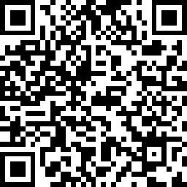

Рисунок 1.3 – QR сode з інформацією для підключення до Wi-Fi мережі

Окрім об’єму інформації, що може бути закодована в двовимірних штрих-кодах, вони мають суттєву перевагу в порівнянні з одновимірними. Матричні штрих-коди можуть виправляти помилки, що дозволяє коректно декодувати інформацію навіть якщо графічний малюнок було трохи пошкоджено. Зокрема, QR сode має вбудовану корекцію помилок за кодами Ріда-Соломона, що зазвичай застосовується при роботі в контролерах оперативної пам’яті комп’ютера, записі та читанні інформації з оптичних дисків [7].

#### 1.2.1.2 Сканери штрих-коду

Для отримання інформації з штрих-коду існують спеціальні пристрої – сканери штрих-кодів. Це оптичний сканер, що, з надрукованого штрих-коду декодує дані та передає на комп'ютер або інший пристрій обробки даних. Пристрій сканеру складається з джерела світла, лінзи та оптичних сенсорів що перетворюють оптичні імпульси в електричні сигнали. Сканери штрих-кодів мають вбудовану інтегральну схему-декодер, що аналізує зображення штрих-коду з сенсорів та передає отримані дані на вихідний порт.

Існує велика кількість реалізацій сканерів штрих-кодів. Кожен з них має своє місце та застосування у тій чи іншій сфері. Наприклад сканери можуть бути стаціонарними та переносними. Стаціонарні зручніше та доцільніше використовувати в касових апаратах, а переносні – на складах робітниками, що мають пересуватися по складу від одного товару, що необхідно сканувати, до іншого. На сьогоднішній день за технологіями, що застосовуються в сканерах, їх можна поділити на такі групи:

* сканер-ручка;
* лазерний сканер;
* світлодіодний сканер;
* сканер в камері;
* всенаправлений сканер;

Сканер-ручка представляє собою ручку з вбудованим джерелом світла та фотодіодом. Для зчитування штрих-коду таким типом сканеру, необхідно провести ручкою через всі полоси штрих-коду з незмінною швидкістю. В процесі сканування фотодіод вимірює інтенсивність відображеного світла, вираховує проміжок між наступною та попередньою зміною інтенсивності, таким чином визначаючи довжину смуг та відстань між ними. Чорні смуги поглинають світло, а білі – відбивають його, тож фотодіод на основі інтенсивності світла формує хвилю за різним рівнем напруги. Отримана хвиля і є відображенням штрих-коду в формі електричних імпульсів [8]. Перевагою такої технології є її компактність. Але, процес сканування не є незручним, якщо мова йде про великі об'єми штрих-кодів що потрібно відсканувати. Оскільки людині необхідно плавно рукою проводити по поверхні надрукованого штрих-коду для коректного його розпізнавання. Зовнішній вигляд сканера-ручки схематично зображено на рисунку 1.4.

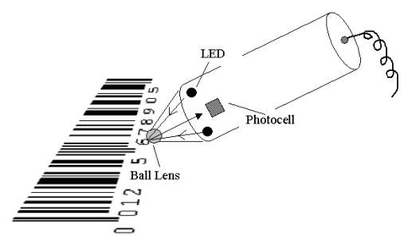

Рисунок 1.4 – Сканер-ручка штрих-коду [9]

Лазерні сканери працюють майже так само, як і сканери-ручки з тією відмінністю, що в них використовується лазерний промінь як джерело світла. Також лазерні сканери використовують дзеркало або призму для заломлення променів після їх відбиття від штрих-коду щоб направити знову на поверхню, що необхідно зчитати. Так само, як і в сканері-ручці, для аналізу інтенсивності відбитого світла використовується фотодіод. В обох цих типах сканерів світло, що випромінюється сканерами швидко змінює свою яскравість в залежності від зчитуваних смуг, а використання фотодіодів для розпізнавання коду за інтенсивністю світла підходить тільки для заздалегідь відомої модуляції сигналу.

Світлодіодні сканери (також відомі як CCD або LED сканери), використовують масиви сотень крихітних сенсорів, розташованих в рядок наверху сканера. Кожен сенсор вимірює інтенсивність світла прямо перед собою. Кожен окремий сенсор має дуже малі розміри, але через те, що вони розташовані в один ряд, вихідний електричний сигнал формується шляхом послідовного складання напруги на кожному сенсорі. Важливою відмінністю світлодіодних сканерів є те, що вони вимірюють інтенсивність світла навколо білих та чорних смуг штрих-коду. В той час як попередньо розглянуті технології вимірюють тільки відбите світло визначеної частоти, що генерує сам сканер. Зовнішній вигляд світлодіодного сканеру схематично зображено на рисунку 1.5.

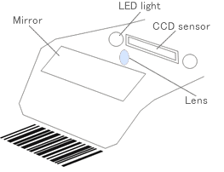

Рисунок 1.5 – Зовнішній вигляд світлодіодного сканеру [10]

Сканери, що базуються в камерах мобільних пристроїв, мабуть, є найсучаснішим доступним способом зчитувати штрих-коди пересічним людям. В першу чергу, адаптація технології сканування штрих-кодів дозволила зчитувати двовимірні штрих-коди, такі як QR Code або Data Matrix, за допомогою камери смартфону. Серед таких сканерів, слід відокремити ті, що використовують промислові камери з високою роздільною здатністю для того, щоб захватити у кадр та зчитати кілька штрих-кодів одночасно. Всі коди, що потрапляють в поле зору камери декодуються миттєво. Для цього використовується запатентована технологія ImageID [8].

Багатонаправлені сканери штрих-кодів використовують послідовність прямих або кривих ліній для сканування в різних напрямках у формі зірчастої фігури Ліссажу так, щоб пересікати всі лінії штрих-коду. Майже всі такі лазери використовують лазер як джерело світла. На відміну від простіших лінійних сканерів, багатонаправлені сканери можуть зчитати штрих-код під будь-яким кутом. Найчастіше такі сканери використовуються в касах супермаркетів, де упаковки скануються через скляне або сапфірове віконце. Такі сканери набули популярності в комерції, та варіюються від тих, що сканують на відстані кількох сантиметрів, до промислових конвеєрних сканерів, що можуть зчитати інформацію з предмета на відстані кількох метрів. Саме така технологія зчитування штрих-кодів є найбільш стійкою до пошкоджених кодів, що включає в себе як погану якість друку, так і пом’ятість або навіть розриви на поверхні штрих-коду. Роботу такого сканеру зображено на рисунку 1.6.

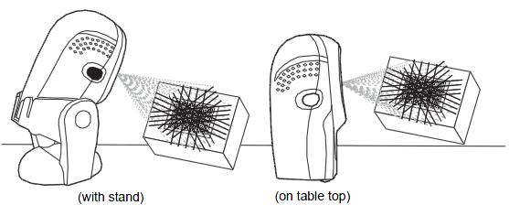

Рисунок 1.6 – Розсіювання променів багатонаправлуеного сканеру Motorola LS9208 [11]

### 1.2.2 Радіочастотна ідентифікація

Радіочастотна ідентифікація (RFID) – це форма бездротового зв'язку, яка використовує радіохвилі для ідентифікації та відстеження об'єктів [12]. RFID – це загальний термін, що охоплює технології ідентифікації з різними стандартами. В їх число входять NFC та RAIN – дві технології, що є найпоширенішими серед усіх інших засобів радіочастотної ідентифікації [13].

RAIN RFID – це бездротова технологія пасивної системи радіочастотної ідентифікації (без джерела енергії). Ця технологія використовується для додавання фізичних об'єктів в інформаційну систему. Це може бути інформаційна система, що використовується в різних галузях, таких як інвентаризація, безпека, автентифікація, відстеження. RAIN наразі є сегментом RFID, що найбільш розвивається та використовує єдиний міжнародний стандарт UHF Gen 2 (ISO/IEC 18000-63). За допомогою RAIN сьогодні до різних інформаційних систем підключено понад 20 мільярдів речей. Користувачі отримують інформацію в реальному часі про повсякденні речі, такі як одяг, медичні товари, деталі автомобілей, продукти харчування та інше.

RAIN RFID оцифровує світ фізичних речей, тим самим дозволяє їм ставати частиною будь-якої інформаційної системи яка може відстежувати та реагувати на те, що відбувається з речами, отримувати та передавати корисні дані. Можна виділити наступні можливості, що відкриваються завдяки використанню радіочастотної ідентифікації:

* унікальна ідентифікація одного предмета проміж інших предметів того ж самого типу;
* ідентифікація місцезнаходження предмету без прямого вимірювання;
* ідентифікація багатьох предметів одночасно (до 1000 предметів за секунду);
* визначення місцезнаходження предмету на відстані від кількох сантиметрів до кількох метрів.

Це зручне, недороге рішення, що дозволяє застосувати технологію радіочастотної ідентифікації у широкому спектрі галузей – від роздрібної торгівлі до медицини, виробництва, розваг, від управління та контролю за ланцюгом поставок до розпізнавання підроблених ліків. Наприклад, радіочастотна ідентифікація може бути застосована у таких сценаріях:

* автоматизація інвентаризації та відстеження товарів у сфері охорони здоров’я, на виробництві, в торгівлі тощо;
* ідентифікація походження продукту, що дозволяє виявити дефектні або небезпечні одиниці, наприклад зіпсовану їжу, пошкоджену іграшку, ліки зі сплинувшим строком придатності та ін.;
* виявлення та перешкоджання потраплянню дефектних або фальсифікованих товарів далі по ланцюгу постачальників, що упереджує отримання товару неналежної якості кінцевим споживачем;
* відстеження ланцюгів поставок товарів;
* бездротове блокування, розблокування та конфігурація електричних пристроїв;
* налаштування контролю доступу до певних зон, приміщень або пристроїв.

Система з використанням радіочастотної ідентифікації складається з трьох основних елементів:

* предмета, до якого закріплена RFID-мітка що унікально ідентифікує цей предмет;
* пристрою, що забезпечує бездротовий двонаправлений зв’язок між предметами, описаними у попередньому пункті;
* програмного забезпечення, що збирає та трансформує дані з передавачів, надаючи інформацію в реальному часі до програмного забезпечення рівнем вище.

В базовій RFID системі мітки кріпляться до всіх речей, що мають тим чи іншим чином відстежуватися в інформаційній системі. RFID-мітка складається з чіпу (інтегральної схеми) та антени, що надрукована, або витравлена та відштампована. Чіп та антена впресовується в паперову основу, що з однієї сторони покривається клейкою основою або пакується у корпус (як, наприклад, мітки від домофону). Готові мітки доступні в різних варіаціях форм, розмірів включаючи стікери, картки пропуску та мітки на палети для промислової техніки.

#### 1.2.2.1 Мітки RFID

Мітки RFID однозначно ідентифікують предмет, на якому вони закріплені та мають у собі пам’ять що дозволяє розширити функціональність цього предмету. Чіп мітки живиться від радіохвиль, що поглинаються антенною та перетворюються у енергію живлення. Таким чином мітки не потребують власного живлення та можуть бути зчитані на відстані до 9 метрів по прямій лінії без перешкод. Існує три типи міток: пасивні, активні та напівактивні [13].

Пасивні мітки не містять акумулятор. Вони використовують енергію, яку електромагнітна хвиля від зчитувача індукує в антені, щоб увімкнути мікросхему і передати дані назад до зчитувача. Пасивні мітки відбивають енергію від зчитувача або отримують і тимчасово зберігають енергію, щоб генерувати відповідь мітки зчитувачу. Антенна мітки поглинає енергію радіохвилі і направляє її до чіпу. Тобто, чим більше площина антени, тим вона може поглинути більше енергії або ловити хвилі на більшій віддаленості від джерела радіохвиль.

Активні мітки мають власне джерело живлення, як правило, акумулятор, щоб запускати мікросхеми та передавати дані зчитувачу. Активна мітка дозволяє приймати слабкі та може генерувати сигнал високого рівня для передачі назад до зчитувача. Активна мітка знаходиться у сплячому режимі, поки не отримає сигнал пробудження від зчитувача. Як тільки мітка отримує сигнал пробудження, носій даних переходить у робочий режим. Після завершення транзакції даних мітка знову переходить у сплячий режим. Оскільки у активних міток є акумулятор, вони можуть передавати дані, не вимагаючи живлення від зчитувача. Тому вони мають значно більший діапазон зчитування, ніж пасивні мітки. З іншого боку, через те, що вони містять акумулятор, їх термін експлуатації обмежений [14].

Напівактивні або напівпасивні мітки, залежно від виготовлення, також мають вбудований акумулятор. Акумулятор в цьому випадку використовується тільки для роботи мікросхеми. Як і пасивна мітка, напівактивна використовує енергію в електромагнітному полі для пробудження мікросхеми та передачі даних зчитувачу. Ці мітки іноді називають пасивними з допомогою акумулятора (з англ. “Battery Assisted Passive”).

В кожну мітку запрограмовано її власний ідентифікатор (tag identifier – TID) – це унікальний серійний номер, що записується у мітку виробником. Також у мітки може бути банк пам’яті для зберігання унікального ідентифікатора для відстеження товару, на який згодом буде прикріплена мітка. Він зветься electronic product code або EPC.

EPC зберігається в пам’яті чіпу та займає зазвичай 96 біт даних. Схематичне зображення комірок можна побачити на рисунку 1.7. Перші 8 біт це заголовок, що ідентифікує версію протоколу. Наступні 28 біт ідентифікують організацію, що контролює цю мітку (номер організації за GS1). Наступні 24 біт – це ідентифікатор класу до якого належить продукт. Останні 38 біт це унікальний серійний номер самої мітки. Останні два поля заповнюються організацією, що виготовила цю мітку [13]. Весь код в цілому може бути використаний як ключ до бази даних що ідентифікує предмет, до якого прикріплена ця мітка.

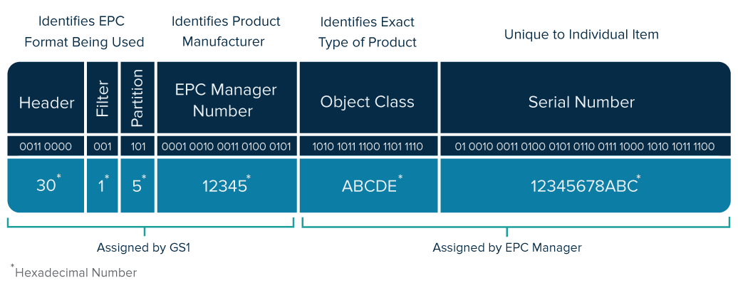

Рисунок 1.7 – Формат Electronic Product Code (EPC) [15]

Не існує універсальної мітки для всіх сфер застосування. Саме сферу застосування у більшості випадків визначає антена мітки. Деякі мітки повинні працювати тільки на визначеному діапазоні частот, в той же час інші мають видавати найкращу потужність коли прикріплені до речей, що не пристосовані до бездротової комунікації (наприклад, рідини та метали). Антени можуть бути вироблені з різних матеріалів. Вони можуть бути надруковані, стравлені, відштамповані чорнилами що проводять струм або навіть бути прикріплені парою до паперу.

RFID-мітки з функціями пам’яті варіюються від простих RO-міток до міток з інтелектуальними криптографічними функціями. Є мітки, які мають діапазон пам’яті від декількох байт до приблизно 4 МБ пам’яті. Це залежить від того, який тип мітки, пасивний чи активний, обрано та якого стандарту було дотримано при її виробництві.

RO-мітка (з англ. «Read-Only» – тільки для зчитування) має попередньо запрограмований серійний номер, записаний в її пам’яті. Серійний номер вказується під час виготовлення чіпів. Користувач не може змінювати цей серійний номер або записувати нові дані в мітку. Коли мітка заходиться у зоні запиту зчитувачів, вона надсилає свій серійний номер і буде робити це постійно, поки не вийде із зони зчитування. Зв’язок даних є односпрямованим; передача даних від зчитувача до мітки неможлива. Під час використання міток RO потрібно з’єднати серійний номер мітки продукту, з яким вона пов’язана, з відповідним програмним забезпеченням [16].

RW-мітка (з англ. «Read-Write» – зчитування-запис). Такий тип міток передбачає запис нової інформації в мітку або перезапис наявної інформації. Записувати інформацію в мітку можна лише тоді, коли вона знаходиться в зоні зчитування. Водночас, звичайно, можна прочитати інформацію з мітки. Мітки RW зазвичай мають заздалегідь запрограмований серійний номер, який неможливо перезаписати. Але на відміну від міток RO, мітка RW має простір пам’яті, де користувач може розмістити власну інформацію. Мітка RW має обмежені цикли запису залежно від типу пам’яті, який вона використовує.

WORM-мітка (з англ. «Write Once Read Many» – запиши один раз, прочитай багато разів) – це мітка, яка займає середнє місце між RO та RW. З назви зрозуміло, що створити запис можна лише один раз, а потім прочитати його багато разів. Коли дані записано в мітку, вони блокуються, і з неї можна лише зчитувати інформацію [16].

#### 1.2.2.2 Зчитувачі RFID

Зчитувачі RFID – це пристрої, що живлять мітки та обмінюються з ними інформацією за допомогою бездротового зв'язку та передають дані до програмного забезпечення. Ці пристрої підтримують двонаправлений зв’язок з пристроями, на які прикріплені мітки, в радіусі їх допустимої дії. Зчитувачі можуть виконувати велику кількість завдань включаючи просту безперервну інвентаризацію, фільтрування (пошук мітки за заданими критеріями), запис даних у певні мітки тощо.

Пристрої зчитування RFID-міток можуть ідентифікувати та визначити місце знаходження до 1000 міток в секунду. Зчитувачі можуть бути стаціонарними або мобільними та використовувати інтегровану антенну для отримання даних від міток. Чіпи зчитувачів можуть бути вбудовані в такі пристрої як ручні зчитувачі, розумні автомати, пристрої для відстеження товарів, мобільні пристрої та ін.

Стаціонарні зчитувачі повинні мати антенну що посилає енергію через радіохвилі та дані з командами до міток. Оскільки ці зчитувачі часто використовуються для автоматизації, вони можуть підтримувати додаткове підключення до зовнішніх сенсорів або до світлових пристроїв для сповіщення користувачі про завершення зчитування. Зазвичай такі пристрої підключені до хоста або до мережі щоб передавати дані від міток до додатків вищого рівня.

Зараз застосовують два найбільш розповсюджених типи антен: антени з лінійною та з круговою поляризацією (рисунок 1.8).

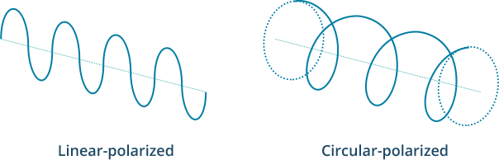

Рисунок 1.8 – Сигнали різних типів антен [17]

Антени, що випромінюють лінійні електричні поля, мають великий діапазон та високий рівень потужності який дозволяє сигналу проходити крізь різні матеріали щоб комунікувати з мітками. Але лінійні антени чутливі до положення міток. Залежно від кута або розташування мітки, зчитувачі з лінійно-поляризаційними антенами можуть краще або гірше тримати зв’язок з міткою.

Вибір антени також визначається відстанню між RFID зчитувачем та міткою, яку необхідно зчитати. Антена зчитувача може працювати або в ближньому полі (короткий діапазон хвилі) або в дальньому полі (довгий діапазон хвилі). У системах з коротким діапазоном хвилі зчитування мітки здійснюється на відстані менше 30см та використовується магнітний зв’язок для передачі енергії. Також в системах ближнього поля на якість зв’язку не впливає наявність у полі діелектриків, таких як вода або метал.

У зчитувачах за антенами дальнього поля відстань між міткою та зчитувачем перевищує 30см і навіть може досягати кількох десятків метрів. Антени такого типу використовують електромагнітний зв’язок. Таким чином діелектрики можуть погіршити якість зв’язку між зчитувачем та міткою.

#### 1.2.2.3 Відстань зчитування RFID

Максимальна відстань зчитування фізичної мітки залежить від потужності зчитувача RFID, потужності антени, фактичної інтегральної схеми, яка використовується в RFID мітці, матеріалу та товщини матеріалу, яким мітка покрита або захищена, типу антени, яку використовує мітка, матеріалу, до якого прикріплено мітку та інше.

Хоча теоретичний діапазон зчитування RFID-міток у специфікації може бути зазначений як 5 метрів (ідеальні умови), насправді ж, він може становити лише 1 метр, якщо мітка прикріплена до предмета, який знаходиться на металевій поверхні, оточеній водою та електромагнітними хвилями (не ідеальні умови).

Загалом, максимальні відстані зчитування для RFID-міток наступні:

* 125 кГц і 134,3 кГц. Низькочастотні пасивні мітки RFID – відстань зчитування 30 см або менше – зазвичай 10 см , якщо не використовується дуже велика мітка, яка може мати відстань зчитування до 2 метрів при приєднанні до металу.
* 13,56 МГц. Високочастотні пасивні RFID-мітки – максимальна відстань зчитування 1,5 метра – зазвичай менше 1 метра. Можна використовувати одно- чи багатопортовий зчитувач та спеціальні антени, щоб збільшити діапазон зчитування до мітки з довшою відстанню або ширшою зоною зчитування RFID. Для отримання більш ніж 1 метра потрібен зчитувач із вихідною потужністю RFID більше 1 Вт.
* 860 ~ 960 МГц. Ультрависокочастотні пасивні RFID-мітки – мінімальна відстань зчитування понад 1 метр. Наприклад, мітки Gen2 можуть мати діапазон зчитування до 12 метрів, однак нові покоління мікросхем з плюсовою антеною збільшують цю відстань до більш ніж 15 метрів. Мітки Gen2 можуть мати частоти 860 МГц або 902 МГц. Gen2 EPCglobal мають діапазон частот 860~960 МГц. Оснащені батареєю мітки Gen2 Semiactive, є напівпасивними (напівактивними) мітками та мають діапазон зчитування до 50 метрів. Мітки Gen2 Semiactive тільки з’являються на ринку [18].
* 860 ~ 960 МГц. Інтегральні схеми 3-го і 4-го поколінь. Нові покоління інтегральних схем (Monza4, Higgs3 та NXP G2XM) тепер доступні у різних вбудованих конструкціях. Використання іншого кристалу кремнію забезпечує на 40% більшу чутливість, зменшуючи радіочастотні перешкоди. Це означає, що мітки, які використовують кремній нового покоління, можуть мати діапазон зчитування понад 16 метрів згідно з правилами FCC по 4 Вт EIRP [18].
* 433 МГц. Ультрависокочастотні активні RFID-мітки – діапазон зчитування до 500 метрів.
* 2,45 ГГц. Супервисокочастотні активні RFID-мітки – діапазон зчитування до 100 метрів. Існує кілька різних модуляцій для 2,45 ГГц. Також з цих активних міток можна отримувати інформацію про місцезнаходження в реальному часі.

#### 1.2.2.4 Програмне забезпечення для передачі даних від RFID

В більшості випадків RFID зчитувачі використовують стандартизовану мову що зветься Low Level Reader Protocol або LLRP. Програмне забезпечення, розташоване на апаратному компоненті системи, називається прошивкою. Прошивка контролює роботу пристрою і, як правило, ініціалізує зв’язок із зовнішніми пристроями.

Програмне забезпечення відправляє команди керування до зчитувача, який передає сигнали до RFID-мітки та отримує через нього у відповідь дані від мітки, надаючи можливість збирати та аналізувати ці данні у вищих шарах бізнес логіки системи.

## 1.3 Мережеві протоколи

Комунікація між пристроями займає дуже важливе місце в розробці систем автоматизації, що стосуються розумного дому. Мережеві технології надають можливість електричним пристроям здійснювати обмін даними між собою, а також із програмним забезпеченням, хмарними службами тощо. Інтернет побудований на стандартизованих протоколах, що забезпечують надійну та безпечну комунікацію між неоднорідними пристроями. Стандартні протоколи визначають правила, та вимоги до пристроїв для встановлення з’єднання, та успішної передачі даних в конкретній мережі.

В сфері автоматизації існує багато конкуруючих мережевих технологій. Одразу кілька технологій, розроблених різними корпораціями, націлені на різні ринки та сфери використання, такі як автоматизація дому, охорона здоров’я або промисловий інтернет речей. Але часто ці технології пропонують лише альтернативні варіанти реалізації тих самих стандартних протоколів. Наприклад, протокол IEEE 802.15.4 описує роботу бездротових персональних мереж з низькою пропускною здатністю (LR-WPAN) і реалізується декількома конкуруючими технологіями, включаючи ZigBee, Z-Wave, EnOcean, SNAP та 6LoWPAN [19].

Технології, що використовуються для підключення до Інтернету, як, наприклад, Ethernet, часто можна застосовувати і для автоматизації. Однак нові технології розробляються спеціально для вирішення проблем пов’язаних з розвиненням інтернету речей. Якщо подивитись на стек технологій фізичної передачі, випливають наступні проблеми, що постають перед побудовою мережі для інтернету речей:

* безпека;
* масштабованість;
* мобільність;
* енергоефективність;
* пропускна здатність;
* надійність.

Одним з важливих параметрів мережі – топологія. Для універсальної мережі інтернету речей найпоширенішими є зіркова та сітчаста топологія. У зірковій топології кожен пристрій безпосередньо підключений до центрального вузла (шлюзу), що передає дані з підключених пристроїв на наступний рівень. У сітчастих топологіях пристрої підключаються між собою в межах видимого діапазону. Кожен вузол в мережі може діяти як маршрутизатор, або навіть як шлюз. Сітчасті мережі більш складні, ніж мережі із зірковою топологією, але мають перевагу в тому, що вони стійкіші до відмов, оскільки вони не покладаються на єдиний центральний шлюз.

Мережеві протоколи нижніх рівнів включають в себе як стільниковий зв’язок, Wi-Fi та Ethernet, так і більш спеціалізовані рішення, такі як LPWAN, Bluetooth Low Energy (BLE), ZigBee, NFC та RFID [20].

Важливою технологією комунікації на короткій дистанції є Bluetooth, що став дуже важливим для обчислень та є дуже поширеним в товарах для споживачів на ринку електроніки. Він вже давно використовується в мобільних телефонах, ноутбуках, різних носимих пристроях, як смарт-годинники, фітнес-браслети тощо. Тож логічно, що він буде мати успіх на ринку інтернету речей. Новий Bluetooth Low-Energy (BLE) або Bluetooth Smart – важливий протокол для систем інтернету речей. Він забезпечує таку ж швидкість та діапазон дії, як і звичайний Bluetooth, але значно зменшує споживання електроенергії пристроями. Однак BLE насправді не призначений для передачі файлів, він більше підходить для невеликих об’ємів даних. Але ця технологія має головну перевагу перед багатьма конкуруючими технологіями, враховуючи широку інтеграцію в смартфони та інші мобільні пристрої. Пристрої, що підтримують поточний стандарт Bluetooth 5.0 можуть використовувати швидкість передачі даних до 2 Мбіт / с, що вдвічі більше, ніж підтримує Bluetooth 4.2. Пристрої також можуть спілкуватися на відстані до 240 метрів, що в чотири рази перевищує аналогічний показник попереднього стандарту версії Bluetooth 4.2 [23]. Слід зазначити, що всі ці показники є дійсними і для BLE версії протоколу, що надає розумним пристроям ще й додаткову енергоефективність.

ZigBee, як і Bluetooth, має велику розповсюдженість, але традиційно більше в промислових умовах. ZigBee PRO та ZigBee Remote Control (RF4CE) базуються на протоколі IEEE802.15.4, який є стандартною технологією бездротових мереж, що працює на частоті 2,4 ГГц. Цей протокол використовується в умовах відносно нечастого даними при низькій пропускній здатності (250Кбіт/с) на обмеженій території (в межах 100 м) в порівнянні з BLE. ZigBee RF4CE має деякі переваги в складних системах, забезпечуючи нижче енергоспоживання, високу безпеку, надійність та високу масштабованість з великою кількістю вузлів. Це дає можливість використовувати бездротові мережі в автоматизації та управлінні там, де існує велика кількість сенсорів що взаємодіють між собою (M2M – Machine to machine). Остання версія ZigBee – це нещодавно запущений 3.0, який по суті є об'єднанням різних бездротових стандартів ZigBee в єдиний стандарт [21].

Z-Wave – це технологія радіочастотного зв'язку з низькою потужністю, яка в першу чергу призначена для автоматизації дому. Зокрема, для таких пристроїв, як контролери ламп та датчики температури, вологи тощо. Оптимізований для надійного зв'язку з малою затримкою невеликих пакетів даних зі швидкістю передачі даних до 100 Кбіт/с, технологія працює в діапазоні до 1 ГГц і є стійкою до перешкод від інших бездротових технологій в діапазоні 2,4 ГГц, таких як Wi-Fi, Bluetooth або ZigBee. Вона підтримує топологію сітчастої мережі без необхідності у вузлі координаторі і може масштабуватися до 232 пристроїв [22].

Підключення пристроїв інтернету речей до Wi-Fi часто є очевидним вибором для багатьох розробників, особливо зважаючи на поширеність Wi-Fi в домашніх умовах. Усюди існує розвинена інфраструктура для забезпечення передачі даних з високою швидкістю та надійністю. В даний час найпоширенішим стандартом Wi-Fi, який використовується в будинках та багатьох підприємствах, є 802.11n. Він пропонує велику пропускну здатність (100-300Мбіт/с), що добре підходить для передачі файлів, але може бути занадто затратним для багатьох сценаріїв використання інтернету речей.

Якщо система вимагає комунікації між пристроями на великій відстані - можна скористатися можливостями стільникового зв'язку GSM / 3G / 4G. Хоча стільниковий зв’язок здатний надсилати велику кількість даних, особливо для 4G, витрата, а також споживання електроенергії, буде занадто високою для багатьох випадків. Але це може ідеально підходити для проектів, що використовують тільки сенсори та потребують низьку пропускну здатність даних, та будуть надсилати їх у невеликій кількості через Інтернет. Також існують нові технології, що розроблені спеціально для потреб комунікації пристроїв інтернету речей. Стандарти LPWAN NB-IoT та LTE-M спрямовані на забезпечення енергоефективних, дешевих варіантів зв'язку з використанням існуючих стільникових мереж. NB-IoT – це найновіший із цих стандартів, орієнтований на зв'язок на дальні відстані між великою кількістю пристроїв, розміщених у приміщеннях. LTE-M та NB-IoT були розроблені спеціально для інтернету речей, однак, як було описано раніше, існуючі стільникові технології також часто застосовуються для бездротового зв'язку на великій відстані [19].

Широко розповсюджений для дротового підключення в локальних мережах, Ethernet реалізує стандарт IEEE 802.3. Не всі пристрої інтернету речей повинні бути бездротовими. Деякі з них можуть бути розміщені стаціонарно тобто мають комунікації через дріт. Наприклад, сенсорні блоки, що встановлюються в системі автоматизації будівлі, можуть використовувати такі технології дротових мереж, як Ethernet. Це можуть бути датчики диму, вогню тощо.

Протокол NFC (Near Field Communication) використовується для зв'язку дуже малого діапазону (до 4 см), наприклад, для тримання картки NFC або мітки поруч із зчитувачем. NFC часто використовується для платіжних систем, але він також корисний для пропускних охоронних систем, наприклад, для авторизації доступу.

Дальність роботи мережі визначається відстанню, на якій дані зазвичай передаються між пристроями, приєднаними до мережі. Можна виділити наступні категорії мереж за дальністю роботи:

* Персональна мережа (Personal Area Network) – короткий діапазон, де відстані вимірюються в метрах. Наприклад, носимі гаджети для фітнесу, що обмінюються даними через BLE з додатком на смартфоні користувача.
* Локальна мережа (Local Area Network) – це короткий, до середнього дальності, діапазон, де відстань може бути до сотень метрів. Наприклад, домашня автоматизація або датчики, встановлені на виробничій лінії підприємства, що спілкуються по Wi-Fi із головним вузлом.
* Міська мережа (Metropolitan Area Network) – мережа, в якій дальність дії вимірюються до кількох кілометрів. Наприклад розумні датчики паркування, встановлені по всьому місту та з'єднані в мережу сітчастої топології.
* Широка мережа (Wide Area Network) – мережа, що покриває велику площу, де відстані можна виміряти в кілометрах. Наприклад, сільськогосподарські датчики, встановлені на великій фермі, що використовуються для моніторингу мікроклімату навколишнього середовища.

Мережа повинна бути розроблена для отримання даних з пристроїв до місця, де вони будуть аналізуватися та оброблятися. Отже, мережевий протокол, повинен відповідати діапазону використання. Якщо передача даних через необхідний діапазон представляє складність, необхідно розглянути крайові обчислення (edge computing). Така технологія передбачає аналіз та обробку даних на пристрої без необхідності передачі їх для подальшої обробки.

Пропускна здатність або обсяг даних, що можуть бути передані за певний проміжок часу, обмежує швидкість, з якою дані можна збирати з пристроїв та передавати на наступний рівень системи. На пропускну здатність впливає кілька факторів:

* обсяг даних, який генерує кожен пристрій;
* кількість пристроїв, розгорнутих у мережі.

Розмір пакету обраного мережевого протоколу повинен відповідати розміру даних, які зазвичай передаються. Неефективно надсилати пакети, заповнені порожніми даними. Але також з іншого боку можуть бути і накладні витрати для розділення великих фрагментів даних на занадто багато маленьких пакетів. Швидкість передачі даних не завжди симетрична. Це означає, швидкість передачі може бути меншою, ніж швидкість завантаження. Отже, якщо між пристроями існує двостороння комунікація, потрібно попередньо обрахувати передачу даних. Бездротова та стільникова мережі традиційно мають низьку пропускну здатність, тож необхідно чітко вирішити, чи є бездротова технологія правильним вибором для великих об’ємів даних в поточній ситуації.

Також необхідно визначити, чи потрібно передавати всі вихідні дані. Одним з варіантів може бути передача меншої кількості даних шляхом менш частого збору інформації, збору меншої кількості параметрів або проведення деякої фільтрації на пристрої, щоб скинути незначущі дані. Агрегація або подрібнення не завжди підходять для даних, що залежать від часу або затримки.

Передача даних з пристрою потребує витрат енергії. А для передачі даних на великі відстані потрібна більша потужність, ніж на короткі відстані. Необхідно врахувати, що пристрій живиться від акумулятора. Щоб продовжити термін служби акумулятора, можна переводити пристрій у сплячий режим, коли він не працює. Рекомендується моделювати споживання енергії пристрою при різних навантаженнях та різних умовах навколишнього середовища, щоб впевнитися, що потужності джерела живлення вистачить для передачі необхідних даних, в умовах обраної мережевої технології.

Безпека мережі – це важливий параметр, тому краще вибрати мережеву технологію, що реалізує захист каналу від одного кінця до іншого, включаючи аутентифікацію, шифрування та захист відкритого порту. Наприклад, IEEE 802.15.4 включає модель безпеки, що включає контроль доступу, перевірку на цілісність повідомлення, конфіденційність повідомлення та захист від повторного відтворення.

Якщо використовується технологія Wi-Fi, можна забезпечити захист мережі за допомогою протоколу Wi-Fi Protected Access II(WPA2). Щоб забезпечити конфіденційність та цілісність даних для зв'язку між додатками, зазвичай використовуються криптографічні протоколи Transport Layer Security (TLS) або Datagram Transport-Layer Security (DTLS), що базується на TLS, але адаптований для ненадійних з'єднань, що використовують UDP пакети. TLS шифрує дані програми та забезпечує їх цілісність [19].

Для базового проекту домашньої автоматизації критерій енергоефективності, має невелике значення. Оскільки пристрій, швидше за все, буде живитись безпосередньо від розетки. Обмеження пропускної здатності та нестабільний зв’язок були б важливішими параметрами, тому технологія Wi-Fi може бути доцільним вибором, оскільки вона забезпечує розумну пропускну здатність, а також полегшує створення проекту за допомогою вже наявного обладнання в домі. Однак, Wi-Fi не оптимізований для пристроїв малої потужності, тому цей вибір може бути не найкращим для пристроїв, що живляться від акумулятора.

## 1.4 Інструменти прототипування

### 1.4.1 Платформа Arduino

Arduino – це платформа прототипування з відкритим кодом, заснована на простому у використанні апаратному та програмному забезпеченні. Протягом багатьох років Arduino є ядром тисяч проектів – від предметів побуту до складних наукових інструментів.

Програмне забезпечення Arduino просте у використанні для новачків, але водночас досить гнучке для досвідчених користувачів. Платформа працює на операційних системах Mac, Windows та Linux. Викладачі та студенти використовують Arduino для створення недорогих наукових інструментів, доведення принципів хімії та фізики або щоб отримати перший досвід програмування та робототехніки. Arduino – один з основних інструментів для вивчення чогось нового. Будь-хто може почати програмувати використовуючи цю платформу, лише дотримуючись покрокових інструкцій набору, адже в Інтернеті існує багато ідей та прикладів проектів від членів спільноти Arduino.

Існує багато інших мікроконтролерів та платформ з мікроконтролерами, що використовуються для обчислень. Наприклад, Parallax Basic Stamp, BX-24 Netmedia, Phidgets, MIT’s Handyboard та багато інших пропонують подібний функціонал [22]. Платформа Arduino також спрощує процес роботи з мікроконтролерами, але вона має певні переваги над іншими системами.

Доступна ціна. Плати Arduino відносно недорогі порівняно з іншими мікроконтролерними платформами. Найдешевшу версію Arduino можна зібрати самостійно вручну. Однак навіть попередньо зібрана Arduino коштує менше 50 доларів.

Крос-платформна. Програмне забезпечення Arduino (IDE) працює на операційних системах Windows, Macintosh OSX та Linux. В той час як більшість систем мікроконтролерів обмежені Windows.

Просте, зрозуміле середовище програмування. Програмне забезпечення Arduino (IDE) є простим у використанні для початківців, але при цьому досить гнучким для професіоналів.

Відкрите програмне забезпечення, що піддається розширенню. Програмне забезпечення Arduino є інструментом з відкритим кодом, доступним для розширення досвідченими програмістами. Мова може бути розширена за допомогою бібліотек C++. Ті, хто бажають зрозуміти технічні деталі, можуть використовувати мову програмування AVR C, на якій працює платформа.

Відкрите апаратне забезпечення, що піддається розширенню. Плани плат Arduino публікуються під ліцензією Creative Commons, тому досвідчені конструктори схем можуть розробити власну версію пристрою, розширивши та вдосконаливши його. Навіть відносно недосвідчені користувачі можуть створити макет пристрою, щоб зрозуміти принцип його роботи.

Перша Arduino була представлена у 2005 році як недорогий і простий спосіб створити пристрої, що взаємодіють зі своїм оточенням за допомогою датчиків і пускачів [23]. У склад поширених прикладів таких пристроїв входять прості роботи, термостати та детектори руху.

Плати Arduino випускаються комерційно у заздалегідь зібраному вигляді або як комплекти для самостійного збирання. Специфікації дизайну апаратного забезпечення знаходяться у відкритому доступі.

#### 1.4.1.1 Апаратне забезпечення

Плата Arduino складається з 8-, 16- або 32-розрядного мікроконтролера AVR (хоча з 2015 року використовуються мікроконтролери інших виробників) з додатковими компонентами, які полегшують програмування та включення в інші схеми. Важливим аспектом Arduino є його стандартні роз’єми, які дозволяють користувачам підключати плату процесора до різноманітних взаємозамінних модулів доповнення, відомих як шилди. Певні шилди взаємодіють з платою Arduino безпосередньо через піни, але більшість адресуються індивідуально через послідовну шину I²C - тому багато шилдів можна складати та використовувати паралельно.

До 2015 року офіційні Arduino використовували мікросхеми Atmel megaAVR, зокрема ATmega8, ATmega168, ATmega328, ATmega1280 та ATmega2560, а у 2015 році були додані мікросхеми інших виробників. Кілька інших процесорів також використовувалися на пристроях, сумісних з Arduino. Більшість плат містять лінійний регулятор напругою 5 В і кварцовий генератор 16 МГц (або керамічний резонатор у деяких варіантах [25]. Мікроконтролер Arduino попередньо запрограмований завантажувачем, який спрощує завантаження програм у флеш-пам’ять на мікросхемі, порівняно з іншими пристроями, які зазвичай потребують зовнішній програматор. Це робить використання Arduino простішим, дозволяючи використовувати звичайний комп’ютер як програматор.

На концептуальному рівні при використанні інтегрованого середовища розробки Arduino всі плати програмуються через послідовне з’єднання. Реалізація залежить від апаратної версії. Деякі послідовні плати Arduino містять схему зсуву рівня для перетворень між логічними рівнями RS-232 та сигналами рівня TTL. Сучасні плати Arduino програмуються за допомогою універсальної послідовної шини USB, реалізованої за допомогою чіпа адаптера USB-to-serial, таких як FTDI FT232.

Плата Arduino дозволяє використовувати більшість контактів вводу-виводу мікроконтролера в інших схемах. Моделі Diecimila, Duemilanove та Uno передбачають наявність 14 цифрових пінів вводу-виводу, 6 з яких можуть виробляти сигнали з широтно-імпульсною модуляцією, і 6 аналогових входів, які водночас можуть

#### 1.4.1.2 Програмне забезпечення

Програми Arduino можуть бути написані на будь-якій мові програмування з компілятором, який генерує бінарний машинний код. Atmel надає середовище розробки для своїх мікроконтролерів, AVR Studio і новішу Atmel Studio. Проект Arduino надає інтегроване середовище розробки Arduino (IDE), яке є кросплатформним додатком, написаним на Java. Воно виникло з IDE для проекту мови програмування Processing і проекту Wiring. Середовище розробки Arduino включає в себе редактор коду з такими функціями, як підсвічування синтаксису, зіставлення дужок і автоматичний відступ, а також надає простий механізм для компіляції і завантаження програм на плату Arduino. Програма, написана за допомогою IDE для Arduino, називається “скетч” [29].

Arduino IDE підтримує мови програмування C і C++, використовуючи спеціальні правила організації коду. Типовий скетч Arduino C/C++ складається з двох функцій, які скомпільовані і пов’язані з програмою main() у виконуваній циклічній програмі:

* setup() – функція, яка запускається один раз при запуску програми і ініціалізує налаштування;
* loop() – функція, яка викликається багаторазово, поки плата не вимкнеться.

Після компіляції Arduino IDE використовує програму avrdude для перетворення коду в текстовий файл в шістнадцятковому коді, який завантажується в плату Arduino програмою-завантажувачем у мікропрограму плати.

### 1.4.2 Arduino Mega 2560

Arduino Mega – це мікроконтролерна плата на основі ATmega1280. Вона складається з 54 цифрових пінів вводу-виводу (з яких 14 можуть використовуватися як ШІМ-виходи), 16 аналогових входів, 4 UART (апаратних послідовних портів), кварцового генератора 16 МГц, USB-порту, роз’єму живлення, роз’єму ICSP, і кнопки скидання. Технічні характеристики плати наведені у таблиці 2.1.

Таблиця 2.1 – Технічні характеристики Arduino Mega

|  |  |
| --- | --- |
| Мікроконтролер | ATmega1280 |
| Робоча напруга | 5 В |
| Вхідна напруга (рекомендовано) | 7-12 В |
| Вхідна напруга (межі) | 6-20 В |
| Цифрові піни вводу-виводу | 54 (з яких 15 забезпечують вихід ШІМ) |
| Аналогові вхідні піни | 16 |
| Постійний струм на піни вводу-виводу | 40 мA |
| Постійний струм на піни 3.3 В | 50 мA |
| Флеш-пам’ять | 128 Kб, з яких 4 Kб використовуються завантажувачем |
| SRAM | 8 Kб |
| EEPROM | 4 Kб |
| Тактова частота | 16 МГц |

Arduino Mega може заряджатись через USB-з’єднання або від зовнішнього джерела живлення. Джерело живлення вибирається автоматично.

Зовнішнє живлення також може подаватися або від AC-DC адаптера, або від акумулятора. Адаптер можна підключити в роз’єм 2,1 мм живлення плати . Клеми від акумулятора можна вставити в піни Gnd і Vin роз’єму POWER.

Плата може працювати від зовнішнього джерела живлення від 6 до 20 В. Однак, якщо на нього подається напруга менше 7 В, на пін 5 В може подаватися напруга менше 5 В, і плата може бути нестабільною. При використанні напруги більше 12 В регулятор напруги може перегрітися і пошкодити плату. Рекомендований діапазон становить від 7 до 12 В.

ATmega1280 має 128 Кб флеш-пам’яті для зберігання коду (з них 4 Кб використовується для завантажувача), 8 Кб SRAM і 4 Кб EEPROM (які можна читати і записувати за допомогою бібліотеки EEPROM) [30].

Кожен з 54 цифрових контактів на Mega може використовуватися як вхід або вихід за допомогою функцій pinMode(), digitalWrite() та digitalRead(). Кожен пін може забезпечити або отримати максимум 40 мА і має внутрішній підтягуючий резистор (відключений за замовчуванням) 20-50 кОм. Крім того, деякі піни мають спеціалізовані функції:

* Serial: 0 (RX) та 1 (TX); Serial 1: 19 (RX) та 18 (TX); Serial 2: 17 (RX) та 16 (TX); Serial 3: 15 (RX) та 14 (TX). Використовується для отримання (RX) та передачі (TX) послідовних даних TTL. Піни 0 і 1 також підключені до відповідних пінів послідовної мікросхеми FTDI USB-TTL.
* Зовнішні переривання: 2 (interrupt 0), 3 (interrupt 1), 18 (interrupt 5), 19 (interrupt 4), 20 (interrupt 3), та 21 (interrupt 2). Ці піни можуть бути налаштовані так, щоб викликати переривання на низькому значенні, при зростанні чи падінні фронту або при зміні значення (функція attachInterrupt ()).
* ШІМ: від 2 до 13 та від 44 до 46. Забезпечте 8-бітний вихід ШІМ за допомогою функції analogWrite().
* SPI: 50 (MISO), 51 (MOSI), 52 (SCK), 53 (SS). Ці піни підтримують зв’язок за інтерфейсом SPI, який, хоча і забезпечується базовим обладнанням, наразі не входить до мови Arduino.

Mega має 16 аналогових входів, кожен з яких забезпечує 10 біт роздільної здатності (тобто 1024 різних значень). За замовчуванням вони вимірюють від заземлення до 5 В. Верхню межу діапазону можна змінити за допомогою піна AREF та функції analogReference().

У Arduino Mega є низка засобів для взаємодії з комп’ютером, іншим Arduino або другими мікроконтролерами. ATmega1280 пропонує чотири апаратних UART для послідовного зв’язку TTL (5 В). FTDI FT232RL на платі транслює один із них через USB, а драйвери FTDI (входять до програмного забезпечення Arduino) забезпечують віртуальний COM порт до програмного забезпечення на комп’ютері. Програмне забезпечення Arduino містить послідовний монітор, який дозволяє надсилати прості текстові дані до плати Arduino та здійснювати відлагодження скетчу. Світлодіоди RX і TX на платі будуть блимати, коли дані передаються через мікросхему FTDI та USB-з’єднання до комп’ютера (але не для послідовного зв’язку на пінах 0 і 1). Бібліотека SoftwareSerial дозволяє здійснювати послідовний зв’язок на будь-яких цифрових пінах Mega [30].

ATmega1280 також підтримує зв’язок I2C (TWI) та SPI. Програмне забезпечення Arduino включає бібліотеку Wire для спрощення використання шини I2C.

У Arduino Mega є перезавантажуваний полізапобіжник, який захищає USB-порти комп’ютера від коротких замикань і перенапруги. Хоча більшість комп’ютерів забезпечують власний внутрішній захист, запобіжник забезпечує додатковий рівень захисту. Якщо до USB-порту подається більше 500 мА, запобіжник автоматично перерве з’єднання, поки не буде усунено коротке замикання або перевантаження.

## 1.5 Висновки

В розділі було проаналізовано предметну область автоматизації дому. В процесі аналізу було розглянуто загальну структуру побудови систем автоматизації розумного дому та кожен з його складових: датчики, мікроконтролери, клієнтські застосунки.

Одними з ключових напрямків досліджень та розробок в магістерській дисертації є засоби ідентифікації товарів. В першу чергу було розглянуто найбільш розповсюджений засіб – зчитування штрих-коду. Штрих-коди почали поширюватися з кінця 60-х років минулого століття і на сьогоднішній день їх можна зустріти магазинах по всьому світу. Було виявлено переваги та недоліки цього засобу ідентифікації, з'ясовано їх походження.

Технологічною особливістю, що має вигідно виділити запропонований програмно-апаратний комплекс є підтримка альтернативного, більш прогресивного засобу ідентифікації товарів. Метод радіочастотної ідентифікації якнайкраще підходить для цієї ролі. Тож було досліджено особливості цього методу ідентифікації та принцип роботи.

Для побудови будь-якої системи автоматизації розумного дому необхідно визначитися з таким важливим параметром як мережевий протокол, що буде використано для обміну даними між датчиками та головним вузлом системи. Для розробки подібних систем часто використовують досить вузькі та спеціалізовані протоколи. Було зроблено короткий їх огляд та висунуті вимоги в цілому для вибору мережевого протоколу.

Найголовнішою частиною розробки систем автоматизації розумного дому є створення макетів та прототипів, що на ранніх стадіях можуть допомогти виявити конструктивні недоліки в підбору компонентів, спростувати та підтвердити деякі припущення стосовно можливості реалізації тих чи інших задумів. Попередньо планувалося створювати прототип на базі платформи Arduino, тому необхідно було проаналізувати її структуру, методи та вимоги до побудови прототипів. Для того щоб мати запас міцності було вирішено взяти одну з найпотужніших плат з сімейства – Arduino Mega 2560. Вибір цієї плати гарантував повне забезпечення всіма необхідними інтерфейсами та обчислювальною потужністю для розробки прототипів будь-якої складності. В розділі було розглянуто апаратні та програмні можливості платформи.

# 2 ОГЛЯД ІСНУЮЧИХ РІШЕНЬ

## 2.1 Hiku

Hiku – це розумний помічник, призначений для створення списків покупок, оснащений сканером штрих-кодів та функцією керування голосом. Зовнішній вигляд Hiku зображено на рисунку 2.1.

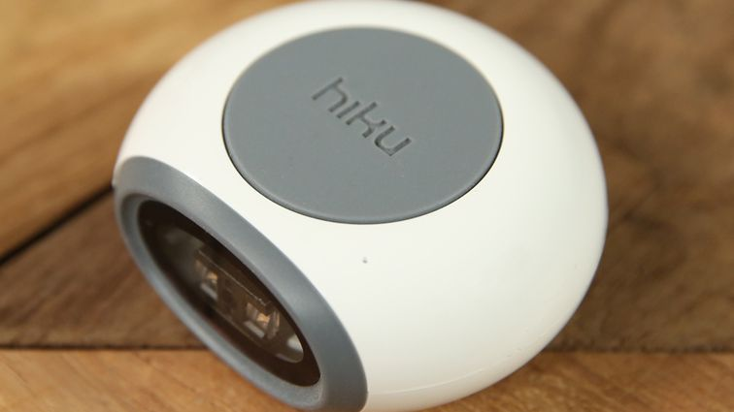

Рисунок 2.1 – Зовнішній вигляд Hiku [26]

Перш ніж скористатися Hiku, необхідно завантажити відповідний додаток на телефон (Hiku сумісний як із пристроями iOS, так і з Android) та створити обліковий запис. Для того щоб з’єднати додаток з Hiku, його потрібно розмістити на екрані свого смартфона таким чином, щоб об’єктив був спрямований вниз. Об’єктив Hiku – це прозоре вікно, розташоване в нижній частині пристрою [31].

Після того, як смартфон і Hiku встановлять з'єднання, можна почати використовувати Hiku для створення списків покупок. Варто зазначити, що Hiku підтримує тільки 2,4 ГГц-мережі.

Hiku підлаштовується під голос і може розуміти кілька мов, включаючи англійську, французьку, іспанську та інші. Говорити потрібно чітко та прямо у пристрій.

Під час сканування продуктів Hiku видає два звукові сигнали. Ці звуки означають, що сканування спрацювало та продукт був успішно доданий у список покупок. Три звукові сигнали повідомляють про те, що штрих-код не було розпізнано. У цьому випадку можна просто сказати назву продукту і Hiku додасть його до списку. Цей продукт буде збережено у пам’яті та при наступному скануванні штрих-коду, товар буде розпізнано.

Hiku надає можливість підключення до Walmart.com та Peapod. Якщо у цих магазинах є товари зі списку, їх можна придбати напряму.

Hiku розроблений для iOS та Android, однак також працює з Apple Airport, швидкою бездротовою базовою станцією Apple. Оснащений бортовим мікрофоном, розпізнавання мови надане Nuance Communications, Inc. Hiku устаткований літій-іонним акумулятором. Для зарядки використовується мікро USB-порт [32].

Hiku оснащений модулем 1D лінійного сканування зображень. Він підтримує найпопулярніші символи, такі як UPC-A, Code 128, Code 29, UPC-E, EAN-8, EAN-13 та ін. Hiku має базу даних зі штрих-кодами з понад 17 мільйонами записів, більшість з яких призначені для американських продуктів. Однак Hiku можна використовувати в інших країнах світу.

В результаті досліджень було виявлено наступні переваги Hiku:

* простий у використанні;
* підтримка кількох списків;
* режим очікування наднизької потужності, більше двох місяців автономної роботи при звичайному використанні;
* контроль голосом, підтримка кількох мов;
* Hiku не знімає додаткові кошти за збереження списків у хмарному сховищі.

Однак було виявлено і деякі недоліки, що наведено нижче:

* вартість Hiku вище середнього – 49$;
* неможливість додавати товари у кастомізований список за допомогою голосу (вони будуть додані у список за замовчуванням);
* неможливість додавати товари у кастомізований список при першому скануванні (доданні) товару (вони будуть додані у список за замовчуванням);
* неможливість ділитися списками поза додатком або з іншими зареєстрованими користувачами додатку Hiku.

## 2.2 GeniCan

GeniCan – це розумний пристрій для сміттєвих баків, який допомагає складати свій щотижневий продуктовий список, відстежуючи продукти, які було використано та утилізовано. Пристрій кріпиться до побутових сміттєвих баків та має зчитувач штрих-коду з бездротовим підключенням. Зовнішній вигляд GeniCan зображено на рисунку 2.2.

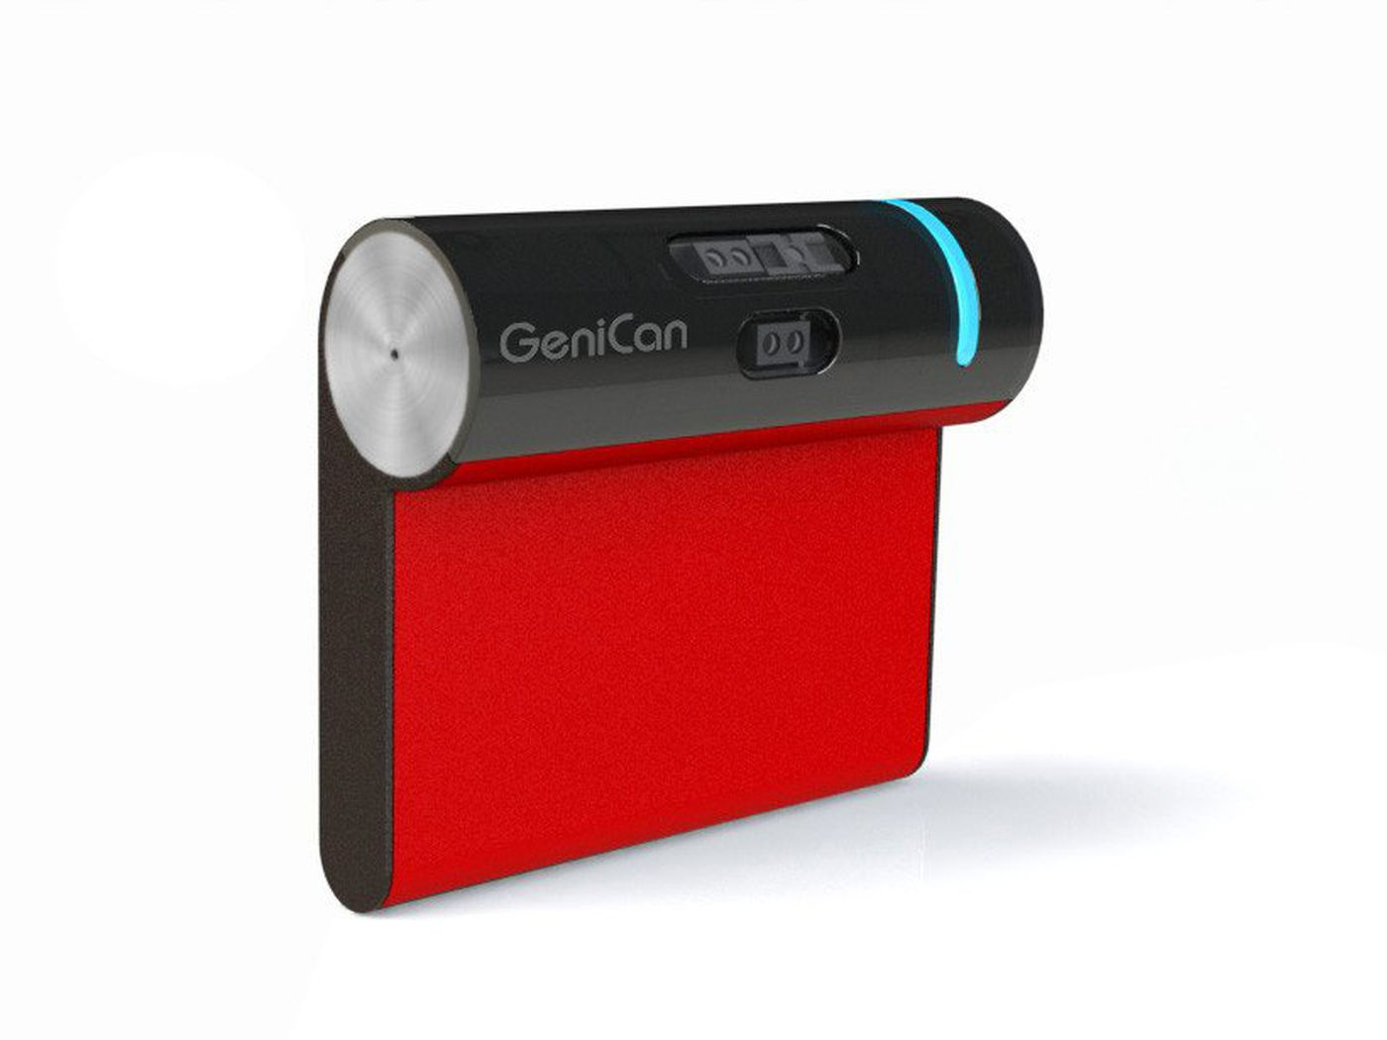  
Рисунок 2.2 – Зовнішній вигляд GeniCan [27]

Користувач сканує штрих-код товару, перш ніж викинути його, і GeniCan автоматично заповнює список покупок у додатку.

Якщо товар (наприклад, фрукт) не має штрих-коду, GeniCan починає взаємодіяти з користувачем: він запитує користувача, який товар потрібно додати до списку покупок. Коли користувач відповідає, GeniCan використовує функцію розпізнавання голосу, щоб зрозуміти команду. Мова розпізнавання одна – англійська. Під час роботи з пристроєм, його стан можна ідентифікувати за кольором індикатора: синій – прокидається зі сну, зелений – готовий сканувати, червоний – готовий записувати аудіо. Успішне виконання операції завершується характерним сигналом. У разі невдачі GeniCan повідомить, що не зрозумів голосову команду [33].

GeniCan може працювати кілька місяців від 4 батарейок типу AA і використовує Wi-Fi для підключення до маршрутизатора та надсилання даних в Інтернет. Його особливістю є те, що пристрій можна налаштувати для автоматичного замовлення товарів завдяки інтеграції з послугами Amazon Dash Replenishment Services. Компанія GeniCan заявила, що компанія планує в майбутньому додати інших онлайн-партнерів, крім Amazon [34].

Додаток GeniCan доступний для мобільних пристроїв iOS та Android. Списками, які зберігаються в додатку GeniCan, можна ділитися з іншими користувачами, які можуть додавати товару до списку або отримати доступ до нього під час покупок.

GeniCan підключається до мережі 802.11b/g/n Wi-Fi, 2.4 ГГц. На даний момент GeniCan зчитує коди UPC та EAN, поточна база даних складається з продуктів у США. Поза межами США, швидше за все, знайдуться товари, які не будуть ідентифіковані при першому скануванні. Додаток GeniCan дозволяє додавати описи та зображення для будь-яких продуктів, які не відображаються в поточній базі даних, тому при наступному скануванні товар буде розпізнаний [35].

В результаті досліджень було виявлено наступні переваги GeniCan:

* простий у використанні;
* є підтримка кількох списків;
* контроль голосом;
* можливість ділитися списками поза додатком;

Також було виявлено наступі недоліки:

* вартість GeniCan 149$;
* база даних товарів розрахована на використання продукту в межах США;
* функція розпізнавання голосом підтримує тільки одну мову.

## 2.3 Висновки

В розділі було зроблено огляд існуючих рішень на ринку пристроїв автоматизації ведення домашнього господарства. Оскільки на ринку не було знайдено пристроїв, які реалізовували б ту саму функціональність, що і запропонований програмно-апаратний комплекс, було розширено критерії пошуку існуючих рішень.

За розширеним пошуком було знайдено два пристрої, що потенційно можуть бути конкурентами в сфері застосування запропонованого комплексу. Наразі обидва з них представляють апаратні пристрої, що сприймають голосову інформацію про необхідність додати якийсь товар до списку покупок. В одному з них присутній сканер штрих-кодів, що надає користувачам можливість не користуватися голосовими командами, а просто відсканувати штрих-код на упаковці, після чого відповідний товар буде додано до списку покупок.

Слід зазначити, що запропонований комплекс автоматизації ведення домашнього господарства сприймає від користувача як голосові запити, так і надає можливість відскакувати штрих-код товару, що необхідно додати або видалити. Більше того окрім ідентифікації товару за штрих-кодом, в системі закладена можливість радіочастотної ідентифікації товарів, що відкриває нові можливості застосування подібних пристроїв з точку зору автоматизації ведення домашнього господарства.

# 3 РОЗРОБЛЕННЯ ПРОГРАМНО-АПАРАТНОГО КОМПЛЕКСУ

В цьому розділі будуть описані етапи розроблення програмно-апаратного комплексу для автоматизації побутової діяльності людини. Спираючись на дослідження стану справ в цій галузі було вирішено створити власну реалізацію системи, що допомагає людині у повсякденному житті шляхом автоматизації визначення списку покупок.

## 3.1 Принцип роботи комплексу

Система базується на тому, що завжди має інформацію про те, які товари наявні в поточний момент часу в домі. Тобто, система відслідковує, коли товари були куплені людиною, та коли вони були використані та вкинуті до сміттєвого кошика. В першу чергу це стосується продовольчих товарів. Оскільки саме вони мають найменший «життєвий цикл» у домашньому господарстві людини. Це за більшістю своєю є натуральні продукти, що мають певний термін придатності. Тож вони мають бути використані людиною, або утилізовані після того, як спливає їх термін придатності.

Важливим параметром цієї системи є придатність товарів до ідентифікації. В попередніх розділах було зазначено, що більшість товарів маркуються виробниками за допомогою використання штрих-кодів. Такий спосіб є найдешевшим, оскільки вимагає лише надрукувати на упаковці штрих-код що має невелику площину та складається лише з чорних та білих смуг різної товщини. Існують інші види ідентифікації, але вони вже потребують використання додаткових пристроїв що підвищує ціну виробництва продукту. Але, оскільки світовий ринок торгівлі переважно орієнтований саме на роботу зі штрих-кодами, то доцільно було скористатися цим видом ідентифікації товару. Тож було вирішено, що одним з видів ідентифікації, що має підтримувати розроблювана система – є ідентифікація за штрих-кодом.

З точки зору зручності використання, ідентифікація за допомогою штрих-кодів має певні недоліки, а саме:

* Для зчитування штрих-коду необхідно мати прямий доступ до самого коду. Будь-яка перепона унеможливить коректне зчитування коду.
* Штрих-коди не мають пам’яті та можливості запису та зчитування додаткової інформації окрім безпосередньо ідентифікатора. Наприклад, штрих-код не може містити термін придатності товару, а містить лише ідентифікатор виробника та товару.
* Штрих-коди потребують людського часу та роботи, оскільки кожен штрих-код треба сканувати індивідуально. Наприклад, наводити сканер на код, та утримувати його в такому положенні доки сканер не сигналізує про успішне розпізнавання штрих-коду.
* Штрих-коди мають невисокий рівень безпеки, оскільки їх можна легко відтворити або підробити.
* Штрих-коди легко пошкоджуються, оскільки друкуються назовні упаковки товару та піддаються фізичному впливу навколишньої середи.

На сьогоднішній день, незважаючи на недоліки штрих-кодів, вони залишаються найпоширенішим засобом ідентифікації. Тому в розроблюваній системи було закладено підтримку такого типу ідентифікації. Але для більшого ступеню автоматизації процесу необхідно використовувати засіб ідентифікації, що не потребує людського втручання. Такою технологією була обрана радіочастотна ідентифікація – RFID.

Суттєвою перевагою з боку покращення автоматизації є те, що для використання такого способу автоматизації людині потрібно лише закріпити RFID-мітку на будь-який фізичний предмет. З цього моменту предмет може бути доданий в систему на облік. Це робить можливим додавання навіть тих предметів, упаковки яких не містять штрих-коди. Зчитувачі RFID-міток одразу спрацьовують, коли в їх полі досяжності потрапляє мітка. Для цього не має потреби спеціальним образом підставляти мітку під зчитувач. Достатньо просто її піднести, не менше ніж на визначену характеристиками зчитувача і мітки відстань.

У кожного товару є певний час існування від того моменту, як він був куплений в магазині, до того моменту, як він буде утилізований людиною після використання. Назвемо цей час існування життєвим циклом товару у домашньому господарстві людини. Як було зазначено, для того щоб визначити, які продукти мають бути куплені знову, необхідно відслідковувати, коли товар був використаний та утилізований. Інакше кажучи, система має виявляти, коли життєвий цикл цього товару закінчився. Для відслідковування життєвого циклу було вирішено спиратися на ідентифікатор, на етапі додавання товару у систему. Для цього на сміттєвому кошику, або неподалік від нього необхідно ідентифікувати товар. Ідентифікація товару біля сміттєвого кошика означає, що він вже використаний або більше не потрібен людині. Тобто його життєвий цикл скінчився. Виходячи з цього, можна зробити припущення, що цей товар необхідно відновити. Але це припущення є частково хибним. Оскільки не так багато товарів є такими, що постійно знаходяться у використанні. З іншого боку, в цілях збереження повноти забезпеченості житла всіма необхідними речами, варто припускати сценарій, коли людина хоче придбати новий товар на заміну старому, навіть якщо це не є часто використовуваний товар. Для набуття визначеності в цьому питанні необхідно індивідуально підходити до кожного потенційного користувача системи, досліджувати його модель поведінки з точки зору здійснюваних покупок.

Для отримання більшої інтеграції розроблюваної системи автоматизації з повсякденним життям людини є доцільним розглядати взаємодію із вже існуючими екосистемами розумного дому.

В контексті розроблюваного програмно-апаратного комплексу як системи моніторингу товарів у домі, впровадження технології радіочастотної ідентифікації систему дозволяє користувачам не здійснювати додаткових дій для того щоб надавати системі вхідні дані. Для того щоб система помітила товар як викинутий, користувачеві необхідно лише попередньо розмістити пристрій зчитування RFID-міток неподалік від сміттєвого кошика. Коли людина буде викидати товар у кошик – RFID-зчитувач виявить мітку в полі своєї дії, визначить її ідентифікатор і відправить дані на обробку до верхнього рівня системи. З точки зору людини такий процес роботи системи ніяк не вплине на її дії в порівнянні з тим, як вона викидала товари у сміттєвий кошик до того як почала користуватися даною системою автоматизації ведення домашнього господарства. Слід відмітити, що, при використанні ідентифікації за допомогою штрих-коду, людина повинна змінити звичний алгоритм викидання у сміття. Оскільки вона повинна не забути відсканувати штрих-код на упаковці. Якщо під час відкриття упаковки штрих-код був пошкоджений, то його буде складно успішно відсканувати під час викидання упаковки у сміття.

Однак використання радіочастотної ідентифікації призводить до додаткових витрат для користувача. Нажаль, в наш час маркування RFID-мітками товарів в магазинах можна зустріти дуже рідко. На всі товари їх не вигідно чіпляти ні виробникам, ні магазинам. Такому маркуванню підлягають тільки цінні товари. Адже збитки з крадіжки таких товарів перевищили б вартість маркування RFID-мітками. Тому користувачам програмно-апаратного комплексу необхідно самостійно придбати мітки на липкій основі, щоб всі куплені товари можна було самостійно маркувати. У світі існує тенденція до заміни штрих-кодів на RFID-мітки. Вже в цьому році, третя по величині мережа роздрібної торгівлі, після Wal-Mart та The Home Depot, Kroger представила новий формат магазинів, де замість штрих-кодів для обліку використовуються радіочастотні мітки. Спільно з Microsoft вони реалізували розрахунок на касі через мобільний додаток, використовуючи чіпи NFC [36].

Такі події з участю всесвітньо відомих компаній в сфері маркетингу свідчать підтвердженням того, що у майбутньому світ може відмовитися від використання штрих-кодів на користь RFID-міток. Тож можна сказати, що для сьогоднішніх потенційних користувачів розроблюваної системи незручності, пов’язані з необхідністю самостійного маркування товарів радіочастотним мітками, є лише тимчасовими. В подальшому, коли маркування RFID-мітками буде забезпечуватися мережами роздрібної торгівлі, або навіть виробниками, користувачам не треба буде витрачати час та кошти на маркування товарів самостійно.

Для користувачів, що не можуть дозволити собі витрати на мітки як на додатковий ресурс, який потрібно постійно поновлювати для функціонування системи в поточному варіанті, залишається єдиним способом ідентифікувати товари – штрих-кодом. Для цього не має необхідності постійно купляти допоміжні пристрої. Код можна зчитати просто камерою смартфону.

Програмне забезпечення спроектовано таким чином, що може приймати інформацію з будь-якого з трьох видів пристроїв – сканеру RFID, сканеру штрих-кодів та смартфону. Це забезпечує досить широкий вибір альтернатив у контексті існуючих засобів ідентифікації товарів. Отриманий ідентифікатор по мережі Інтернет буде передано до серверу та опрацьовано програмним забезпеченням.

В розроблюваному програмно-апаратному комплексі програмна частина має відповідати за обробку інформації що надходить від фізичних пристроїв та представлення її у зручному для користувача вигляді. Найбільш універсальним варіантом реалізації є створення веб-застосунку. Оскільки користувачу веб-застосунок буде доступний усюди: з будь-якого мобільного пристрою, з комп’ютеру чи ноутбуку та навіть з вбудованої мультимедійної або пропрієтарної електроніки (як пульт керування розумним домом). Для ідентифікації користувача в веб-застосунку передбачено створення аккаунту. Такий спосіб зручний для використання всією родиною. Кожен член сім’ї може увійти в аккаунт та побачити, які продукти наявні у домі. Або ж, після повернення з магазину, легко додати нові товари.

Веб-застосунок, як спосіб взаємодії системи з людиною, є одним з найкращих, оскільки це вже звичний та знайомий кожному інструмент. Він надає повну свободу у тому де і як його використовувати. Необхідно лише мати доступ до Інтернету, що в наш час не є проблемою.

Весь програмно-апаратний комплекс призначений для використання в приміщені, де необхідно впровадити автоматизацію ведення домашнього господарства. Апаратна частина комплексу складається з двох пристроїв. Один з них необхідно розмістити на кошику для сміття, оскільки він відповідає за фіксацію факту утилізації упаковки товару до сміття. Інший пристрій призначений для маркування товарів радіочастотними мітками. За його допомогою користувач фіксує в системі появу конкретної радіочастотної мітки, після чого зв’язує мітку з певним продуктом з тих, що вже наявні у системі моніторингу. Обидва пристрої є автономними одиницями оскільки мають власне джерело живлення – акумулятор. Його можна заряджати використовуючи звичний інтерфейс micro-USB. Такий мобільний підхід дозволить без зайвих зусиль розмістити ці два пристрої в будь-якому житлі без необхідності забезпечувати ці пристрої постійним енергопостачанням.

У користуванні даним комплексом є альтернатива використання додаткових фізичних пристроїв. Задачі ідентифікації, що покладені на вищеописані пристрої може виконувати і телефон через веб-застосунок. Для цього необхідно мати камеру у смартфоні. Вона може розпізнати штрих-код, тобто підтримує базовий метод ідентифікації товарів. Далі, через інтерфейс веб-застосунку можна буде зробити всі необхідні дії з товаром – додати його після покупки з магазину або видалити перед викиданням у кошик для сміття.

Отже, в залежності від потреб користувача існує три варіанти комплектації системи:

* система без апаратної складової;
* система з апаратною ідентифікацію штрих-кодів;
* система з використанням радіочастотної ідентифікації.

## 3.2 Алгоритм взаємодії користувача з комплексом

Розглянемо алгоритм взаємодії користувача з кожним варіантом комплектації системи.

### 3.2.1 Система без апаратної складової

Система без апаратної складової буде мати обмежену функціональність, оскільки ідентифікація товарів буде здійснюватися користувачем вручну через камеру смартфону. Користувачу доступна взаємодія з системою тільки через веб-застосунок. Для того щоб додати товар до підсистеми моніторингу, користувачу необхідно перейти до сторінки додавання товару та камерою смартфону розпізнати штрих-код на упаковці, після чого товар буде додано до системи. Для того, щоб позначити товар як використаний, користувачу потрібно перейти в веб-застосунку по навігації до сторінки видалення товарів та сканувати ще раз камерою смартфону штрих-код на упаковці. Процес додавання нового товару зображено на рисунку 3.1.

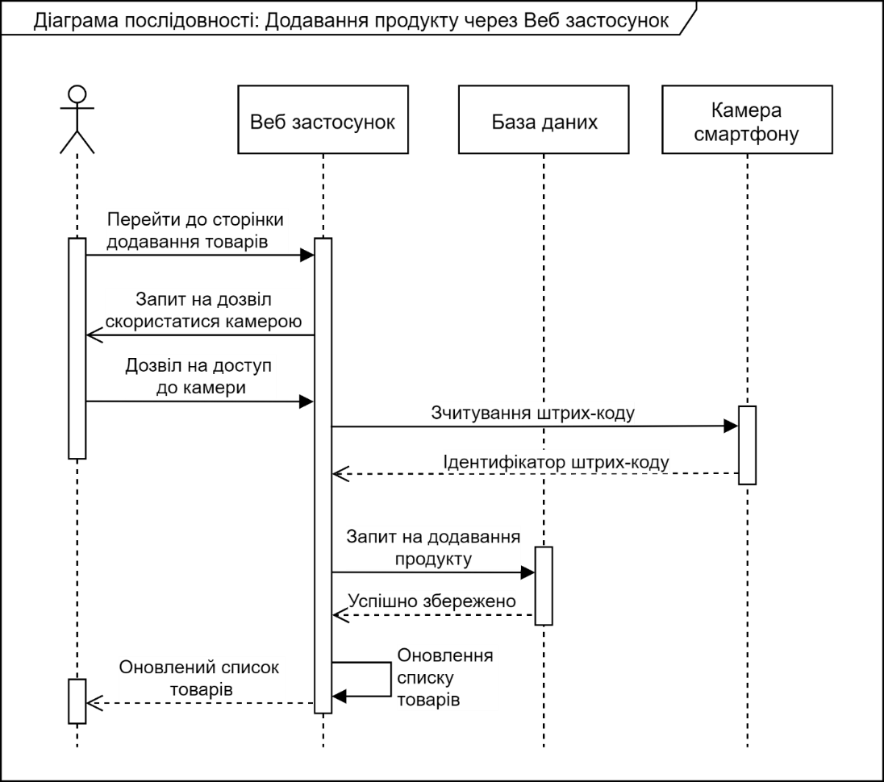

Рисунок 3.1 - UML діаграма послідовності: Додавання продукту через веб-застосунок

### 3.2.2 Система з апаратною ідентифікацію штрих-кодів

Система з апаратною ідентифікацію штрих-кодів має в собі ті самі можливості, що і в попередньому пункті, але процес видалення товару буде автоматизований використанням апаратної підсистеми ідентифікації товарів за штрих-кодом. Апаратна підсистема представляє собою невеликий пристрій зі сканером штрих-коду, що потрібно розмістити поруч із кошиком для сміття. Перед тим як використану упаковку з-під товару викинути до кошика, користувачу необхідно сканувати штрих-код на упаковці. Така дія вже не вимагає використання смартфону для видалення товару з підсистеми моніторингу. Також слід зазначити, що розпізнавання штрих-коду спеціалізованим сканером здійснюється в рази швидше ніж камерою смартфону. Така комплектація та організація системи вже створює необхідні умови для того, щоб людина витрачала менше часу на видалення товару в підсистемі моніторингу. Процес видалення продукту апаратним сканером штрих-коду зображено на рисунку 3.2.

### 3.2.3 Система з використанням радіочастотної ідентифікації

Система з використанням радіочастотної ідентифікації включає в себе всі можливості, що в описаному попередньому варіанті. Але в пристрій, що був побудований на базі сканеру штрих-кодів, додається сканер RFID-міток. Розміщення такої апаратної підсистеми видалення залишається незмінним – пристрій знаходиться біля кошику для сміття. Тільки тепер він може спрацьовувати як на штрих-код, так і на RFID-мітку. Якщо в радіусі дії RFID зчитувача з’являється мітка, то він миттєво її зчитує і відправляє дані ідентифікатора на сервер для подальшої обробки. Процес видалення товару RFID сканером зображено на рисунку 3.3.

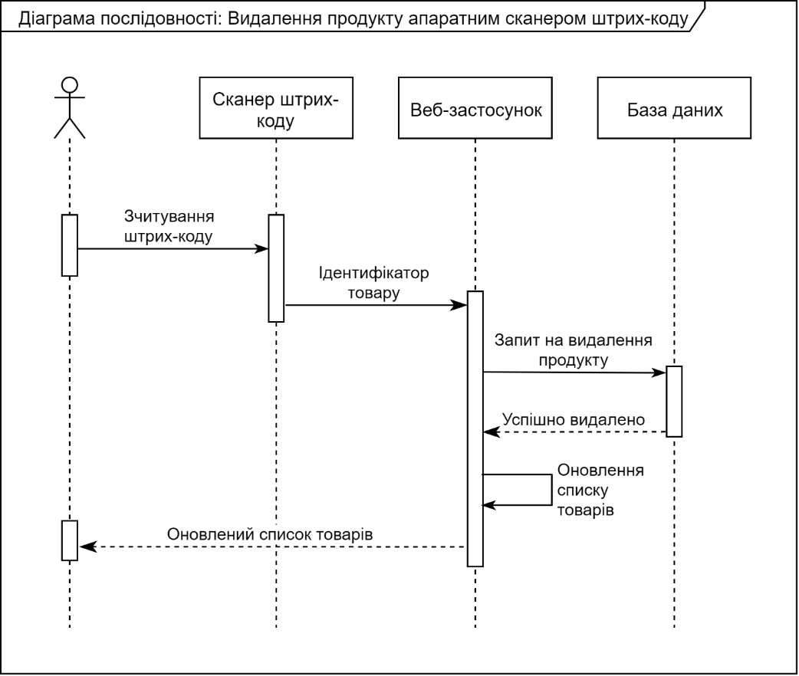

Рисунок 3.2 – UML діаграма послідовності: видалення продукту апаратним сканером штрих-коду

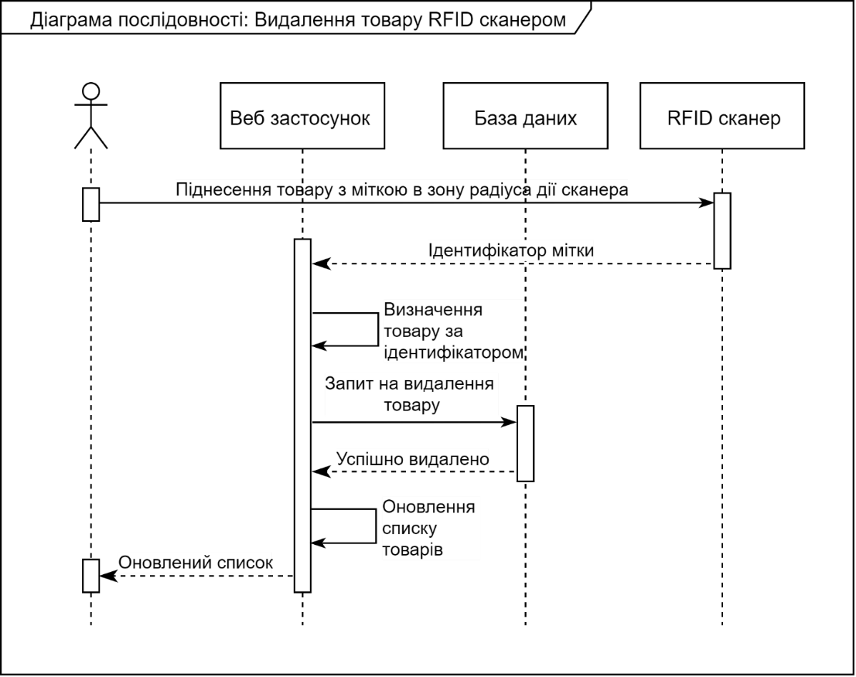

Рисунок 3.3 – UML діаграма послідовності: видалення товару RFID сканером

Проблему відсутності маркування радіочастотними мітками упаковки товарів вирішує ще один пристрій. Це також зчитувач RFID-міток. Задача цього пристрою полягає в тому, щоб зареєструвати радіочастотну мітку в системі. Для цього потрібні мітки-наліпки. Кожна відсканована цим пристроєм мітка стає відомою підсистемі моніторингу, але вона на є прив'язана до жодного товару. Назвемо таку мітку вільною. Для того щоб прив'язати мітку до товару, користувач наліплює відскановану мітку на упаковку цього товару. Наступною дією у веб-застосунку, навпроти відповідного товару, він натискає відповідну кнопку що зв'язує обраний товар з вільною міткою. Тепер системі відомо що мітка з відповідним ідентифікатором прив'язана до обраного товару. Процес додавання товару за допомогою RFID зображено на рисунку 3.4.

Таким чином користувач має маркувати всі товари, що в нього є в наявності для змоги користуватися перевагами радіочастотної ідентифікації. Тепер, під час викидання упаковки у сміття, користувач не повинен робити жодних дій для зчитування мітки RFID сканером. Пролітаючи у повітрі повз сканер, мітка зловить радіохвилі, що ним випромінюються, і у відповідь відправить свій ідентифікатор. Сканер, отримавши ідентифікатор, передає дані до серверу через Інтернет до програмної частини системи.Оскільки в системі зберігається інформація про всі зв’язані ідентифікатори міток і товарів, відповідний товар буде вважатися утилізованим. Ця інформація відобразиться на сторінці моніторингу товарів. Якщо RFID-мітки закінчилися, система може продовжити працювати за сценарієм попередньо-описаного варіанту комплектації – з ідентифікацією лише за штрих-кодами. Слід також зазначити, що одна і та сама мітка може бути використана ще раз. Як тільки товар було відскановано та викинуто у сміттєвий кошик, мітка була видалена з системи моніторингу. Тобто цю мітку можна буде відчепити від упаковки, та зв’язати із новим товаром, повторивши ще раз алгоритм додавання, зображений на рисунку 3.4.

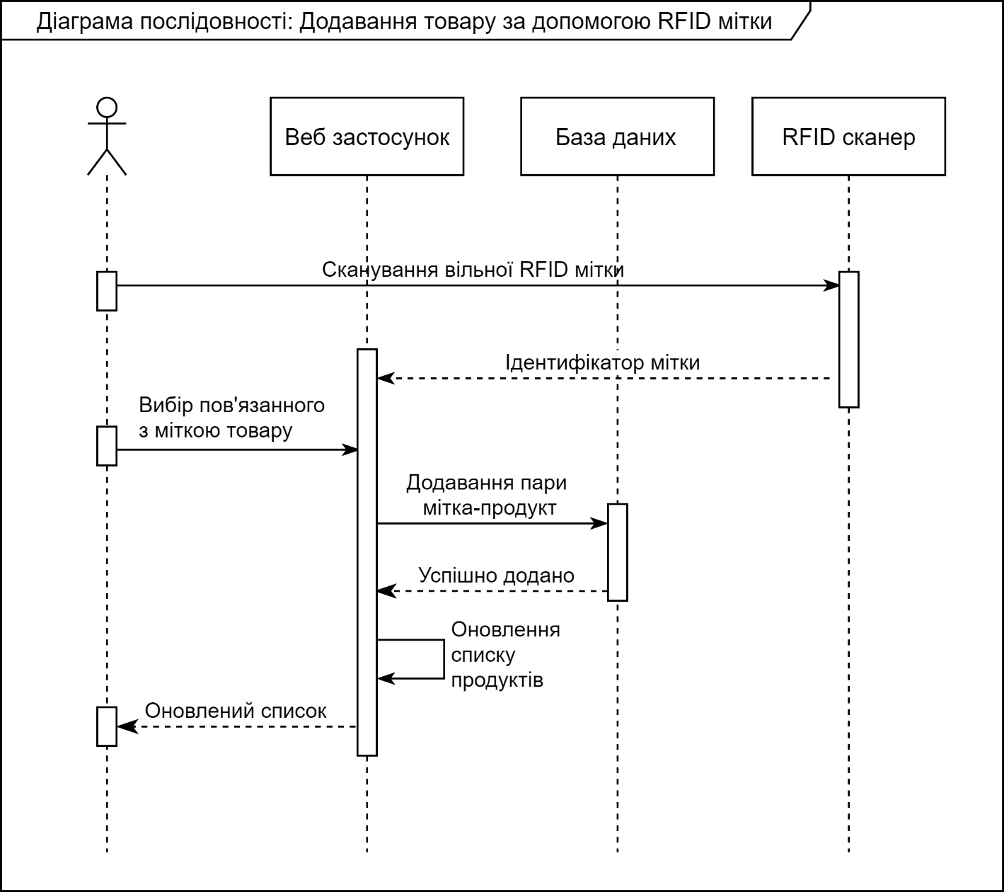

Рисунок 3.4 – UML діаграма послідовності: Додавання товару за допомогою RFID-мітки

## 3.3 Реалізація програмної частини

Розглянемо більш детально базову модель використання розроблюваного комплексу. В усіх наведених вище сценаріях використання необхідно взаємодіяти з веб-застосунком. Це є невід'ємна частина розроблюваної системи. Веб-застосунок поєднує в собі, як ядро системи, так і клієнтський застосунок.

Програмна частина повинна забезпечувати обчислення та аналіз отриманої інформації, синхронізацію даних між пристроями користувачів та бути базовим інструментом автоматизації ведення домашнього господарства.

Завдяки розвиненим API сучасних браузерів, веб-застосунки можуть взаємодіяти майже з усіма апаратними складовими смартфонів та ноутбуків. Для базової реалізації ідентифікації продуктів за допомогою штрих-кодів було вирішено максимально використовувати ті інструменти, що вже є наявні у більшості потенційних користувачів. Так, наприклад у більшості користувачів є смартфони. В свою чергу у всіх смартфонів є камера. Тож для ідентифікації товару необхідно лише зробити захват зображення штрих-коду з камери смартфону та декодувати його програмними засобами.

З цього виходить, що смартфон є повноцінним та самодостатнім інструментом взаємодії користувача з системою автоматизації ведення домашнього господарства. Однак це накладає деякі обмеження. Так, наприклад, необхідно завжди тримати смартфон при собі. Щоб у будь-який момент часу можна було його дістати та зробити відповідні дії з товарами. Тобто, якщо користувач захоче викинути використану упаковку у кошик для сміття, йому потрібно буде спочатку дістати смартфон, відсканувати штрих-код камерою смартфону та, лише після цього, викинути упаковку до сміттєвого кошику.

Для розробки програмного забезпечення була обрана платформа .NET Core. Ця платформа є крос-платформним спадкоємцем платформи .NET Framework від Microsoft. Це означає, що розробку та хостинг застосунків можна буде здійснювати на всіх операційних системах для комп’ютерів: Windows, MacOS, Linux [37]. Для розробників це означає, що вони не будуть скуті вибором машини для розробки програмного забезпечення. Для бізнесу це буде означати, що вони можуть розміщувати застосунки на хостингах та серверах з будь-якою операційною системою. Слід зауважити, що сервери під управлінням Windows в середньому виходять дорожче за аналогічні сервери з іншою операційною системою. Це було одним з ключових недоліків платформи .NET Framework коли мова йшла про вибір платформи для розробки програмного забезпечення.

В рамках платформи .NET Core існує чотири сценарії розробки застосунків [38]:

* веб застосунки ASP.NET Core;
* консольні застосунки;
* допоміжні бібліотеки та фреймворки;
* застосунки для Windows 10 (UWP – Universal Windows Platform).

Серед усіх інших інструментів створення веб-застосунку було обрано ASP.NET Core. Це потужний фреймворк в рамках платформи .NET Core що забезпечує розробника повним стеком технологій для розробки повноцінного веб-застосунку. Він включає в себе наступні компоненти для розробки [39]:

* Entity Framework (EF) Core;
* Identity Core;
* MVC Core;
* Razor Core;
* SignalR;
* Blazor.

В розробці програмного застосунку було використані всі компоненти фреймворку ASP.NET Core окрім SignalR та Blazor. Короткий опис кожного з них наведено нижче.

Entity Framework (EF) Core – це інструмент роботи за базою даних, так званий object-relational mapper (ORM). Він представляє таблиці бази даних та записи в них, у вигляді звичних для розробника класів та об’єктів відповідно [40]. Це значно полегшує взаємодію з базою даних.

Entity Framework Core може взаємодіяти з різними СУБД. Для цього платформа .NET Core надає велику кількість провайдерів для роботи з базами даних. Серед них є провайдери для роботи з наступними базами даних: MySQL, MariaDB, MS SQL Server, PostgreSQL, SQLite, Oracle DB та ін. Для того, щоб не залежати від операційної системи розробки та хостингу було вирішено використати MySQL, оскільки ця СУБД має широку підтримку та зручний інтерфейс для розробки [41]. За допомогою засобів ASP.NET Core та EF Core було створено модель бази даних за принципом code-first: спочатку були створені класи для кожної моделі та сутності бази даних, а потім інструментами EF Core був сгенерований скрипт для створення відповідної схеми бази даних.

Identity Core – це система авторизації та аутентифікації засобами графічного інтерфейсу у веб-застосунку. За її допомогою користувачі можуть створити обліковий запис, що буде зберігатися в базі даних. Також Identity Core може бути інтегрований із зовнішнім постачальником послуг аутентифікації. Наразі підтримуються наступні зовнішні постачальники послуг: Facebook, Google, Microsoft та Twitter [42]. В такий спосіб користувачу не має потреби реєструвати обліковий запис на свою пошту та запам’ятовувати ще один пароль. Уся необхідна інформація для аутентифікації буде отримуватися з облікового запису вище перелічених постачальників послуги аутентифікації.

Identity Core створює свої таблиці в базі даних для того, щоб зберігати інформацію про ролі, права, токени для надання доступу та інформацію з облікових записів користувачів. В веб-застосунку створюються два контролери, що відповідають за всі дії пов’язані з роботою з обліковим записом: логін та реєстрація аккаунту, відновлення паролю, редагування особистої інформації, інтеграція із зовнішніми постачальниками послуг аутентифікації та навіть впровадження двох-факторної аутентифікації через мобільний пристрій. При реєстрації кожному користувачу присвоюється ідентифікатор в строковому форматі, що зберігається в таблиці aspnetusers [43]. Саме за цим ідентифікатором в подальшому буде встановлюватися зв’язок між веб-застосунком, користувачем та тими товарами, що знаходяться в підсистемі моніторингу.

MVC Core та Razor Core – це фреймворки для побудови клієнтських застосунків. Вони схожі, але є в них відмінність у концепції побудови архітектури. Виходячи з назви зрозуміло, що MVC Core надає інструмент побудови веб-застосунків та API використовуючи шаблон розробки Model-View-Controller (MVC) [44]. Це архітектурний шаблон, що розділяє застосунок на три основні групи компонентів: модель (model), представлення (view) та контролер (controller). Такий поділ допомагає досягти такого поняття у програмуванні, як розділення відповідальності (separation of concerns). Схема взаємодії компонентів MVC з користувачем зображена на рисунку 3.5.

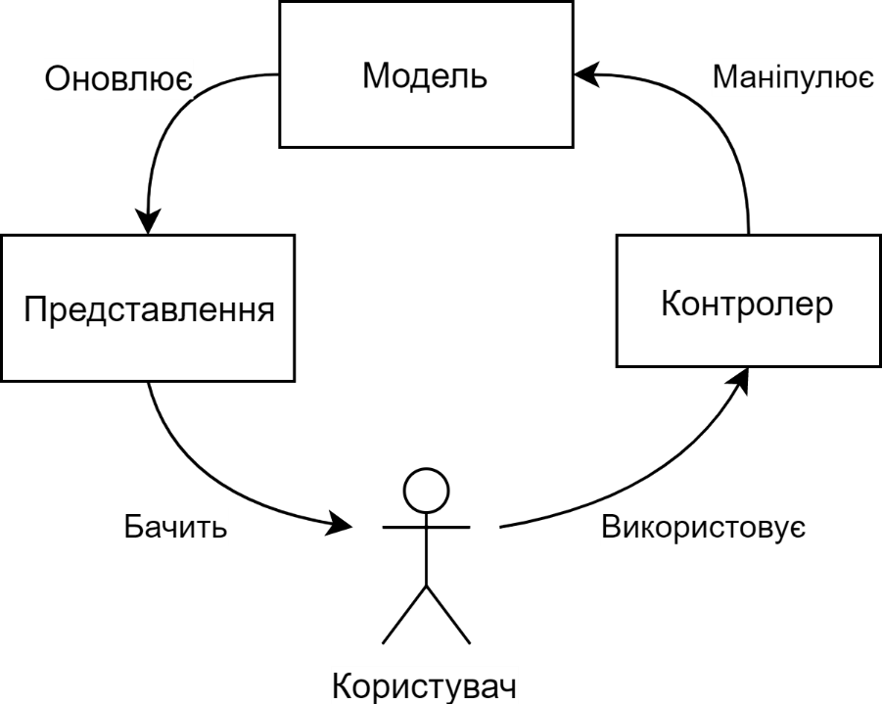

Рисунок 3.5 – Взаємодія компонентів в шаблоні MVC

Razor Core -це технологія що з’явилась нещодавно в платформі .NET. На відміну від MVC Core полягає в тому, що модель і контролера вже включені в саму сторінку застосунку. Інакше кажучи, шаблон приймає вигляд Model-View-ViewModel (MVVM). Така модель забезпечує двонаправлений рух даних у застосунку. Якщо дані були змінені у моделі, то оновиться представлення, і навпаки (у MVC тільки однонаправлений рух даних – від моделі до представлення) [45].

### 3.3.1 Опис методів API

Програмна частина комплексу надає публічний API (application programming interface) для роботи з віддаленими пристроями та слугує веб сервером для клієнтських застосунків. API – це інтерфейс або протокол зв'язку між клієнтом і сервером, призначений для спрощення побудови програмного забезпечення на стороні клієнтського застосунку. Цей інтерфейс має заздалегідь визначені методи та визначений формат відповіді на запити до цих методів. Таким чином, при розробці програмного забезпечення для апаратних пристроїв, розробник знає, що та в якому форматі йому треба відправити до сервера щоб отримати бажану відповідь.

API розроблюваної системи побудована за допомогою MVC Core та представляє собою виділений контролер, що надає наступні публічні методи для взаємодії з апаратною частиною та клієнтським застосунком:

* GetProduct;
* AddUserProduct;
* AddUnassignedRfid;
* BindUnassignedRfidToUserProduct;
* UserProductToBin;
* UserProductToBinByBarcode;
* UserProductToBinByRfid.

Нижче наведено опис кожного методу API та всі необхідні параметри для роботи з ним.

#### 3.3.1.1 GetProduct

GetProduct. Надає дані про товар: його ідентифікатор, назву та короткий опис.

HTTP запит: GET /api/get-product.

Параметри URL запиту методу GetProduct наведено у таблиці 3.1.

Таблиця 3.1

|  |  |
| --- | --- |
| code | Тип: string |
| Опис: штрих-код товару |

Якщо запит виконано успішно, тіло відповіді буде мати наступний вигляд у JSON форматі:

{

success: <bool>,

product: {

id: < ідентифікатор продукту > ,

title: < назва продукту > ,

description: < опис продукту >

}

}

#### 3.3.1.2 AddUserProduct

AddUserProduct. Додає товар до підсистеми моніторингу для відповідного користувача.

HTTP запит: POST /api/add-user-product

Параметри URL запиту методу AddUserProduct наведено у таблиці 3.2.

Таблиця 3.2

|  |  |
| --- | --- |
| userId | Тип: string |
| Опис: ідентифікатор користувача |
| productId | Тип: int |
| Опис: ідентифікатор товару |
| quantity | Тип: int |
| Опис: кількість одиниць товару |

Якщо запит виконано успішно, тіло відповіді буде мати наступний вигляд у JSON форматі:

{ success: true }

#### 3.3.1.3 AddUnassignedRfid

AddUnassignedRfid. Додає вільну RFID-мітку до системи. В такому стані мітка очікує, поки користувач не прив’яже її до конкретного товару через інтерфейс веб-застосунку.

HTTP запит: POST /api/add-unassigned-rfid.

Параметри URL запиту методу AddUnassignedRfid наведено у таблиці 3.3.

Таблиця 3.3

|  |  |
| --- | --- |
| rfid | Тип: string |
| Опис: ідентифікатор RFID-мітки |
| userId | Тип: string |
| Опис: ідентифікатор користувача |

Якщо запит виконано успішно, тіло відповіді буде мати наступний вигляд у JSON форматі:

{ success: true }

#### 3.3.1.4 BindUnassignedRfidToUserProduct

BindUnassignedRfidToUserProduct. Зв’язує вільну мітку з наявним товаром у підсистемі моніторингу для поточного користувача. Відповідний запис додається до бази даних

HTTP запит: POST /api/bind-unassigned-rfid-to-user-product.

Параметри URL запиту методу BindUnassignedRfidToUserProduct наведено у таблиці 3.4.

Таблиця 3.4

|  |  |
| --- | --- |
| userProductId | Тип: int |
| Опис: ідентифікатор запису у підсистемі моніторингу, до буде прив'язана RFID-мітка |

Якщо запит виконано успішно, тіло відповіді буде мати наступний вигляд у JSON форматі:

{ success: true, message: "RFID-мітка успішно прив’язана до товару" }

#### 3.3.1.5 UserProductToBin

UserProductToBin. Видаляє з системи моніторингу певну кількість товарів, що пов’язані з певним користувачем. Якщо більше немає таких товарів (усі одиниці товару було викинуто до сміттєвого кошика), запис повністю видаляється з бази даних.

HTTP запит: POST /api/user-product-to-bin.

Параметри URL запиту методу UserProductToBin наведено у таблиці 3.5.

Таблиця 3.5

|  |  |
| --- | --- |
| userId | Тип: string |
| Опис: ідентифікатор користувача |
| productId | Тип: int |
| Опис: ідентифікатор товару |
| quantity | Тип: int |
| Опис: кількість одиниць товару |

Якщо запит виконано успішно, тіло відповіді буде мати наступний вигляд у JSON форматі: { success: true }

#### 3.3.1.6 UserProductToBinByBarcode

UserProductToBinByBarcode виконує ті самі дії, що і метод UserProductToBin за тим виключенням, що критерієм пошуку запису в базі даних є штрих-код.

HTTP запит: POST /api/user-product-to-bin-by-barcode.

Параметри URL запиту методу UserProductToBinByBarcode наведено у таблиці 3.6.

Таблиця 3.6

|  |  |
| --- | --- |
| userId | Тип: string |
| Опис: ідентифікатор користувача |
| barcode | Тип: string |
| Опис: штрих-код товару |

Якщо запит виконано успішно, тіло відповіді буде мати наступний вигляд у JSON форматі:

{ success: true }

#### 3.3.1.7 UserProductToBinByRfid

UserProductToBinByRfid. Виконує ті самі дії, що і метод UserProductToBin. Критерієм пошуку запису для видалення є інший запис, що пов’язує RFID-мітку та товар. Цей запис знаходиться за переданим до запиту ідентифікатором мітки. Після успішного видалення товару з моніторингу для поточного користувача, запис, що пов’язує RFID-мітку та товар, видаляється з бази даних. RFID-мітка з відповідним ідентифікатором може бути знову використана для прив’язання до іншого товару.

HTTP запит: POST /api/user-product-to-bin-by-rfid.

Параметри URL запиту методу UserProductToBinByRfid наведено у таблиці 3.7.

Таблиця 3.7

|  |  |
| --- | --- |
| rfid | Тип: string |
| Опис: ідентифікатор RFID-мітки |

Якщо запит виконано успішно, тіло відповіді буде мати наступний вигляд у JSON форматі: { success: true }.

За допомогою вищеописаних методів реалізована вся бізнес-логіка програмно-апаратного комплексу автоматизації. Всі пристрої, що так або інакше взаємодіють з товарами (камера смартфону, сканер штрих-коду, сканер RFID), надсилають отримані дані в якості параметрів до методів API через Інтернет.

### 3.3.2 Клієнтський веб-застосунок

Клієнтська частина представлена у вигляді веб-застосунку, що складається з кількох сторінок.

Головна сторінка є основною та містить у собі посилання на сторінки для додавання та видалення товарів через камеру смартфону, список наявних в домі товарів на поточний момент часу та кнопку для запису голосових команд. Список містить у собі записи з бази даних для товарів, що є в підсистемі моніторингу для поточного користувача. Кожен елемент списку складається найменування товару та кількості наявних одиниць цього товару. В кінці кожного рядка є функціональне меню, що складається з наступних елементів:

* Прив’язати RFID-мітку. При натисканні на цей пункт меню, якщо в системі існує вільна RFID-мітка, то вона буде зв’язана з обраним товаром. Відповідний запис буде додано до бази даних.
* Редагувати. Ця дія перенаправляє користувача на сторінку редагування, де можна змінити кількість наявних товарів. Це найпростіший засіб додавання або видалення якогось товару в процесі ведення домашнього господарства.
* Видалити. Ця дія повністю видаляє запис про обраний товар з бази даних для поточного користувача.

Веб-застосунок підтримує управління голосом. Таке управління може виявитись для користувачів більш зручним, ніж послідовність дій, пов'язаних із скануванням штрих-коду за допомогою камери смартфону. Особливо наявність такого функціоналу полегшить користування мобільним веб-додатком людям з обмеженими можливостями. Для забезпечення базової взаємодії з товарами, керування підтримує дві команди: на додавання та на видалення товару з підсистеми моніторингу. Для коректного виконання команди необхідно чітко вимовити найменування товару саме так, як воно відображається в веб-застосунку. Тому що пошук товару буде здійснюватися саме за назвою, а не за ідентифікатором що нанесений на упаковці товару.

Щоб здійснити голосове управління, необхідно на головній сторінці натиснути червону кнопку (вигляд головної сторінки наведено на рисунку 3.6). Це призведе до активації мікрофону пристрою та початку запису голосової команди. Наступним кроком людина має вимовити команду згідно шаблону, що складається з дії (додавання або видалення) та найменування товару, до якого необхідно застосувати цю дію.

У спливаючому вікні буде відображено результат розпізнавання команди. Оскільки навіть сучасні алгоритми не гарантують точного розпізнавання людської мови українською, такий спосіб підтвердження дії є доречним. Якщо команду було розібрано правильно – до API веб-застосунку автоматично будуть здійснені відповідні запити. Користувачу лише буде відображена інформація про успішне виконання операції. Якщо голосова команда була розпізнана, але не відповідала вищеописаному шаблону команди, користувача буде сповіщено про це, та відображено на головній сторінці текст, що було розпізнано.

Для реалізації розпізнавання людської мови, в веб-застосунку було використано Web Speech API. Web Speech API складається з двох частин: Speech Synthesis та Speech Recognition.

Speech Synthesis доступна розробнику через інтерфейс SpeechSynthesis. Це, так званий, text-to-speech компонент, що дозволяє програмам читати людською мовою текст. Зазвичай це відбувається через вбудовані динаміки [46]. Аудіозапис може бути створений з використанням різних типів голосів та з емоційним окрасом. Наприклад, напівжирний текст може бути виділено інтонацією.

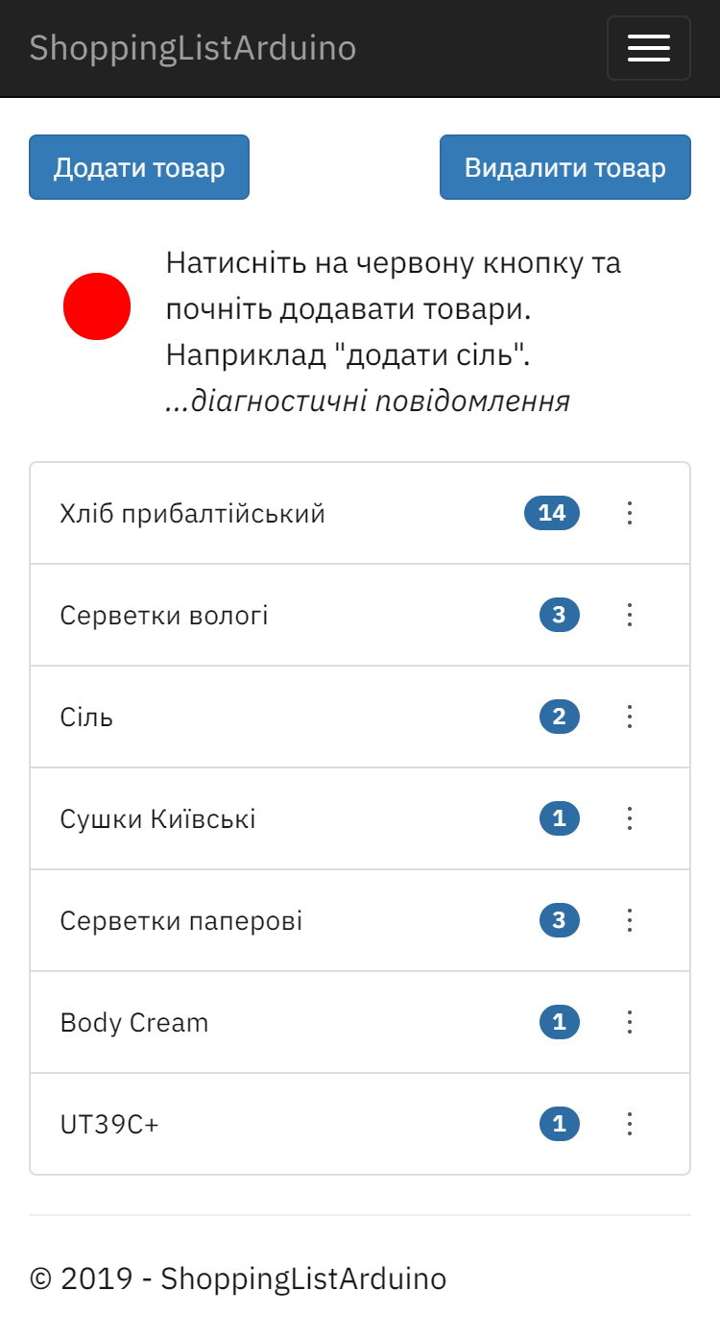’

Рисунок 3.6 – Головна сторінка веб-застосунку

Speech Recognition доступна розробникам через інтерфейс SpeechRecognition, що надає можливість розпізнати голосовий контекст з аудіозапису, зробленого мікрофоном пристрою [47]. Конструктором інтерфейсу створюється об'єкт SpeechRecognition, що виявляє, в аудіозаписі з’являється людська мова. Інтерфейс SpeechGrammar являє собою контейнер для певного набору граматик, який повинен розпізнавати веб-застосунок. Граматика визначається за допомогою JSpeech Grammar Format (JSGF).

JSpeech Grammar Format – це кросплатформний спосіб представлення граматик для розпізнавання людської мови [48]. Ці граматики використовуються системами розпізнавання мови для того, щоб визначати що саме необхідно слухати. Інакше кажучи, за допомогою граматики створюється шаблон повідомлення, по якому орієнтується система розпізнавання людської мови.

Слід зазначити, що для браузерів Chrome, використання інтерфейсу SpeechRecognition використовує серверні ресурси для розпізнавання [47]. Тобто аудіо буде відправлено до веб сервісу для обробки та розпізнавання. Тож ця операція розпізнавання потребує доступ до Інтернету.

Для ідентифікації товару за штрих-кодом через веб-застосунок, необхідно перейти до відповідної сторінки. Додавання товару до системи здійснюється тільки через камеру смартфону. Для цього користувач має перейти за посиланням «Додати товар». Якщо запит на сторінку був зробленій за захищеним протоколом, то користувач отримає запит на дозвіл скористатися камерою пристрою для захвату зображення. Після надання користувачем доступу, веб-застосунок почне отримувати інформації з камери смартфону. Коли в поле зору камери потрапить штрих-код, він буде розпізнаний.

Оскільки програмні засоби розпізнають штрих-код значно гірше за апаратні, користувач побачить спливаюче вікно. У ньому буде міститися інформація про розпізнаний ідентифікатор. Для продовження процесу користувач має підтвердити, що код було розпізнано без помилок. В зворотному випадку застосунок спробує розпізнати його знов. Слід зазначити, що на якість розпізнавання сильно впливає якість камери смартфону. Тож етап перевірки правильності розпізнання має бути невід'ємною частиною процесу додавання товару засобами смартфону. Описаний вище етап взаємодії користувача з застосунком зображено на рисунку 3.7.

На сторінці, де відбувається взаємодія з камерою можна вибирати параметри зображення, що надає пристрій: розподільна здатність зйомки, включений або виключений діод для освітлення, фронтальний чи основний модуль камери. Розпізнається зображення за допомогою використання Quagga JS.

QuaggaJS – це javascript бібліотека, що виконує функції сканеру штрих-коду. Вона повністю написана на JavaScript, та підтримує декодування багатьох типів штрих-кодів, таких як: EAN, CODE 128, CODE 39, EAN 8, UPC-A, UPC-C, I2of5, 2of5, CODE 93 та CODBAR. Для розпізнавання у метод бібліотеки потрібно передати зображення штрих-коду. Відмінністю цієї бібліотеки від інших є можливість використовувати getUserMedia API, що надається сучасними браузерами, для отримання прямого доступу до камери пристрою [49].

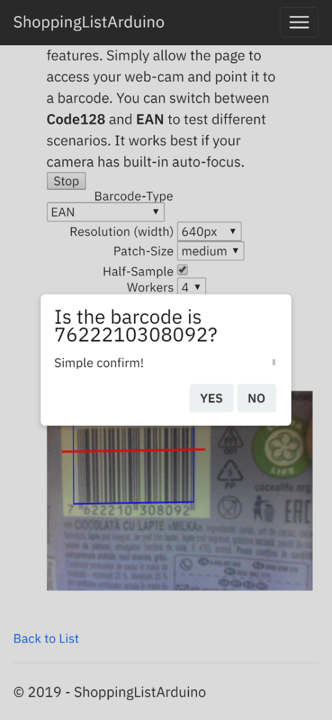

Рисунок 3.7 – Зчитування штрих-коду камерою смартфону через веб-застосунок

Важливим є той факт, що getUserMedia API потребує забезпечення захищеного доступу до веб-застосунку через браузер [50]. Таке обмеження дуже доречно в контексті того, що через Інтернет буде передаватись зображення з камери користувача. Тож вкрай важливим є забезпечення шифрування даних що будуть передаватися по мережі. Адже в зворотному випадку це компроментує місцезнаходження користувача та іншу особисту інформацію, що може потрапити до кадру.

Навіть за умови захищеного з’єднання getUserMedia API не буде активовано, поки користувач не дозволить веб-застосунку використати камеру свого пристрою. Кожен браузер зобов’язаний показати індикатор про те, що камера або мікрофон знаходяться у використанні конкретної веб-сторінки. Такий ідентифікатор працює окремо від апаратних індикаторів, що може мати пристрій. Наприклад, як світлодіод поруч з об’єктивом фронтальної камери на ноутбуках. В браузерах Firefox, в рядку URL-адрес відображається пульсуюча червона піктограма. Вона вказує на те, що запис ведеться. Піктограма стає сірого кольору, якщо дозвіл є, але запис наразі не ведеться. Якщо відключити камеру, індикатор активності камери згасне, вказуючи на те, що камера не здійснює запис відео. При цьому, дозвіл на використання камери не відміняється. Тобто запис продовжиться, коли камера буде підключена знову [51].

Аналогічну будову до розглянутої сторінки додавання товарів має сторінка для видалення товарів з підсистеми моніторингу через камеру смартфону. Посилання на цю сторінку також знаходиться на головній сторінці. Структура та реалізація майже така сама як і у розглянутій попередньо сторінці додавання товару. Тільки після успішного сканування штрих-коду, за отриманим ідентифікатором буде знайдено відповідний запис у базі даних та змінено.

Недолік штрих-коду полягає в тому що він містить в собі тільки ідентифікатор товару. Так було зроблено, оскільки його фізичний розмір має пряму залежність від об'єму інформації, що в ньому міститься. З цього виходить, що сторона, що сканує штрих-код має самостійно визначити за отриманим ідентифікатором, якому товару належить отриманий ідентифікатор. Це означає, що має існувати база даних, де міститься запис про товари з їх штрих-кодами. Окрім ідентифікатору та найменування товару, в базах даних повинна міститися інша внутрішня інформація, що стосується організації або підприємства на якому було скановано цей товар. Наприклад, супермаркети мають відповідні бази даних, де, окрім ідентифікаторів і найменувань, вірогідно зберігаються дані про кількість та роздрібну ціну товарів. Ця інформація є комерційною тайною магазину, і не може бути викладена у вільний доступ. Аналогічно для багатьох інших компаній, що мають зв’язок з ідентифікацією товарів за штрих-кодами, інформація в базах даних є прихованою.

Існують закордонні відкриті бази даних штрих-кодів, але в них не міститься інформації про розповсюджені в Україні товари. Наприклад, одна з найвідоміших баз штрих-кодів International Barcodes Database, містить у собі лише 7 записів про товари, вироблені в Україні [52]. Додавання товару до такої бази даних зводиться до певного процесу. Наприклад, щоб додати товар до бази Barecode Lookup, необхідно заповнити форму з 6 обов’язкових полів (всього в форма складається з 22 полів). І таку форму необхідно заповнити інформацією про кожен товар, що присутній в роздрібній торгівлі. Оскільки форма має заповнюватися вручну людиною-працівником того чи іншого виробника, це не є витратою часу та грошей для даної організації. Поки такі відкриті бази даних не будуть мати переваг перед внутрішніми приватними базами даних підприємств, що безпосередньо приймають участь у маркетинговому ланцюгу, розповсюдженням інформації про свої товари українські організації займатися не будуть. Треба відмітити, що для додавання своїх товарів до деяких відкритих баз даних, необхідно навіть заплатити гроші. Наприклад, для того, щоб додати товар до вищезгаданої International Barcodes Database, потрібно внести оплату в розмірі від 10$ за одиницю, якщо додається одразу більше 50 товарів та 20$ за одиницю – якщо додається тільки один товар [53].

В першу чергу, розроблювана система орієнтована на використанні для внутрішнього ринку України. Тож більшість штрих-кодів, що будуть скануватися, належатимуть українським виробникам. Для забезпечення веб-застосунку інформацією про найменування товарів та їх відповідному штрих-коду було подано відповідні запити в кілька мереж роздрібної торгівлі. На всі з них було отримано відмову.

Кожен день на внутрішньому ринку роздрібної торгівлі України можна зустріти все більше і більше нових товарів. Одні з них це результат плідної роботи українських підприємців, що починають виробляти нові продукти, інші – нові товари привезені з інших країн. Тож централізоване підтримання бази даних штрих-кодів в актуальному стані є проблемою. Тому було прийняте рішення надати змогу всім користувачам веб-застосунку наповнювати власну базу даних інформацією про найменування товару, його короткий опис та ідентифікатор штрих-коду, наліплений на упаковці. Оскільки база даних єдина в межах всієї програмної частини комплексу, оновлені записи в таблиці товарів будуть доступні для всіх користувачів.

Для того, щоб додати новий товар до внутрішньої бази даних веб-застосунку, користувачу необхідно перейти на відповідну сторінку. Посилання на неї знаходиться в головному меню. На цій сторінці знаходиться список всіх найменувань в базі даних. Скріншот цієї сторінки зображено на рисунку 3.8.

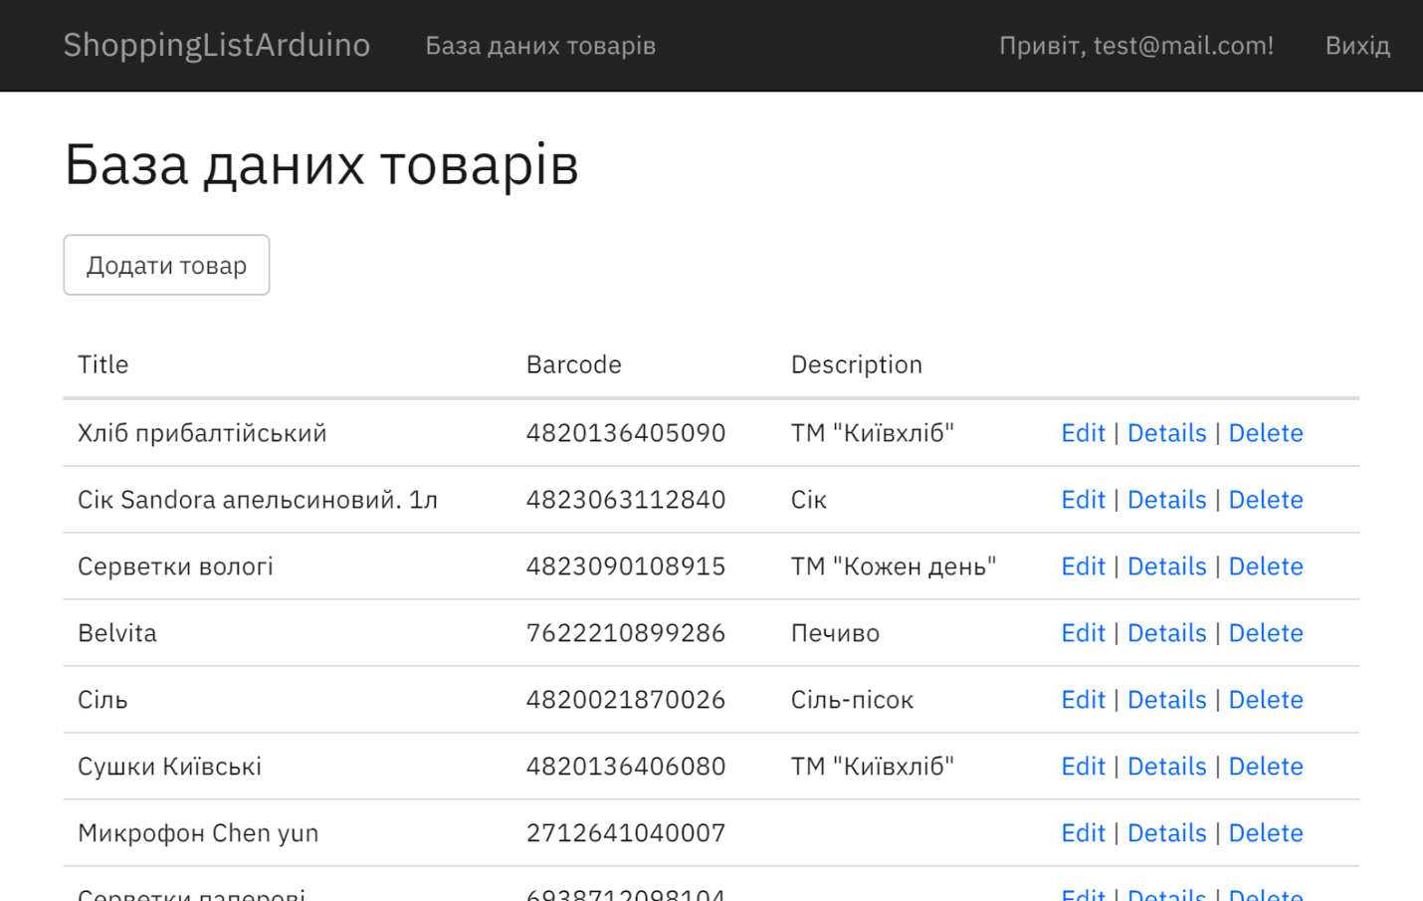

Рисунок 3.8 – Сторінка існуючих товарів у базі даних веб-застосунку

Окрім списку товарів, що вже додані до бази даних, на сторінці розміщене посилання на сторінку для додавання нового товару. Перейшовши за цим посиланням, користувач має заповнити форму з 3 полів, що зображена на рисунку 3.9. В цій формі необхідно вказати штрих-код, найменування та опис товару відповідно до кожного поля. Після того, як користувач відправить форму, доданий товар вже з’явиться в оновленому списку існуючих товарів в базі даних веб-застосунку.

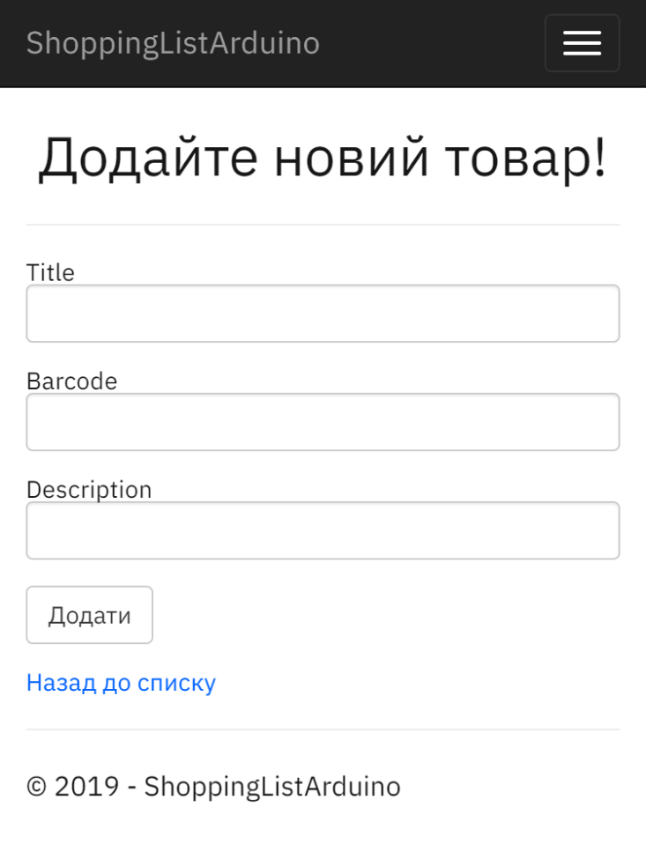

Рисунок 3.9 – Форма додавання нового товару до бази даних веб-застосунку

## 3.4 Апаратна частина комплексу

Апаратна частина складається з трьох пристроїв. Вони створені для того щоб автоматизувати процес видалення товарів, після того як користувач викинув їх до сміттєвого кошика. Я було розглянуто вище, всі ці дії можна зробити і за допомогою одного лише смартфону через веб-застосунок. Але це створює додаткові незручності, оскільки в такому разі необхідною є умова наявності смартфону під рукою в момент кожної дії користувача. Всі пристрої апаратної складової поділяються на ті, що використовують ідентифікацію за штрих-кодом та ті, що використовують радіочастотну ідентифікацію. Розглянемо кожен пристрій окремо.

### 3.4.1 Пристрій ідентифікації за штрих-кодом

Пристрій ідентифікації за штрих-кодом має розміщуватися біля кошика для сміття. Його задача полягає в тому, щоб ідентифікувати товар, що було викинуто користувачем, за штрих-кодом на упаковці. Отриманий ідентифікатор має бути переданий як параметр до відповідного методу API веб-застосунку для здійснення подальших дій на програмному рівні системи.

Для того, щоб пристрій міг здійснювати ідентифікацію за штрих-кодом, його необхідно було оснастити відповідним сканером. Для базової ідентифікації буде достатньо можливостей світлодіодного сканеру штрих-кодів. В більшості випадків, такі сканери вже існують як самостійні пристрої, що вже готові до використання з інформаційними системами. Вони представляють собою ті пристрої, що можна зустріти в будь-якому магазині. Зображення такого сканеру представлено на рисунку 3.10.

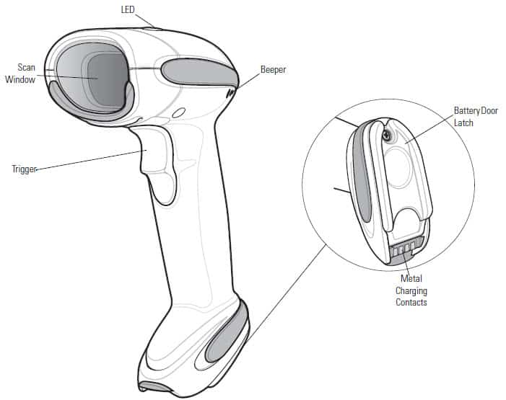

Рисунок 3.10 – Світлодіодний сканер штрих-коду [55]

Для задач, поставлених перед апаратним пристроєм у системі автоматизації ведення домашнього господарства таких сканер не підходить, оскільки він призначений для постійної взаємодії людини з ним.

Однією з головних вимог до розроблюваного пристрою була компактність розмірів та стаціонарність, оскільки він має знаходитись постійно поруч з кошиком для сміття та не має бути об'єктом прямої взаємодії з користувачем. Для виконання поставленої задачі було обрано окремий модуль сканеру штрих-кодів 1D Barcode Scanner E1005 виробництва Guangzhou YOKO Electron, зображений на рисунку 3.11.

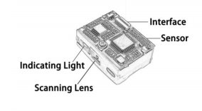

Рисунок 3.11 – Світлодіодний сканер штрих-коду 1D Barcode Scanner E1005 [56]

E1005 має таку ж структуру, як і більшість сканерів. Всередині корпусу знаходяться два світлодіоди, що є джерелами світла. Відбите від штрих-коду світло заломлюється через лінзу та потрапляє до фотосенсора, що за силою потоку світла генерує коливальний сигнал, який оброблюється мікроконтролером. На вихідний інтерфейс вже подається декодована інформація у вигляди байтової послідовності символів. Габарити модулю представлено на рисунку 3.12.

Модуль сканера виконаний у невеликих розмірах. Його ширина та довжина не перевищує 25мм, що підходить для вищеописаних умов використання. Модуль оснащено 32-бітним чіпом власної розробки з запатентованим програмним забезпеченням компанії YOKO. Виробник стверджує, що сканер може декодувати штрих-коди з наявними невеликими завадами, такими як відблиски світла, пом’ята або кольорова поверхня упаковки товару [56].

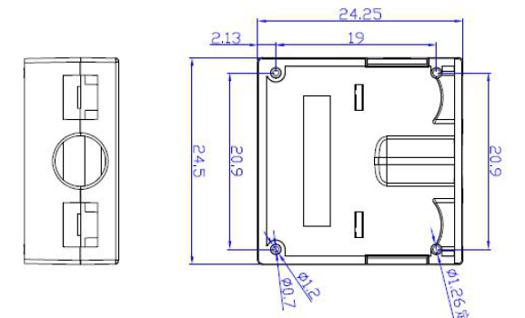

Рисунок 3.12 – Габарити модуля сканеру E1005 [57]

Сканер підтримує інтерфейси комунікації з зовнішніми пристроями через широко розповсюджені стандарти USB або RS-232. Комунікація через RS-232 здійснюється на швидкості від 1200біт/с до 115200біт/с. Стандартна конфігурація представляє собою швидкість обміну даних 115200біт/с пакетами по 8 біт даних без біта парності та з одним стоп-бітом.

Зовнішній інтерфейс сканеру виконаний у вигляді конектору з 12 пінами EM1365-LD розробки компанії YOKO, що передає інформацію через стандартний роз’єм для гнучкого кабелю з 12 пінами та шагом 0.5мм. У таблиці 3.8 наведено опис кожного піну модуля сканеру E1005.

Для активації сканеру необхідно подати на 12 пін високий рівень сигналу. Для того, щоб сканер почав спрацьовувати тільки тоді, коли користувач викидає сміття – було вирішено використати цифровий інфрачервоний датчик виявлення перешкод YL-63, зображенний на рисунку 3.13. Його використовують, коли необхідно визначити наявність об’єкту, без точної інформації про дистанцію, на якій він знаходиться.

Таблиця 3.8 – Піни модуля сканеру E1005

|  |  |  |
| --- | --- | --- |
| № | Назва | Опис |
| 1 | NC | Резервний пін |
| 2 | VCC | Живлення постійним струмом та напругою 5В |
| 3 | GND | Заземлення |
| 4 | RX | Послідовний порт прийому |
| 5 | TX | Послідовний порт передачі |
| 6 | USB_D- | USB сигнал |
| 7 | USB_D+ | USB сигнал |
| 8 | NC | Резервний пін |
| 9 | BPR | Вихідний сигнал для дзвінка |
| 10 | LED | Вихід для індикатора успішного декодування |
| 11 | NC | Резервний пін |
| 12 | TRIG | Тригер для сканування |

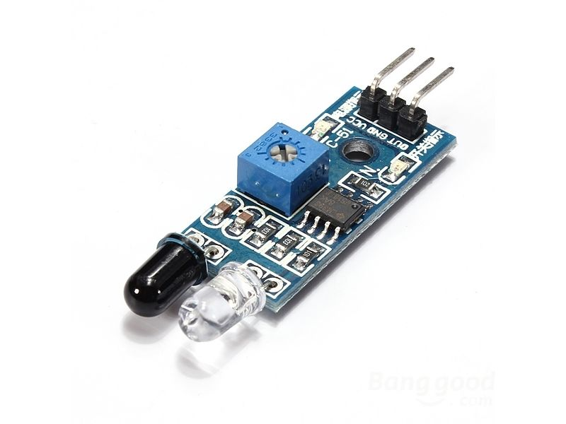

Рисунок 3.13 – Датчик виявлення перешкод YL-63 [58]

Датчик складається з інфрачервоного випромінювача та фотоприймача. Інфрачервоні хвилі відбиваються від перешкоди та фіксуються фотоприймачем. Цей пристрій побудований на базі компаратора LM393, що видає високий сигнал на виході, якщо датчик фіксує перешкоду [59]. Порогове значення визначається за допомогою потенціометра.

Датчик відноситься до класу дифузійних. В основі таких датчиків лежить фотоприймач, що визначає ступінь відбиття розсіяного світла. Це означає, що при виявленні перешкоди існує певна похибка. Вона залежить від кількості відбитого предметом світла, що в свою чергу залежить від матеріалу предмету. Так, наприклад, для виявлення предмету, виготовленого з гуми чорного кольору, необхідно наблизити його до датчику на відстань меншу в 5 разів, за ту відстань, якої вистачить для виявлення білого аркуша паперу [60]. Параметри датчика наведені в таблиці 3.9.

Таблиця 3.9

|  |  |
| --- | --- |
| Напруга живлення | 3.3 – 5 В |
| Тип датчику | Дифузійний |
| Компаратор | LM393 |
| Відстань до виявлення перешкоди | 2 – 30 см |
| Ефективний кут виявлення перешкод | 35° |
| Габарити | 43 х 16 х 7 мм |

Вихідний пін датчику YL-63 підключається до TRIG піна модуля сканеру E1005. Коли датчик виявляє перешкоду, він видає високий рівень сигналу із вихідного піну. Тобто цей сигнал надходить до піна E1005, що відповідає за активацію модуля. Тепер сканер готовий до ідентифікації штрих-коду. Такий принцип роботи пристрою створений для того, щоб сканер штрих-коду не випромінював світло тоді, коли це непотрібно, а тільки тоді, коли користувачу потрібно зчитати штрих-код з упаковки товару.

Як було сказано раніше, пристрій для ідентифікації штрих-коду знаходиться біля кошику для сміття, або прикріплюється безпосередньо на сам кошик. Тож коли користувач збирається викинути у сміття упаковку, для того щоб сповістити систему автоматизації про те, що конкретний товар був викинутий, достатньо лише піднести упаковку до датчику перешкод. Датчик виявить перешкоду і активує роботу сканеру. Користувачу залишиться піднести штрих-код до випромінювання сканеру. Після успішного зчитування штрих-коду, користувач може викинути упаковку у кошик, знаючи, що в системі моніторингу вже застосовані зміни, і товар більше не вважається наявним у житлі користувача.

Але для того, щоб виконати дії із програмної сторони системи, необхідно відсканований ідентифікатор передати до веб-застосунку. Ця дія має бути виконаною через мережу Інтернет. Тобто сканеру штрих-коду необхідно мати зв’язок з зовнішнім світом.

Для прототипування макету було вирішено використати, розглянуту раніше плату, Arduino Mega 2560. До послідовних портів RX та TX було під'єднано відповідно виходи TX та RX модуля сканеру штрих-коду. Для забезпечення зв'язку з мережею Інтернет до Arduino було під’єднано модуль Wi-Fi ESP8266, що може працювати як шилд та отримує керування від плати через спеціальні AT-команди. В результаті отриманий макет був занадто громіздким для того, щоб бути розміщеним, як автономна одиниця. Оскільки модуль ESP8266 має внутрішню пам’ять та може бути запрограмований як самостійний мікроконтролер, було вирішено перенести на нього всі задачі, що до цього виконувала плата Arduino Mega.

ESP8266 – це Wi-Fi модуль, що виробляється компанією Espressif та представляється як високоінтегроване рішення системи на кристалі для інтернету речей [61]. Завдяки широким та самодостатнім можливостям взаємодії з Wi-Fi мережею, ESP8266 може виступати як самостійний базовий компонент для проектування систем з автоматизації розумного дому, так і бути відомим пристроєм по відношенню до ведучого пристрою у вже існуючій більш складній системі. Коли ESP8266 використовується як основний компонент проекту та має в собі вшитий програмний код, він запускається з флеш-пам’яті та починає виконувати команди передбачені програмою. В той же час він може виступати в якості Wi-Fi адаптеру для будь-якого мікроконтролера та отримувати від нього команді за SPI або UART інтерфейсами. Як, приклад, цей модуль може бути засобом доступу до Інтернету плати Arduino Mega.

В модуль вбудовано розширену версію 32-бітного процесора Tensilica L106 Diamond series та вбудовану SRAM пам’ять. Комунікація з зовнішніми пристроями відбувається через цифрові піни GPIO. Наявне SDK надає приклади програм для побудови простих проектів з використанням даного модулю.

Модуль ESP8266 підтримує повний стек протоколів 802.11 b/g/n. При використанні протоколу 802.11 n швидкість передачі даних модулем може сягати 72 Мбіт/с. Модуль працює на частоті хвиль 2.4 ГГц, що є недоліком в розрізі того, що все більше і більше пристроїв отримують підтримку роботи на частоті 5 ГГц. Це дозволяє зменшити трафік з одного каналу мережі Wi-Fi шляхом розподілення навантаження між двома канали. Для отримання вищої якості зв’язку, до модуля може бути під’єднана зовнішня антена. Живиться ESP8266 від постійною напругою 3-3.6 В. Слід зауважити, що чіп є вкрай чутливим до виходу напруги за визначений діапазон. Навіть незначне перевищення може призвести до пошкодження чіпу. Тому вкрай необхідно забезпечити модуль стабільним живленням з напругою 3.3 В.

Процесор Tensilica L106, яким оснащений модуль, має дуже низький рівень споживання енергії та досягає тактової частоти 160 МГц. В модулі присутня операційна система RTOS (Real-Time Operating System). Вона дозволяє модулю виконувати інструкції, що містяться в програмі, розміщеної у флеш пам’яті. Процесор має наступні інтерфейси для зовнішньої взаємодії:

* програмовані інтерфейси ОЗУ та ПЗУ (iBus), які можна підключити до пам'яті контролера, а також використовувати для доступу до флеш-пам’яті;
* інтерфейс оперативної пам'яті даних (dBus), який може з'єднуватися з контролером пам'яті;
* інтерфейс AHB, який можна використовувати для отримання даних з реєстру.

Реалізація модулю, як системи на кристалі об’єднує пам’ять контролера та окремі блоки пам’яті, включаючи SRAM і ROM. Мікроконтролер може отримати доступ до цієї пам’яті, як вже було сказано, через інтерфейси iBus, dBus та AHB. Для програмування модулю, розробнику доступно до 16 Мб флеш-пам’яті [61].

ESP8266, як і Arduino, існує в багатьох реалізаціях. Кожна з них відрізняється типом антени, кількістю виведених пінів від мікроконтролера назовні та кількістю флеш-пам’яті.

Для комунікації сканеру штрих-кодів та Wi-Fi модулю по UART інтерфейсу необхідно з’єднати піни RX та TX ESP8266 відповідно до TX та RX пінів E1005. Тепер декодований ідентифікатор буде надходити від сканеру штрих-коду до Wi-Fi модулю, де він має бути сформований в HTTP запит та відправлений до API.

Найпростіша у використанні версія виконання модулю ESP8266 називається ESP-01 та має всі необхідні піни для встановлення комунікації з модулем E1005. Зовнішній вигляд модулю ESP-01 представлено на рисунку 3.14.

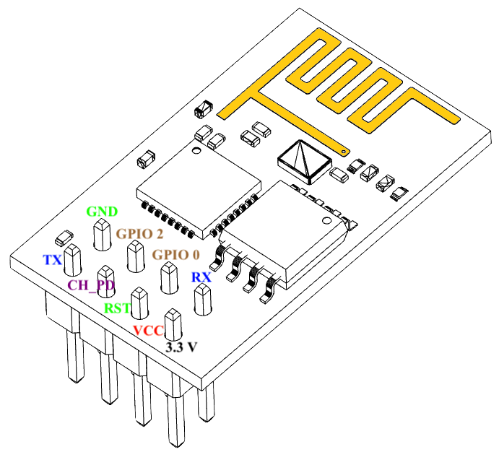

Рисунок 3.14 – Зовнішній вигляд та піни модулю ESP-01 [62]

Це виконання модулю ESP8266 наразі є одним за найпоширеніших та має деякі недоліки стосовно більш повноцінних реалізацій, що використовуються в інших пристроях розроблюваного апаратного комплексу. Можна перелічити наступні конструктивні недоліки ESP-01:

* на платі модулю розведено всього 8 пінів на відміну від 22 в інших реалізаціях;
* через те що більшість пінів не виведені на плату, під час запуску модуля вони знаходяться у невизначеному стані, що може вплинути на стабільність роботи модулю під час старту роботи;
* не підтримує режиму «глибокого сну».

Але всі недоліки, зазначені вище, не є вкрай важливими в контексті звичайного прийому та передачі даних. Вони ніяк не впливають на обчислювальні здібності процесору, тож не впливають на хід виконання програми. Також слід зазначити що модуль має найменші розміри серед інших реалізацій ESP8266 (14.3 х 24.8 х 3 мм), тож добре підходить до виконання поставлених задач [63]. У таблиці 3.10 наведено перелік всіх пінів модулю ESP-01.

Таблиця 3.10 – Піни модулю ESP-01

|  |  |  |
| --- | --- | --- |
| № | Назва | Опис |
| 1 | GND | Заземлення |
| 2 | GPIO2 | Цифровий пін вводу/виводу |
| 3 | GPIO0 | Цифровий пін вводу/виводу |
| 4 | RXD | Прийом даних з інтерфейсу UART0 |
| 5 | VCC | Живлення 3.3 В |
| 6 | RST | Зовнішній скидання налаштувань |
| 7 | CH_PD | Активація чіпу |
| 8 | TXD | Передача даних з інтерфейсу UART0 |

У кожного розглянутого компонента пристрою є своя задача. Підібрані реалізації повністю відповідають поставленим вимогам. Поєднавши перелічені частини, було отримано сканер штрих-кодів, що спрацьовує тільки тоді, коли перед ним з'являється упаковка товару, що буде викинутий до сміттєвого кошика. Наступним кроком відсканований ідентифікатор буде відправлено до API через мережу Інтернет. Після чого сканер переходить в режим очікування, поки користувач не вирішить знову викинути якусь упаковку. Електричну схему пристрою зображено на рисунку 3.15

Як видно зі схеми, кожен цифровий пін ESP-01 підключений до живлення через резистор. Це робиться для того, щоб під час ініціалізації модулю, на цих пінах був чітко визначений сигнал високого рівня. В іншому випадку сканер може працювати непередбачувано. Наприклад, він може бути запущений в режимі прошивки, оскільки пін GPIO0 не мав визначеного високого рівня сигналу на вході. У таблиці 3.11 зображено відповідність режимів, у яких буде запущений модуль, від рівня сигналу на визначених пінах.

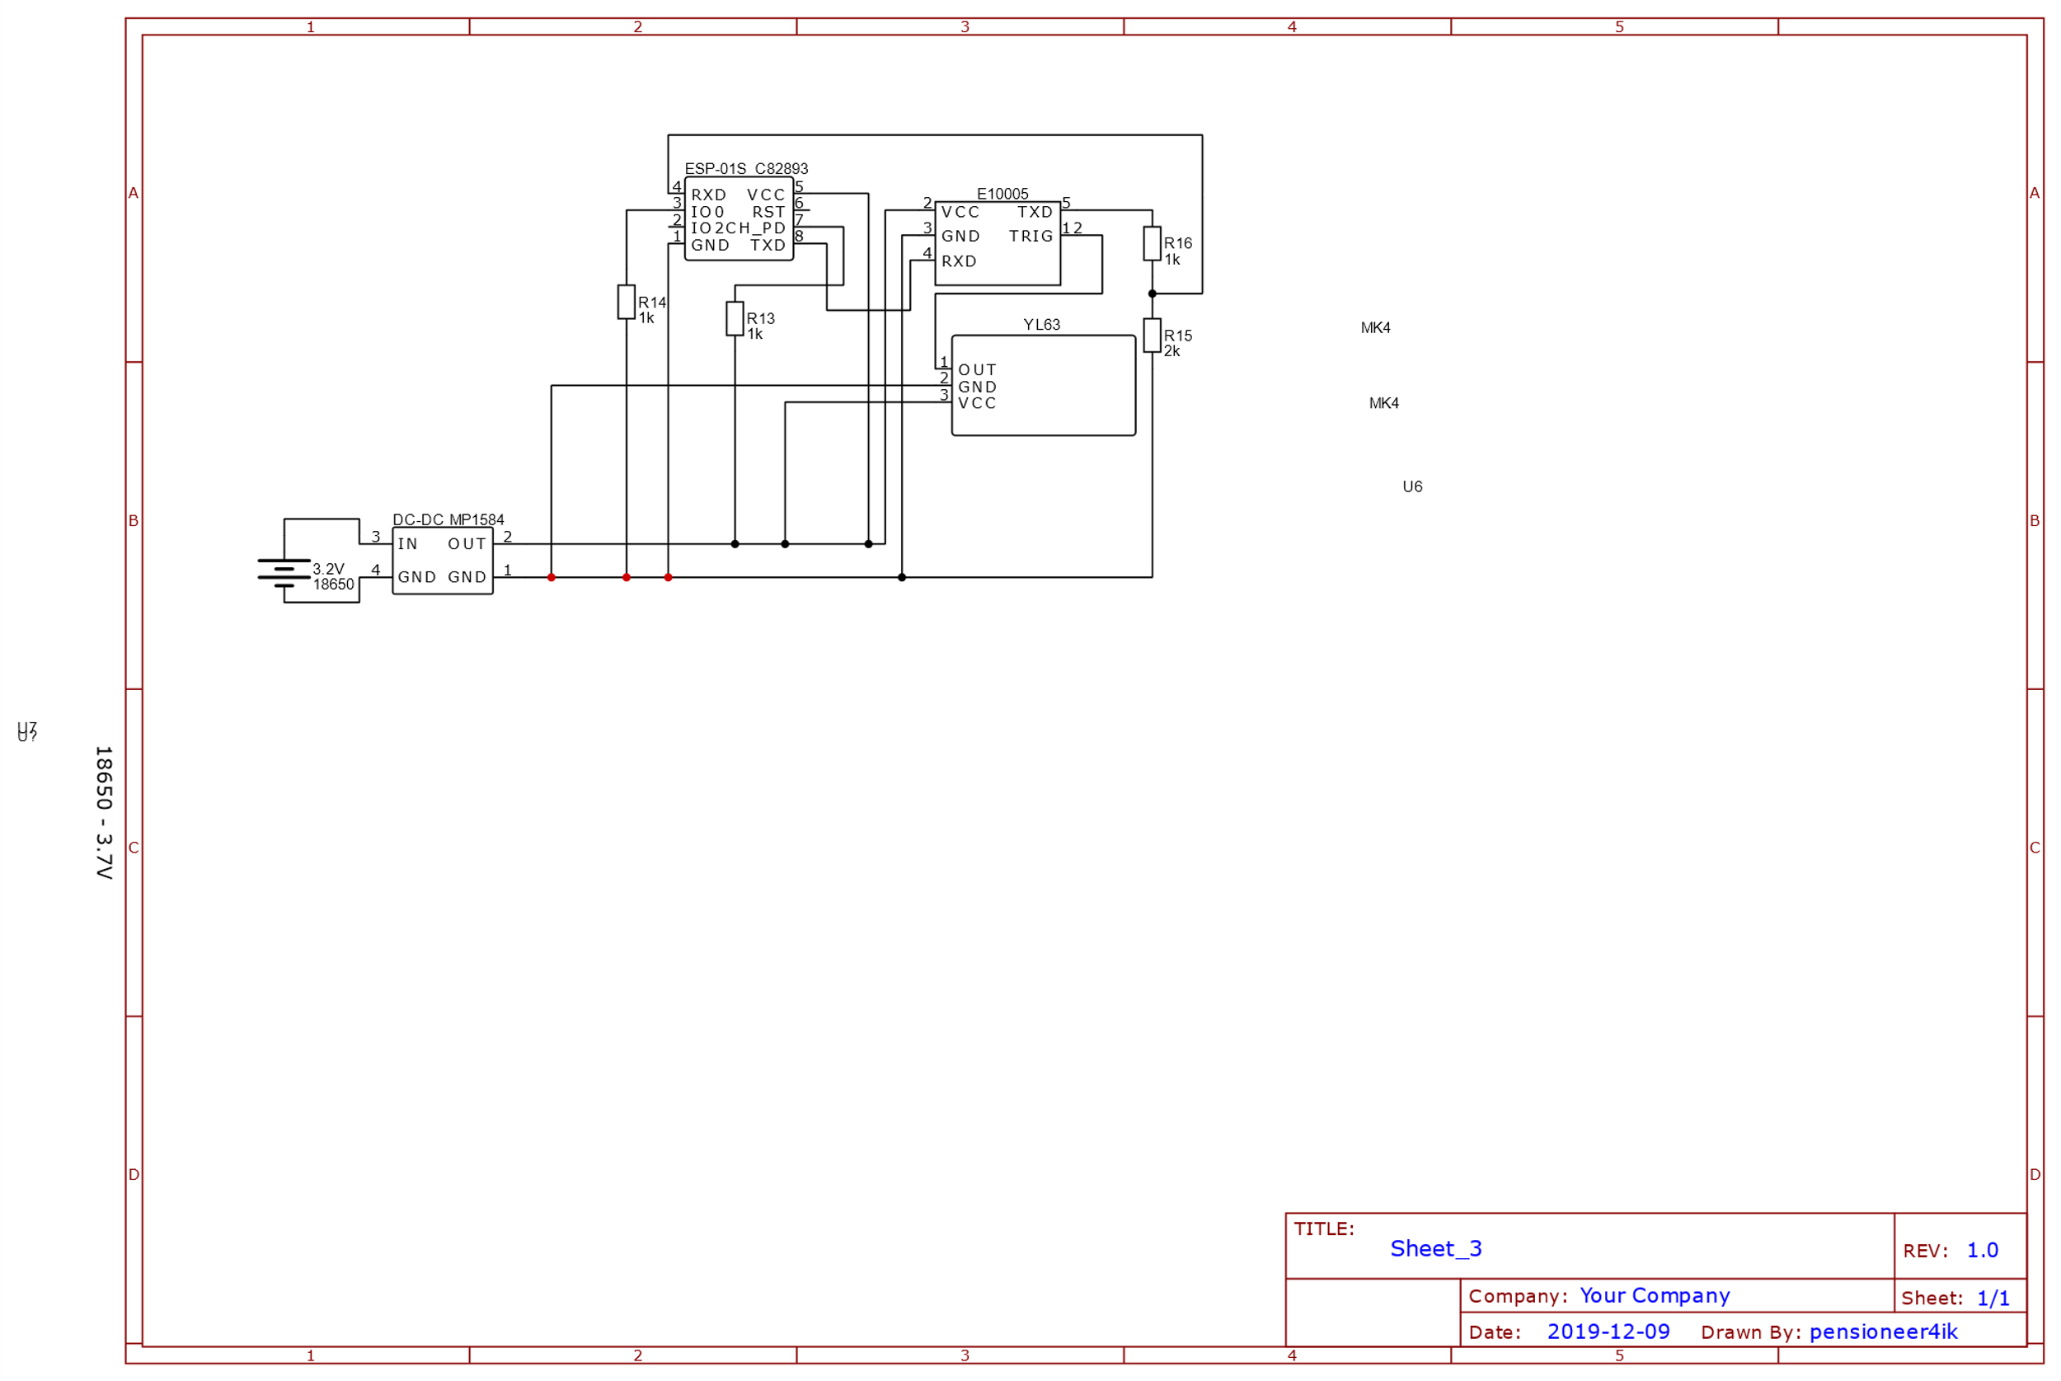

Рисунок 3.15 – Cхема з’єднання E1005 та ESP-01

Таблиця 3.11

|  |  |  |  |
| --- | --- | --- | --- |
| Режим | GPIO15 | GPIO0 | GPIO2 |
| Прошивки | Низький | Низький | Високий |
| Запуск з флеш-пам'яті | Низький | Високий | Високий |

Для програмування модулю ESP-01 було використано середовище розробки Arduino IDE та мову програмування C.

Щоб передавати інформацію через Інтернет, модуль має підключитися до Wi-Fi мережі користувача. Стандартною бібліотекою для роботи з ESP8266 передбачено явне програмування SSID та паролю точки доступу, до якої має підключитися модуль при ініціалізації. Таке рішення не є зручним для користувача, оскільки кожен раз прошивати наново модуль ESP8266 коли змінюється точка доступу проблематично для пересічного користувача. Тому було вирішено додати відповідний шаблон поведінки до програми.

При запуску, модуль сканує наявні в радіусі роботи антени точки доступу. Якщо в пам'яті модуля не існує SSID та паролю до жодної з них, модуль переходить у стан веб-серверу та створює власну точку доступу. Користувач за допомогою мобільного телефону має підключитися до цієї точку доступу. Наступним кроком відкриється веб сторінка, що зазвичай знаходиться за адресою <http://192.168.4.1>. Це веб-сторінка, на якій відображаються усі наявні точки доступу в радіусі дії модулю. Користувач має вибрати бажану точку доступу та ввести пароль до неї. Таким чином користувач повідомляє Wi-Fi модулю, до якої точки доступу він має підключатися. Дані про точку доступу зберігаються у флеш-пам'яті, після чого модуль автоматично перезавантажується. При наступній ініціалізації модуль знайде співпадіння між тими точками доступу, що зберігаються у флеш-пам’яті, та тими, що стали доступні в результаті сканування в реальному часі. Наступним кроком модуль підключиться до відомої йому мережі та почне безпосередньо виконувати свою програму. Сторінку конфігурації точки доступу для модуля ESP8266 наведено на рисунку 3.16.

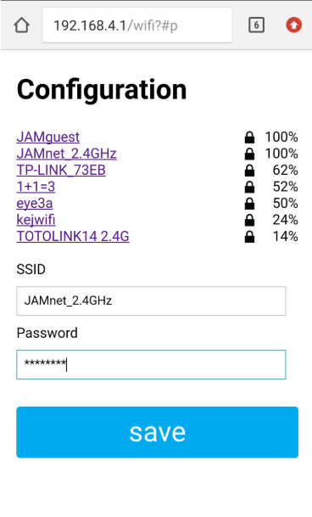

Рисунок 3.16 – Сторінка конфігурації точки доступу

### 3.4.2 Пристрій радіочастотної ідентифікації

Для підтримки технології радіочастотної ідентифікації необхідно було створити спеціалізовані апаратні пристрої, що будуть її здійснювати. Як і в пристрої для сканування штрих-кодів, після отримання корисної інформації з радіочастотної мітки, вона буде передана через мережу Інтернет до API веб-застосунку.

Для сканування RFID-міток було обрано модуль RC522. Це один з найдоступніших модулів для зчитування радіочастотних міток. Він побудований на базі інтегральної мікросхеми MFRC522, що виробляється компанією NXP. Модуль сканеру може взаємодіяти з зовнішнім мікроконтролером через SPI інтерфейс, що складається з чотирьох пінів. Максимальна швидкість обміну даними складає 10 Мбіт/с. Також підтримуються інтерфейси UART та I²C для зовнішньої комунікації [64]. Модуль RC522 зображено на рисунку 3.17.

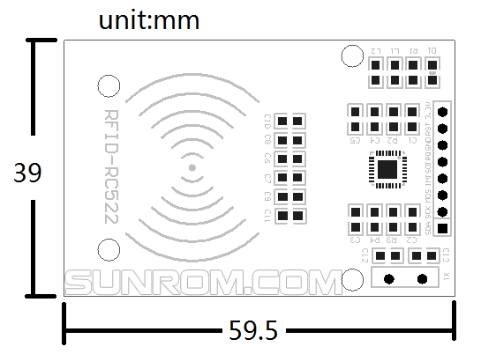

Рисунок 3.17 – Зображення модулю RFID зчитувача RC522 [67]

RC522 створює електромагнітне поле з хвилями частоти 13.56 МГц. Це поле використовується для комунікації з мітками стандартів ISO/IEC 14443, MIFARE та NTAG. В модулі присутній спеціальний пін переривання. За його допомогою модуль сам дає інформацію про те що в полі дії з’явилась мітка.

Робоча напруга модулю складає від 2.5 - 3.3 В. Також цей модуль має логічні піни, що толерантні до напруги 5 В. Це означає що модуль може легко взаємодіяти з Arduino та іншими мікроконтролерами з 5 В логікою без використання додаткових логічних перетворювачів [65]. В таблиці 3.12 наведено базові характеристики RC522.

Таблиця 3.12

|  |  |
| --- | --- |
| Споживання струму під час розпізнавання | 13 - 26 мА |
| Робоча напруга | 2.5 - 3.3 В |
| Робоча частота | 13.56 МГц |
| Відстань до зчитування мітки | 0 - 50 мм |
| Підтримка міток | Стандарти MF1xxS20, MF1xxS70 та MF1xxS50 |
| Інтерфейси комунікації | SPI, I²C, UART |

Всього модуль має 8 пінів, що доступні для зовнішньої взаємодії:

* VCC – пін живлення модуля. На нього необхідно подавати постійну напругу 2.5-3.3 В.
* RST – пін для переведення модулю в неактивний режим (сигнал низького рівня) та для скидання налаштувань (сигнал високого рівня).
* GND – пін для заземлення. Має бути з’єднаний з відповідним піном зовнішнього мікроконтролеру.
* IRQ – пін переривання, що сигналізує про наявну мітку в електромагнітному полі зчитувача.
* MISO – вхід ведучого, вихід веденого (англ. Master In Slave Out) для SPI інтерфейсу
* MOSI – вихід ведучого, вхід веденого (англ. Master Out Slave In) для SPI інтерфейсу.
* SCK – пін, що приймає тактові імпульси від генератора зовнішнього мікроконтролера.
* SS – пін, що слугує приймачем сигналу початку або кінця зв’язку для SPI інтерфейсу.

Щоб передавати дані до API програмної частини веб-застосунку через мережу Інтернет було вирішено використати Wi-Fi модуль ESP8266, як і в пристрої для ідентифікації за штрих-кодом. Але, оскільки для взаємодії з модулем сканеру необхідно мати 4 цифрових піни для комунікації через SPI інтерфейс та один цифровий пін для RST модулю RC522, модуль ESP-01, що був використаний раніше, не підходить. Але серед багатьох інших реалізацій є модуль ESP-12E. Він відрізняється кількістю виведених портів, об’ємом флеш-пам’яті та більш потужною антеною. Зовнішній вигляд та розташування пінів зображено на рисунку 3.18.

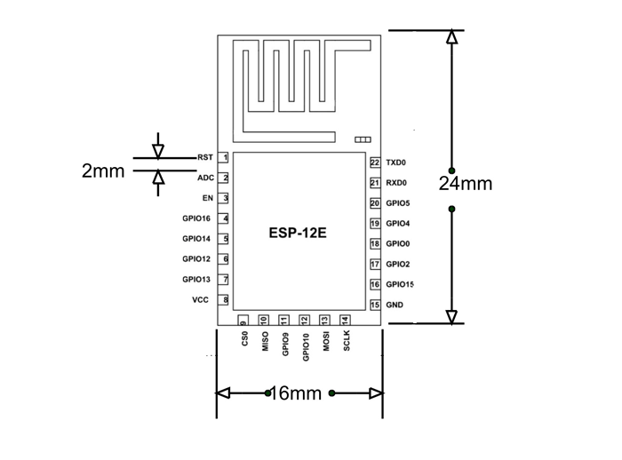

Рисунок 3.18 – Зовнішній вигляд та розташування пінів у ESP-12E [69]

В даному модулі всі технічні характеристики повністю співпадають з відповідними у модулі ESP-01. Але кількість цифрових пінів значно більша: у ESP-12E виведено 11 цифрових пінів, в той час як в ESP-01 виведено тільки 2 цифрових піни загального призначення для взаємодії із зовнішніми компонентами [68]. У таблиці 3.13 наведено схему з'єднання модулів ESP-12E та RC522, використовуючи SPI інтерфейс.

Таблиця 3.13 – Схема з'єднання модулів ESP-12E та RC522

|  |  |
| --- | --- |
| Пін ESP-12E | Пін RC522 |
| GPIO4 | SS |
| GPIO14 | SCK |
| GPIO13 | MOSI |
| GPIO12 | MISO |
| GPIO5 | RST |

Для створення керуючої програми для пристрою радіочастотної ідентифікації товарів було використано середовище розробки Arduino IDE та мову С. Щоб використовувати SPI інтерфейс, необхідно підключити бібліотеку SPI.h. А для роботи з ядром чіпу MFRC522 було використано бібліотеку MFRC522.h.

За алгоритмом розробленої програми, як тільки модуль RC522 зчитує RFID-мітку, що потрапила до його електромагнітного поля, ESP-12E формує HTTP запит з отриманим ідентифікатором та надсилає його до API веб-застосунку.

В розробленій програмі було закладено так ж саму поведінку Wi-Fi модулю при пошуку точки доступу, як і в простої ідентифікації товарів за штрих-кодом: якщо модуль не знаходить відомої йому точки доступу, він перейде в режим веб-серверу та попросить користувача ввести дані для доступу до бажаної Wi-Fi мережі.

Обидва пристрої для радіочастотного розпізнавання в апаратному комплексі працюють за однаковим алгоритмом. Відмінність у тому, що пристрій для видалення та пристрій для реєстрації вільної RFID-мітки відправляють зчитані ідентифікатори до різних методів API веб-застосунку.

### 3.4.3 Розроблення робочих прототипів

В попередніх пунктах було описано принцип дії та побудову апаратних пристроїв розроблюваного комплексу автоматизації ведення домашнього господарства. Типів пристроїв є два: ті що ідентифікують товари за штрих-кодом, та ті, що ідентифікують товари за RFID-мітками.

Також було зазначено, що весь програмно-апаратний комплекс може існувати в трьох різних комплектаціях: без апаратної частини, з апаратною частиною ідентифікації товарів за штрих-кодом, з апаратною частиною ідентифікації товарів за штрих-кодом та радіочастотними мітками.

Для побудови реального прототипу системи було обрано комплектацію, що надає повну функціональність, доступну до користувача. Згідно вимог, поставлених до принципу дії комплексу, в максимальній комплектації користувач має розмістити у себе два пристрої. Перший пристрій розміщується біла кошика для сміття і видаляє товари обома засобами (і за штрих-кодом, і за RFID міткою). Другий пристрій відповідає за додавання вільних RFDI міток до системи для подальшого їх зв’язування з товарами. Цими двома пристроями користувач забезпечує собі повнофункціональний варіант розроблюваного комплексу, і може обирати, яким чином видаляти або додавати товари до підсистеми моніторингу.

Для зручності користування обидва пристрої були оснащені акумулятором та поміщені у компактні корпуси. В обох корпусах назовні виведений роз’єм micro-USB для зарядки акумулятора.

#### 3.4.3.1 Комбінований пристрій видалення товарів

В комбінований пристрій, що відповідає за видалення товарів було об’єднано описані у попередніх пунктах пристрої ідентифікації за штрих-кодом та радіочастотної ідентифікації. Комбінований пристрій живиться від акумулятору з вихідною напругою 3.7 В. Оскільки серед компонентів присутні ті, що живляться від напруги 5 В та 3.3 В, то необхідно було встановити стабілізатор, що надавав би стабільну напругу для всіх компонентів для забезпечення їх роботи. Електрична схема пристрою зображена на рисунку 3.19.

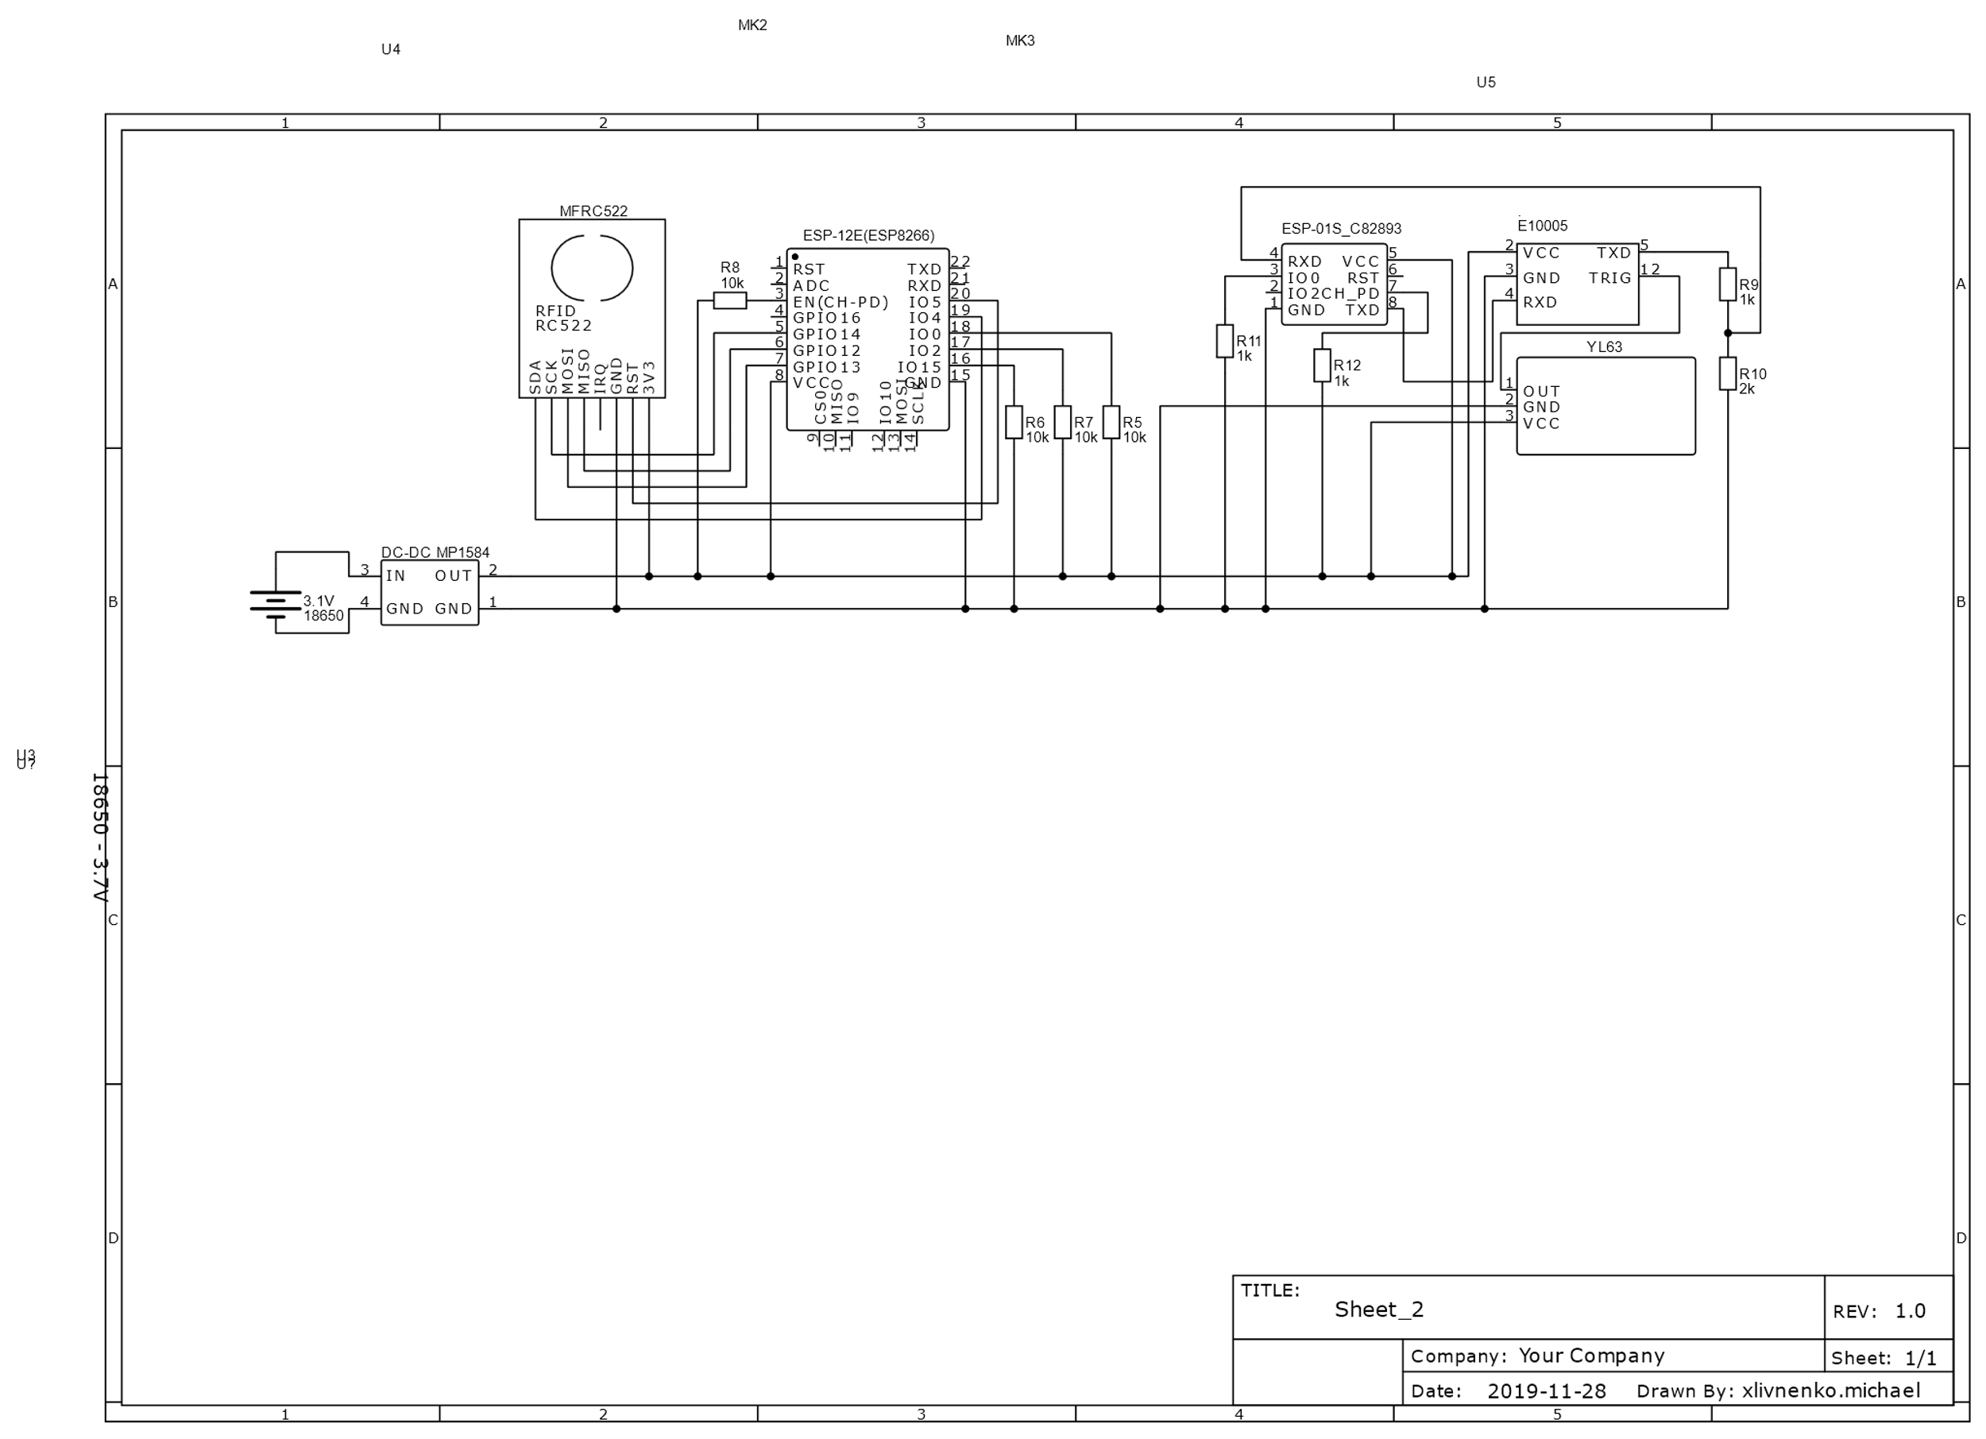

Рисунок 3.19 – Електрична схема комбінованого пристрою видалення товарів

Як видно з рисунку, таку електричну схему неможливо помістити в компактний корпус з розмірами 30 x 63.5 x 83.4 мм, який можна буде почепити до кошику для сміття. Тож було вирішено позбавитися великої кількості проводів. Для цього було розведено компоненти та поміщено їх на друковану плату. Схему друкованої плати наведено на рисунку 3.20

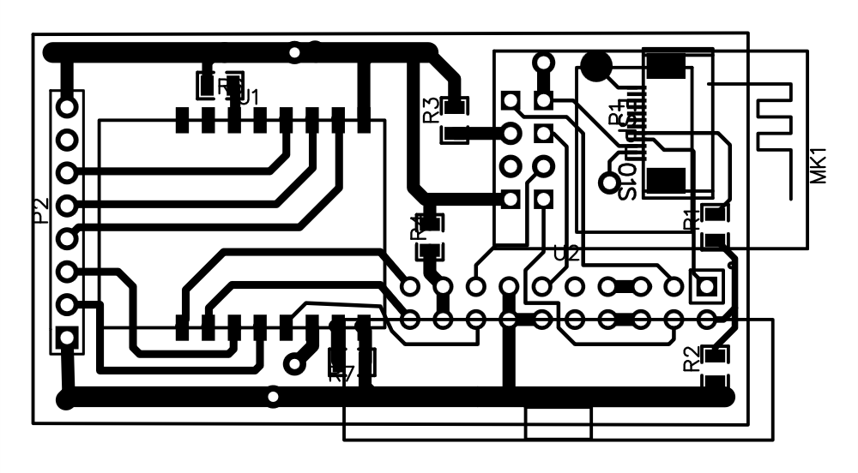

Рисунок 3.20 – Друкована плата прототипу комбінованого пристрою видалення товарів

Розмістивши компоненти на друковану плату було розроблено корпус для пристрою видалення товарів із отворами для сканеру штрих-кодів та датчику перешкод. Зовнішній вигляд компонентів та їх розташування у корпусі зображено на рисунку 3.21. Зібраний пристрій видалення товарів, закріплений до кошика, зображено на рисунку 3.22.

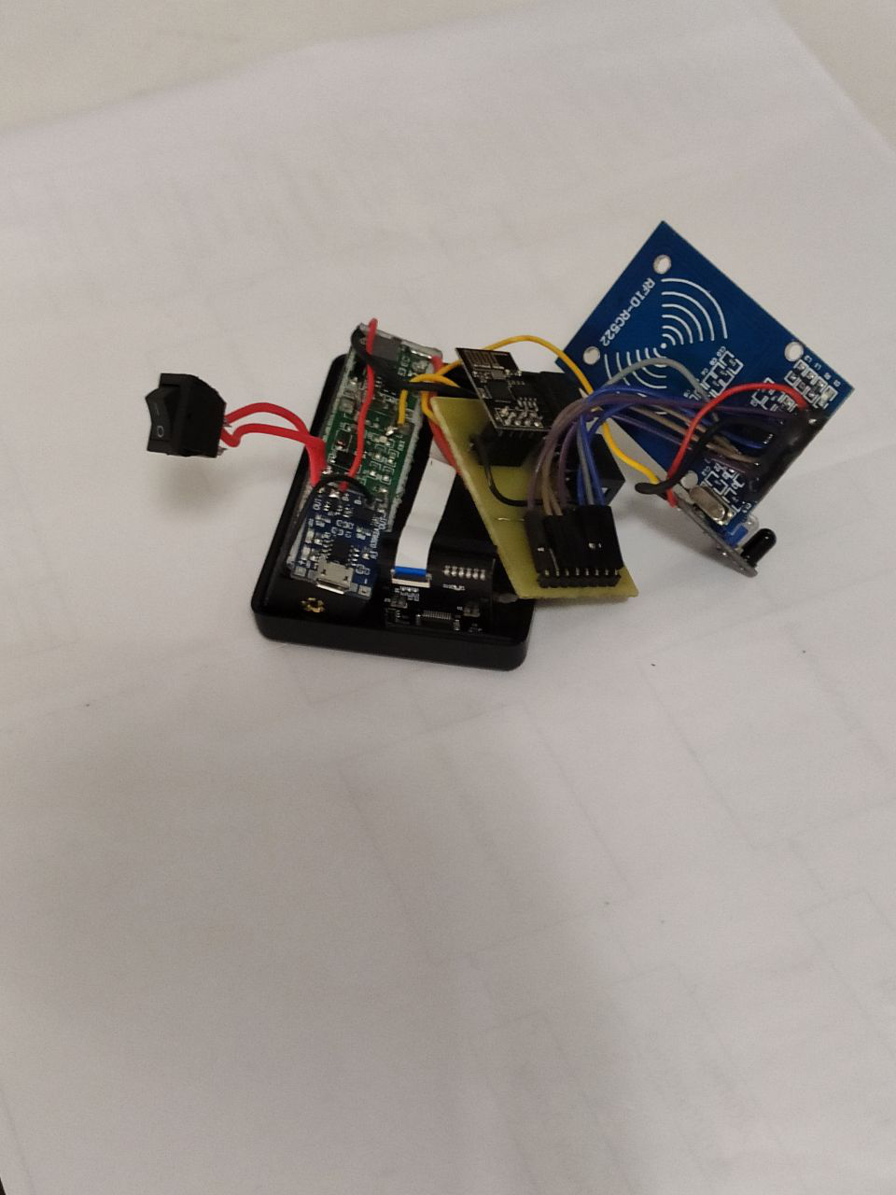

Рисунок 3.21 – Розміщення компонентів у корпусі пристрою видалення товарів

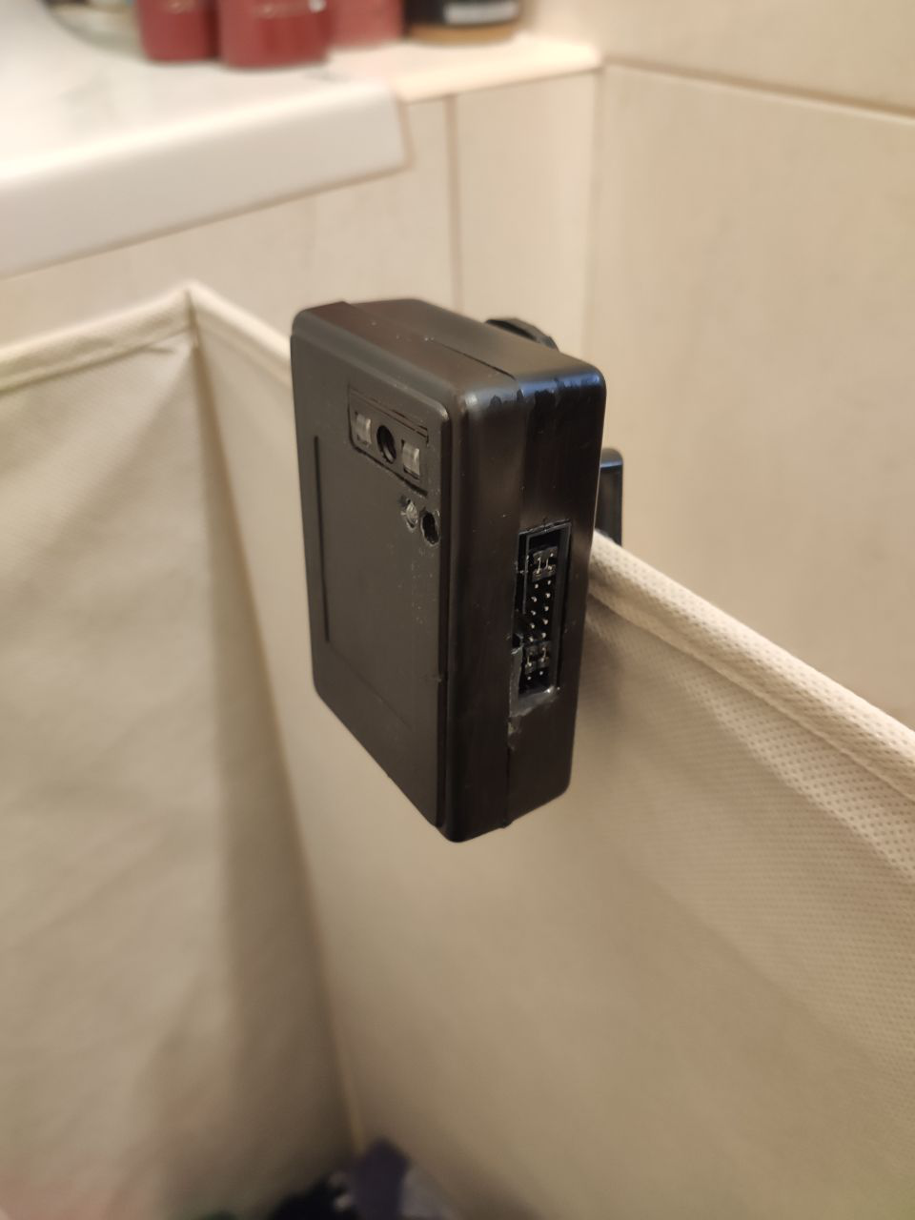

Рисунок 3.22 – Пристрій видалення товарів, закріплений до кошика

#### 3.4.3.2 Пристрій додавання вільної RFID-мітки

На відміну від пристрою видалення товарів, пристрій додавання вільної RFID-мітки не потребує інтеграції з якимось іншим компонентом системи. Для автономності було додано в якості живлення літій-іонний акумулятор, що забезпечує вихідну напругу 3.7 В. Оскільки і RC522, і ESP-12E потребують напруги в діапазоні 3.0 – 3.6 В, на вихід акумулятору було також додано стабілізатор напруги що забезпечує надійну роботу усіх компонентів системи. Електрична схема пристрою зображена на рисунку 3.22.

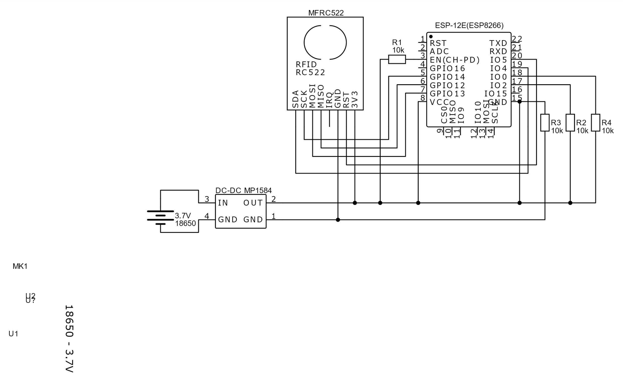

Рисунок 3.22– Електрична схема пристрою додавання вільної RFID-мітки

Пристрій складається з трьох компонентів, та джерела живлення. Тож його було поміщено до невеликого корпусу з розмірами 30 x 63.5 x 83.4 мм. Зовнішній вигляд компонентів та їх розташування у корпусі зображено на рисунку 3.23. Зовнішній вигляд зібраного пристрою для додавання вільної RFID-мітки зображено на рисунку 3.24.

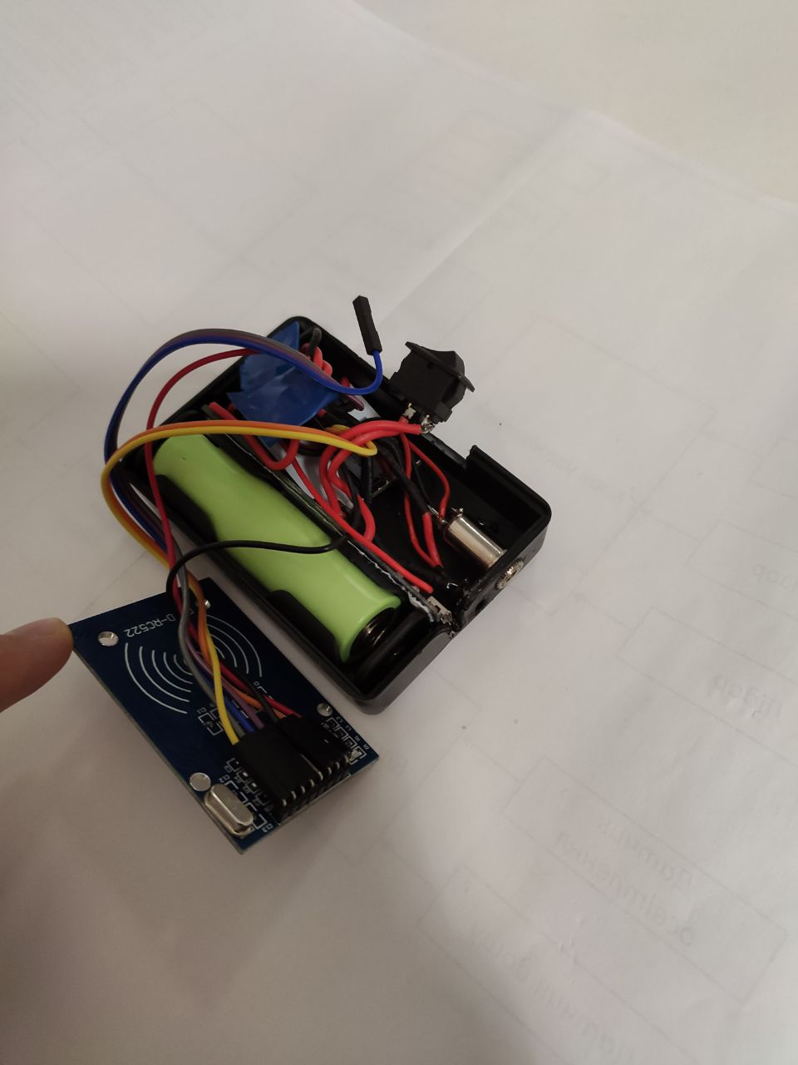

Рисунок 3.23 – Розміщення компонентів у корпусі пристрою додавання вільної RFID-мітки

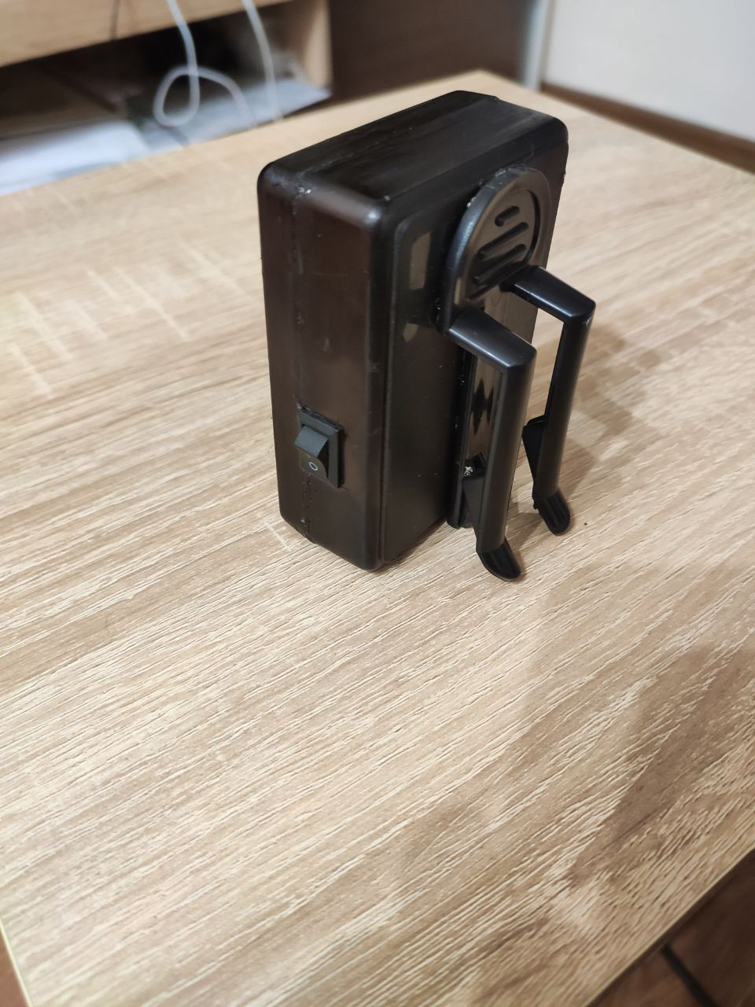

Рисунок 3.24 – Пристрій для додавання вільної RFID-мітки у корпусі з кріпленням для вертикальної поверхні

## 3.5 Висновки

У розділі було розглянуто етапи розроблення та складові частини запропонованого програмно-апаратного комплексу автоматизації ведення домашнього господарства. Спираючись на знання, здобуті під час проведення аналізу предметної області, було виявлено технології та методи, які краще застосувати у розробці системи для того, щоб вона вигідно вирізнялась на фоні найближчих конкурентів, мала невисоку вартість та задовольняла всім поставленим вимогам.

В розділі детально було описано принцип роботи комплексу. Наведено діаграми до етапів взаємодії користувача з програмною та апаратною складовою системи. При проектуванні комплексу було створену гнучку систему, при якій комплекс може поставлятися користувачам у трьох різних комплектаціях. Такий підхід може допомогти розширити коло потенційних клієнтів, оскільки кожна комплектація має переваги, що стануть вирішальними при виборі клієнта на користь запропонованої розробки замість продуктів майбутніх конкурентів.

Також в розділі було детально описано ядро розроблюваної системи – веб-застосунок. Він складається з централізованого API, до якого надходять запити з усіх апаратних пристроїв, що знаходяться вдома у клієнта. Не менш важливою складовою програмної частини є клієнтський веб-застосунок, через який можна здійснювати всі базові дії з товарами. На відміну від аналогічних продуктів, які надають клієнтські застосунки, що залежать від мобільної платформи, веб-застосунок залишається найбільш універсальним варіантом надання графічного інтерфейсу користувачу для здійснення керування процесами в системах автоматизації розумного дому.

В розділі було наведено компоненти апаратної частини запропонованого комплексу та описано спосіб їх підключення та взаємодії. В кінці розділу було описано розроблений макет прототипу апаратної частини системи, що складається з двох автономних пристроїв. Для кожного пристрою було виготовлено компактний корпус, що дозволяє наблизити зовнішній вигляд системи до рішення, готового вийти на ринок.

# 4 РОЗРОБЛЕННЯ СТАРТАП-ПРОЕКТУ

В цьому розділі буде проаналізовано перспективи реалізації запропонованого програмно-апаратного комплексу автоматизації ведення домашнього господарства; визначено цільовий сегмент ринку та групу потенційних клієнтів; основні техніко-економічні характеристики в порівнянні з аналогами та конкурентами. Також буде розроблено ринкову стратегію та маркетингову програму стартап-проекту. За зробленими розрахунками можна буде оцінити, чи є запропонована модель реалізації системи конкурентоздатною в умовах сучасної ринкової економіки.

## 4.1 Опис ідеї проекту

Основна ідея проекту спростити та автоматизувати повсякденні процеси в життєдіяльності людини. Оскільки відслідковування наявних товарів в житлі людини є процесом, що не стільки складний, скільки витратний за часом, то було вирішено реалізувати можливість впровадження автоматизації в цей процес.

Зміст ідеї, можливі напрямки застосування та основні вигоди для користувачів від використання проекту в повсякденному житті представлено у таблиці 4.1

Таблиця 4.1 – Опис ідеї стартап-проекту

|  |  |  |
| --- | --- | --- |
| Зміст ідеї | Напрямки застосування | Вигоди для користувача |
| Автоматизація моніторингу товарів у житлі людини та складання списку покупок | 1. Користування програмно-апаратним комплексом вдома та впровадження його в повсякденне ведення домашнього господарства | Користувач завжди знає, які товари в нього наразі наявні вдома, та може оцінити, чого не вистачає і легко скласти список покупок |

Продовження таблиці 4.1

|  |  |  |
| --- | --- | --- |
| Зміст ідеї | Напрямки застосування | Вигоди для користувача |
|  | 1. Інтеграція з мережами роздрібної торгівлі | При розрахунку на касі, товар, штрих-код якого було відскановано, автоматично може бути доданий до списку товарів, наявних вдома у користувача |
| 1. Розповсюдження технології радіочастотної ідентифікації | В мережах роздрібної торгівлі або на виробництвах товари будуть маркувати RFID-мітками, що забезпечить більшу захищеність товарів від підробок. |

На даний момент аналогів що реалізують ідею представленого проекту немає. Існують запущені на ринок проекти, що допомагають користувачам складати список покупок шляхом сканування лише штрих-кодів товарів. Оскільки процес сканування може здійснюватися тільки вручну користувачем, то його ступінь автоматизації можна вважати нижчім, за представлене використання радіочастотної ідентифікації

У таблиці 4.2 наведено перелік техніко-економічних властивостей та характеристик ідеї проекту, їх показники; перелічено конкурентів та показники їх техніко-економічних характеристик із визначеного вище списку; наведено порівняльний аналіз цих показників власної ідеї до конкурентів.

Виходячи з даних у таблиці можна зробити висновок, що ідея розроблюваного проекту є конкурентоспроможною, оскільки не поступається конкурентам за жодним з ключових показників.

Таблиця 4.2 – Визначення сильних, слабких та нейтральних характеристик ідеї проекту

| №  п/п | Техніко-економіч-ні характе-ристики ідеї | (потенційні) товари/концепції конкурентів | | | W  (слабка сторо-на) | N  (ней-тральна сторона) | S  (сильна сторона) |
| --- | --- | --- | --- | --- | --- | --- | --- |
| Мій про-ект | GeniCan | Hiku |
| 1 | 2 | 3а | 3б | 3в | 4 | 5 | 6 |
| 1. | Інтер-фейс взаємо-дії з користу-вачем | Веб-засто-сунок | Мобіль-ний засто-сунок | Мобільний засто-сунок | Відсут-ня | Всі варіанти не можуть коректно працю-вати без доступу до Інтернету | До веб-застосунку можна отримати доступ з більшого числа різних пристроїв (не тільки з мобіль-них платформ) |
| 2. | Кінцева вартість продукту | Орієн-товно 30$ | 149$ | 59$ | Вико-ристо-вуються дешевші компо-ненти | Відсутня | Доступні для більшої кількості користу-вачів |

Продовження таблиці 4.2

|  |  |  |  |  |  |  |  |
| --- | --- | --- | --- | --- | --- | --- | --- |
| №  п/п | Техніко-економічні характерис-тики ідеї | (потенційні) товари/концепції конкурентів | | | W  (слабка сторона) | N  (ней-траль-на сто-рона) | S  (сильна сторона) |
| Мій проект | GeniCan | Hiku |
| 3. | Засіб ідентифі-кації товару | Штрих-код, RFID-мітка, голос людини | Штрих-код, голос людини | Штрих-код, голос людини | Необхід-но розміс-тити більше ніж один апарат-ний пристрій |  | Викорис-тання RFID є більш технологіч-ним та безпечним засобом, ідентифі-кації |
| 4. | Інтеграція з мережами роздрібної торгівлі | Поки відсутня, але може бути здійснена | Amazon Dash | Walmart, Shipt, Peapod | Користу-вач не отримає переваг від інтеграції з мережею роздрібної торгівлі |  | Користувач залишиться об’єктив-ним у виборі мережі торгівлі для здійснення покупок |

Продовження таблиці 4.2

|  |  |  |  |  |  |  |  |
| --- | --- | --- | --- | --- | --- | --- | --- |
| №  п/п | Техніко-економічні характерис-тики ідеї | (потенційні) товари/концепції конкурентів | | | W  (слабка сторона) | N  (ней-тральна сторона) | S  (сильна сторона) |
| Мій проект | GeniCan | Hiku |
| 5. | Повнота бази даних найменувань товарів | База даних форму-ється за участі користу-вачів | Неві-домо | Неві-домо | В базі даних існують тільки товари, які регулярно купуються користува-чами. Кожен новий товар необхідно буде додавати в перший раз | Немож-ливо підтри-мувати актуаль-ну базу даних найме-нувань товарів без великих витрат коштів | При сумлінному відношенні користува-чів до поповнення бази даних, буде сформована економічно-приваблива база даних |
| 6. | Кількість  Фізичних пристроїв | 2 | 1 | 1 | Потребує більше місця | Відсутні | Відсутні |

## 4.2 Технологічний аудит ідеї проекту

У таблиці 4.3 приведено показники технічного аудиту ідеї проекту, та визначено за якою технологією буде виготовлено продукт, проведено аналіз існування необхідних технологій та їх доступність.

Таблиця 4.3 – Технологічна здійсненність ідеї проекту

|  |  |  |  |  |
| --- | --- | --- | --- | --- |
| № п/п | Ідея проекту | Технології її реалізації | Наявність технологій | Доступність технологій |
| 1. | Ідентифікація товарів | Штрих-код | Широко розповсюджена | Доступна |
| 2. | RFID | Наявна, менш розповсюджена | Доступна |
| 3. | Розпізнавання фіскального чеку | Наявна, потребує доопрацювання | Доступна |
| Для ідентифікації товарів було обрано дві технології: штрих-код та RFID | | | | |
| 4. | Розробка клієнтського застосунку | Веб-застосунок | Наявна | Доступна |
| 5. | iOS застосунок | Наявна | Доступна |
| 6. | Android застосунок | Наявна | Доступна |
| 7. | Windows застосунок | Наявна | Доступна |
| Для розробку клієнтського застосунку було обрано створення веб-застосунку. | | | | |

З аналізу таблиці можна зробити висновок, що проект можливо реалізувати технологічно.

## 4.3 Аналіз ринкових можливостей стартап-проекту

Проаналізовано ринкові можливості, які можна використати під час ринкового впровадження проекту та ринкових загроз, що можуть зашкодити реалізації проекту.

В таблиці 4.4 показано результати аналізу попиту на пропозиції потенційного сегменту ринку.

Таблиця 4.4 – Попередня характеристика потенційного ринку стартап-проекту

|  |  |  |
| --- | --- | --- |
| № п/п | Показники стану ринку (найменування) | Характеристика |
| 1. | Кількість головних гравців, од | 2 |
| 2. | Загальний обсяг продаж, грн/ум.од | 2600 |
| 3. | Динаміка ринку (якісна оцінка) | Зростає |
| 4. | Наявність обмежень для входу (вказати характер обмежень) | Немає |
| 5. | Специфічні вимоги до стандартизації та сертифікації | Не виявлено чітких вимог до сертифікації та стандартизації |
| 6. | Середня норма рентабельності в галузі (або по ринку), % | 8% |

Проводячи аналіз отриманих результатів, можна сказати, що ринок є невеликим, але може бути привабливим для входження для визначеного кола людей. Це люди, що мають хист до технологічних проектів, готові йти на деякі ризики та не очікують миттєвої вигоди від вкладення грошей.

У таблиці 4.5 представлено результат досліджень визначення потенційних груп клієнтів, їх характеристики та формування орієнтовного переліку вимог до товару для кожної групи 5.5.

Таблиця 4.5 – Характеристика потенційних клієнтів стартап-проекту

|  |  |  |  |  |
| --- | --- | --- | --- | --- |
| № п/п | Потреба, що формує ринок | Цільова аудиторія (цільові сегменти ринку) | Відмінності у поведінці різних потенційних цільових груп клієнтів | Вимоги споживачів до товару |

Продовження таблиці 4.5

|  |  |  |  |  |
| --- | --- | --- | --- | --- |
| № п/п | Потреба, що формує ринок | Цільова аудиторія (цільові сегменти ринку) | Відмінності у поведінці різних потенційних цільових груп клієнтів | Вимоги споживачів до товару |
| 1. | Автоматизація повсякденних процесів у життєдіяльності людини | Середній клас, люди, яким цікаві технологічні новинки та автоматизація дому | Бажання перекласти повсякденну неемоційну роботу на обчислювальні машини. | Зручний інтерфейс взаємодії, мінімізація ручної праці |
| 2. | Автоматизація повсякденних процесів у життєдіяльності людини | Великі мережі роздрібної торгівлі | Збільшення бази покупців за рахунок надання їм переваг у порівнянні з іншими магазинами | Підтримка спеціальних пропозицій, реклами в інтерфейсі користувача |

У таблиці 4.6 представлено фактори загроз, що перешкоджають входженню проекту до ринку.

Таблиця 4.6 – Фактори загроз

|  |  |  |  |
| --- | --- | --- | --- |
| № п/п | Фактор | Зміст загрози | Можлива реакція компанії |
| 1. | Створення мережами роздрібної торгівлі власних проектів для автоматизації | Стрімке скорочення цільової аудиторії, оскільки у власного проекту магазину | Спроба інтегруватися з новим проектом та запропонувати магазину вже |

Продовження таблиці 4.6

|  |  |  |  |
| --- | --- | --- | --- |
| № п/п | Фактор | Зміст загрози | Можлива реакція компанії |
| 1. | процесу закупівлі товарів | буде більше пільг відносного цього магазину | напрацьовану базу даних клієнтів, товарів тощо |
| 2. | Неготовність користувачів купляти продукт | Середня вартість подібних рішень може бути досить висока для середньостатистичного громадянина України | Пошук зовнішніх ринків збуту |
| 3. | Судові позиви | Позиви від виробників за використання їх торгових марок та найменувань без їх згоди | Заключення договору з виробником на використання авторських найменувань |

У таблиці 4.7 представлено фактори можливостей, що перешкоджають входженню проекту до ринку.

Таблиця 4.7 – Фактори можливостей

|  |  |  |  |
| --- | --- | --- | --- |
| № п/п | Фактор | Зміст можливості | Можлива реакція компанії |
| 1. | Співпраця з мережами роздрібної торгівлі | Реклама приверне увагу до продукту з боку існуючої бази клієнтів магазину | Додавання спеціальних пропозицій або реклами даної мережі роздрібної торгівлі в клієнтських застосунках |

Продовження таблиці 4.7

|  |  |  |  |
| --- | --- | --- | --- |
| № п/п | Фактор | Зміст можливості | Можлива реакція компанії |
| 2. | Загальне економічне зростання країни | Підвищення купівельної спроможності дозволить звернути увагу на продукту непершочергової необхідності | Вкладення грошей в рекламу направлену на внутрішню аудиторію країни |
| 3. | Інтеграція з екосистемою розумного дому | У користувачів існуючих екосистем з’явиться бажання додати новий елемент до існуючої системи | Розвинення в сторону функціональної взаємодії з існуючими компонентами екосистеми |

У таблиці 4.8 наведено результати аналізу пропозицій та визначено рівень конкуренції.

Таблиця 4.8 – Ступеневий аналіз конкуренції на ринку

|  |  |  |
| --- | --- | --- |
| Особливості конкурентного середовища | В чому проявляється дана характеристика | Вплив на діяльність підприємства (можливі дії компанії, щоб бути конкурентоспроможною) |
| 1. Тип конкуренції – олігополія | На ринку присутня дуже мала кількість виробників, тож вони можуть контролювати ціни та кількість продукту | Якщо ринки збуту пересікаються з існуючими виробниками, необхідно намагатися знайти порозуміння |

Продовження таблиці 4.8

|  |  |  |
| --- | --- | --- |
| Особливості конкурентного середовища | В чому проявляється дана характеристика | Вплив на діяльність підприємства (можливі дії компанії, щоб бути конкурентоспроможною) |
| 2. За рівнем конкурентної боротьби – міжнародний | Оскільки пропозицій в світі не так багато, то можна шукати ринки збуту за кордоном. | На внутрішньому ринку країни конкуренції немає, тож можна розвиватися у ньому. Успішна реалізація товару на внутрішньому ринку дозволить вийти на міжнародний |
| 3. За галузевою ознакою - внутрішньогалузева | Конкурентна боротьба проходить в розрізі галузі розумного дому | Пошук суміжних галузей та адаптація товару під них для збільшення загального кола цільової аудиторії |
| 4. Конкуренція за видами товарів - товарно-родова | Товари досить сильно відрізняються між собою але виконують одну і ту саму задачу | Надання власній реалізації контрастних відмінностей від продуктів конкурентів |
| 5. За характером конкурентних переваг  - нецінова | Головну роль для покупців відіграє зручність користування та повнота виконання поставлених задач | Звернення уваги в першу чергу на зворотній зв’язок від користувачів для покращення якості продукту |
| 6. За інтенсивністю  - немарочна | Бренд товару не відіграє ролі, оскільки всі конкуренти на є всесвітньо-відомими марками | Концентрація зусиль на покращені якісних характеристик продукту |

Аналіз умов конкуренції в галузі за моделлю 5 сил М. Портера наведено у таблиці 4.9.

Таблиця 4.9 – Аналіз умов конкуренції в галузі за М. Портером

|  |  |  |  |  |  |
| --- | --- | --- | --- | --- | --- |
| Складові аналізу | Прямі конкуренти в галузі | Потенційні конкуренти | Постачальники | Клієнти | Товари-замін-ники |
| GeniCan, Hiku | Необхідно зареєструвати товарні знаки | Концентра-ція постачаль-ників | Рівень чутливості до зміни цін | Немає |
| Висновки | Прямі конкуренти в галузі | Потенційні конкуренти | Постачаль-ники | Клієнти | Товари-замін-ники |
| Інтенсивність конкурентної боротьби є доволі низькою, оскільки не так багато продуктів на ринку | Вихід на ринок можливий після отримання товарних знаків | Багато не пов’язаних між собою постачаль-ників. Тому немає роботи на ринку | Постачаль-ники не занадто чутливі до зміни цін на ринку | Немає |

За результатами аналізу таблиці можна зробити висновок, що, з огляду на ситуацію на ринку, існує можливість роботи на ринку.

На основі складених попередніх досліджень, у таблиці 4.10 було визначено та обґрунтовано фактори конкурентоспроможності.

Таблиця 4.10 – Обґрунтування факторів конкурентоспроможності

|  |  |  |
| --- | --- | --- |
| № п/п | Фактор конкурентоспроможності | Обґрунтування (наведення чинників, що роблять фактор для порівняння конкурентних проектів значущим) |
| 1. | Використання альтернативної технології для ідентифікації товарів | Розробка надає можливість користувачам вибирати з більшої кількості різних засобів ідентифікації товарів |
| 2. | Вартість кінцевого продукту | Використання більш доступних матеріалів та відсутність великого збільшення кінцевої ціни відносно собівартості робить продукт дешевшим за продукти конкурентів. |
| 3. | Більш універсальний засіб взаємодії із клієнтом | Використання веб-застосунку замість застосунків, що залежать від платформі робить більш дешевим процес розробки інтерфейсів та забезпечує більшу універсальність. |
| 4. | Формування власної бази даних товарів | Оскільки користувачі можуть жити у різних країнах, необхідно забезпечити базу даних усіма товарами, що можуть придбати користувачі. В представленому продукті існує можливість для кожного користувача власноруч додавати бажаний товар до спільної бази даних. |

За визначеними факторами конкурентоспроможності було проведено аналіз сильних та слабких сторін стартап-проекту. Порівняльний аналіз наведено у таблиці 4.11.

Таблиця 4.11 – Порівняльний аналіз сильних та слабких сторін «ESP-smartlist»

|  |  |  |  |  |  |  |  |  |  |
| --- | --- | --- | --- | --- | --- | --- | --- | --- | --- |
| № п/п | Фактор конкурентоспроможності | Бали 1-20 | Рейтинг товарів-конкурентів у порівнянні з «ESP-smartlist» | | | | | | |
| –3 | –2 | –1 | 0 | +1 | +2 | +3 |
| 1. | Використання альтернативної технології для ідентифікації товарів | 15 | + |  |  |  |  |  |  |
| 2. | Вартість кінцевого продукту | 17 |  |  | + |  |  |  |  |
| 3. | Більш універсальний засіб взаємодії із клієнтом | 15 |  |  |  | + |  |  |  |
| 4. | Формування власної бази даних товарів | 10 |  |  |  |  |  | + |  |
| 5. | Кількість апаратних пристроїв | 10 |  |  |  |  | + |  |  |

За отриманими даними можна провести фінальним етап ринкового аналізу можливостей впровадження проекту – SWOT. Це аналіз, на основі виділених ринкових загроз та можливостей, і сильних та слабких сторін. SWOT-аналіз представлено у таблиці 4.12.

Таблиця 4.12 – SWOT–аналіз стартап-проекту

|  |  |
| --- | --- |
| Сильні сторони:  Альтернативні засоби ідентифікації  Зручний інтерфейс з користувачем  Нижча вартість продукту | Слабкі сторони:  Відсутність визначеної бази даних  Більша кількість апаратних пристроїв |
| Можливості:  Інтеграція з мережами роздрібної торгівлі  Інтеграція з існуючою екосистемою розумного дому | Загрози:  Розробка власних проектів мережами роздрібної торгівлі  Конфлікт із власниками торгівельних марок |

На основі SWOT-аналізу, у таблиці 4.13 зазначено альтернативи ринкової поведінки для виведення стартап-проекту на ринок та орієнтовний час їх ринкової реалізації.

Таблиця 4.13 – Альтернативи ринкового впровадження стартап-проекту

|  |  |  |  |
| --- | --- | --- | --- |
| № п/п | Альтернатива (орієнтовний комплекс заходів) ринкової поведінки | Ймовірність отримання ресурсів | Строки реалізації |
| 1. | Отримання доступу до баз даних мереж роздрібної торгівлі | Малоймовірно | 12 місяців |
| 2. | Скорочення кількості апаратних пристроїв | Ймовірно | 48 місяців |
| 3. | Укладення угоди про представлення стартап-проекту, як рішення від великої мережі роздрібної торгівлі | Малоймовірно | 6 місяців |

Серед вказаних альтернатив ринкового впровадження найкращим є представлення стартап-проекту як рішення від великої мережі роздрібної торгівлі. Такий підхід дозволить отримати інформацію до внутрішньої бази даних товарів та забезпечить продукт якоюсь стартовою кількістю користувачів завдяки існуючій клієнтській базі.

4.4 Розроблення ринкової стратегії проекту

Було визначено стратегії охоплення ринку, а саме опис цільових груп, що представлено у таблиці 4.14

Таблиця 4.14 – Вибір цільових груп потенційних споживачів

|  |  |  |  |  |  |
| --- | --- | --- | --- | --- | --- |
| № п/п | Опис профілю цільової групи потенційних клієнтів | Готовність споживачів сприйняти продукт | Орієнтовний попит в межах цільової групи (сегменту) | Інтенсивність конкуренції в сегменті | Простота входу у сегмент |
| 1. | Власники малого бізнесу | Низька | 40% | Висока | Висока |
| 2. | Власники екосистем розумного дому | Висока | 85% | Низька | Низька |
| 3. | Люди, що цікавляться технологіями з середньою купівельною спроможністю | Середня | 70% | Середня | Низька |
| 4. | Люди з купівельною спроможністю вище середньої | Середня | 60% | Середня | Висока |
| Які цільові групи обрано: людей, що цікавляться технологіями та мають середню купівельну спроможність, та власників екосистем розумного дому | | | | | |

За результатами досліджень було обрано стратегію диференційованого маркетингу.

Для роботи в обраному сегменті ринку було сформульовано базову стратегію розвитку. Визначення базової стратегії розвитку представлено у таблиці 4.15.

Таблиця 4.15 – Визначення базової стратегії розвитку

|  |  |  |  |  |
| --- | --- | --- | --- | --- |
| № п/п | Обрана альтернатива розвитку проекту | Стратегія охоплення ринку | Ключові конкурентоспроможні позиції відповідно до обраної альтернативи | Базова стратегія розвитку* |
| 1. | Укладення угоди про представлення стартап-проекту, як рішення від великої мережі роздрібної торгівлі | Стратегія диференційованого маркетингу | Можливість виходу на ринок за більш стислий період, наявність повноцінної бази товарів та початкової бази клієнтів | Стратегія диферен-ціації |

У таблиці 4.16 представлено визначення базової стратегії конкурентної поведінки.

Таблиця 4.16 – Визначення базової стратегії конкурентної поведінки

|  |  |  |  |  |
| --- | --- | --- | --- | --- |
| № п/п | Чи є проект «першопро-хідцем» на ринку? | Чи буде компанія шукати нових споживачів, або забирати існуючих у конкурентів? | Чи буде компанія копіювати основні характеристики товару конкурента, і які? | Стратегія конкурентної поведінки* |
| 1. | Так | Шукати нових | Ні | Стратегія розширення первинного попиту |

Наступним кроком було визначено стратегії позиціювання, їх представлено у таблиці 4.17.

Таблиця 4.17 – Визначення стратегії позиціювання

|  |  |  |  |  |
| --- | --- | --- | --- | --- |
| № п/п | Вимоги до товару цільової аудиторії | Базова стратегія розвитку | Ключові конкурентоспро-можні позиції власного стартап-проекту | Вибір асоціацій, які мають сформувати комплексну позицію власного проекту (три ключових) |
| 1. | Виправдання очікувань від заявленої функціональності продукту. Своєчасна реакція на зворотній зв’язок та відповідне покращення якості роботи системи. | Стратегія диферен-ціації | Наявність альтернативних методів ідентифікації серед конкурентів.  Універсальний інтерфейс взаємодії.  Низька вартість продукту. | Зручність у користуванні продукту, непомітна інтеграція у повсякденне життя людини |

В цьому підрозділі було узгоджена система рішень щодо ринкової поведінки стартап-компанії, яка визначатиме напрями роботи стартап-компанії на ринку.

## 4.5 Розроблення маркетингової програми стартап – проекту

Для формування маркетингової концепції товару, необхідно підсумувати результати попереднього аналізу конкурентоспроможності товару. Відповідні дані наведено у таблиці 4.18.

Таблиця 4.18 – Визначення ключових переваг концепції потенційного товару

|  |  |  |  |
| --- | --- | --- | --- |
| № п/п | Потреба | Вигода, яку пропонує товар | Ключові переваги перед конкурентами (існуючі або такі, що потрібно створити) |
| 1. | Зручність ідентифікації товарів | Товар надає альтернативний метод ідентифікації товарів | Описаний метод ідентифікації товарів майже не потребує спеціальних дій з боку користувача на відміну від тих, що є у конкурентів. |
| 2. | Зручність у користуванні | Використання веб-застосунку як засобу взаємодії з користувачем | Веб-застосунок є незалежним від платформи видом взаємодії між користувачем та інформаційною системою |
| 3. | Невисока ціна товару | Використання дешевших комплектуючих | Кінцевий продукт коштує має вдвічі дешевше найближчого аналога. |
| 4. | Автоматизація моніторингу товарів у домі | Наявність спеціальних апаратних пристроїв | Система автоматизації настільки гармонічно інтегрується в життя людини, що її окремі дії майже непомітні для спостерігача |

У таблиці 4.19 наведено трирівневу маркетингову модель товару, що складається з ідеї продуктута його фізичної складової.

Таблиця 4.19 – Опис трьох рівнів моделі товару

|  |  |
| --- | --- |
| Рівні товару | Сутність та складові |
| І. Товар за задумом | Програмно-апаратний комплекс автоматизації ведення домашнього господарства з використанням радіочастотної ідентифікації |

Продовження таблиці 4.19

|  |  |  |  |
| --- | --- | --- | --- |
| Рівні товару | Сутність та складові | | |
| ІІ. Товар у реальному виконанні | Властивості/характеристики | М/Нм | Вр/Тх /Тл/Е/Ор |
| 1. Спосіб підключення – Wi-Fi  2. Компактний корпус.  3. Зручний веб-застосунок |  |  |
| Якість: автоматизація ведення домашнього господарства, що в часовому еквіваленті дорівнює в середньому 15 хвилин в день. | | |
| Пакування: два пристрої для сканування товарів у чорному кейсі | | |
| Марка: ESP-smartlist | | |
| ІІІ. Товар із підкріпленням | Набір RFID-міток на клейовій основі  Кабель живлення micro-USB та набір запасних акумуляторів типу 18650 | | |
| Потенційний товар буде захищено від копіювання шляхом реєстрації патентів на апаратні складові. | | | |

У таблиці 4.20 наведено визначені цінові межі, якими необхідно керуватись при встановленні ціни на потенційний товар

Таблиця 4.20 – Визначення меж встановлення ціни

|  |  |  |  |  |
| --- | --- | --- | --- | --- |
| № п/п | Рівень цін на товари-замінники | Рівень цін на товари-аналоги | Рівень доходів цільової групи споживачів | Верхня та нижня межі встановлення ціни на товар/послугу |
| 1. | Відсутні | 59-149$ | 1 000 $/місяць | 20 – 50 $ |

У таблиці 4.21 наведено визначену оптимальну систему збуту.

Таблиця 4.21 – Формування системи збуту

|  |  |  |  |  |
| --- | --- | --- | --- | --- |
| № п/п | Специфіка закупівельної поведінки цільових клієнтів | Функції збуту, які має виконувати постачальник товару | Глибина каналу збуту | Опти-мальна система збуту |
| 1. | Замовлення через інтернет-магазини | Надання портрету середньостатистичного покупця | Один рівень. Дистрибуція здійснюється самостійно через Інтернет | Власна |

Також було розроблено концепцію маркетингової комунікації, спираючись на всі попередні дослідження. Концепцію маркетингової комунікації наведено у таблиці 4.22

Таблиця 4.22 – Концепція маркетингових комунікацій

|  |  |  |  |  |  |
| --- | --- | --- | --- | --- | --- |
| № п/п | Специфіка поведінки цільових клієнтів | Канали комунікацій якими кори-стуються цільові клієнти | Ключові позиції, обрані для позиціонування | Завдання рекламного повідомлення | Концеп-ція реклам-ного звернен-ня |
| 1. | Цільові клієнти актив-но діляться своєю думкою про те, що їх вразило | Соціальні мережі, месенджери тощо | Рішення, що не має повних аналогів в світі; невелика ціна; зручність у використанні | Показати систему автоматизації, що дійсно економила час людини, виконуючі рутинні процеси | Пости у соціаль-них мережах |

## 4.6 Висновки

У цьому розділі було зроблено аналіз маркетингової перспективи реалізації запропонованого програмно-апаратного комплексу автоматизації ведення домашнього господарства.

В процесі аналізу було порівняно запропонований комплекс з найближчими конкурентами, що наразі існують на ринку. Оскільки ринок доволі молодий, тому що являє собою окрему гілку автоматизації розумного дому. Повнофункціональних аналогів не було знайдено, тобто можна вважати запропонований продукт першим у своєму роді, що має дійсно заощаджувати людський час, що витрачається на здійснення монотонної рутинної роботи по веденню домашнього господарства

Було виявлено та проаналізовано сильні і слабкі сторони проекту, виявлено спільні риси з існуючими продуктами, та зроблено порівняння. За результатом порівняння можна стверджувати, що запропонований продукт не поступається конкурентам, а є, навіть більш привабливим для потенційної цільової групи клієнтів.

Було визначено сегменти ринку та цільову аудиторію для розробленого комплексу. Ними виявилися власники екосистеми розумного дому та люди з купівельною спроможністю вище середньої, які цікавляться розвитком інформаційних технологій. Вищезазначена група не є чутливою до коливань цінового діапазону, тому що їм важливіше отримати якісний продукт. Тому рентабельність ринку можна вважати непоганою, беручі до уваги всі ризики. У випадку виходу продукту на ринок, було підтверджено його конкурентоспроможність, спираючись на стан поточної конкуренції між аналогічними групами продуктів.

При сценарії виході проекту на ринок, було розглянуто можливості, що відкриваються та загрози, що можуть з’явитися. Тому було розроблено ринкову та маркетингову стратегії продукту, конкурентної поведінки.

Також було обрано альтернативну стратегію розвитку продукту. Вона включає в себе пошук партнера серед великих мереж роздрібної торгівлі та просування на ринок продукту під їх брендом. Переваги такого підходу в тому, що в одразу з’являється певна клієнтська база, та буде надано доступ до комерційної бази торгівельної мережі, де містяться всі ідентифікатори та найменування товарів. Всі ці фактори можуть зробити запуск більш успішним та навіть зайняти чітко визначене місце на ринку.

Подальша реалізація запропонованого комплексу є цілком доцільною, оскільки сама ідея виявилася вкрай вдалою та знайшла своє місце на ринку та серед потенційних користувачів. Поточна реалізація прототипу ще не є готовою до запуску на ринок, але вже відповідає всім вимогам, поставленим напочатку розробки комплексу автоматизації.

# ВИСНОВКИ

В магістерській дисертації було розглянуто задачу автоматизації ведення домашнього господарства. Оскільки автоматизація в повсякденне життя людей інтегрувалась не так давно, то ще не всі потреби людей були задоволені. Обговорюючи автоматизацію таких процесів зазвичай використовують термін розумний дім. На сьогоднішній день це доволі розвинута гілка продуктів інтернету речей. Люди можуть керувати освітленням, температурою та вологою повітря в своїх домівках. Але по більшій частині існуючі рішення надають змогу автоматизувати регулювання електричних пристроїв. Більшість з таких електричних пристроїв існувала у житті людей і до активного розвитку інтернету речей. Відмінність лише в тому, що тепер люди можуть дистанційно здійснити регулювання або виставити програму, що автоматично буде відслідковувати параметри електричних пристроїв та здійснювати самостійне регулювання за необхідності. При дослідженні сфер життя людини, що не були ще автоматизованими, було виділено сферу ведення домашнього господарства. Ця частина життя кожної людини потребує від неї регулярного виконання однакових дій через приблизно однаковий проміжок часу. Деякі процеси у веденні домашнього господарства є досить простими, щоб доручити їх виконання машинам, тим самим звільнивши додатковий вільний час для людини, щоб вона могла займатися іншими задачами, що потребують креативного мислення та не можуть бути виконаними машинами. Одним за таких процесів, що доцільно було б автоматизувати, було обрано складання списку покупок. Адже при складанні списку покупок людині доводиться кожного разу здійснювати моніторинг наявних товарів, і вже виходячи з нього – додавати певний товар до списку.

Автоматизувати розглянутий процес було вирішено шляхом розроблення програмно-апаратного комплексу, що постійно має інформацію про наявні товари в домі у користувача. Маючі інформацію про стан наявних речей у домі, користувач буде чітко розуміти, чого йому не вистачає та зможе легко скласти список покупок.

Для відслідковування потрапляння нових товарів та утилізації використаних було вирішено застосувати широко розповсюджений метод ідентифікації – ідентифікацію за штрих-кодом. Він є доволі прости та відомий у всьому світі, але має певні недоліки. Проаналізувавши предметну область, було вирішено додати ще один метод ідентифікації, що був би більш надійним та потребував меншого ступеню взаємодії з користувачем. Якнайкраще для цього підійшла радіочастотна ідентифікація. Але через відсутність широкого застосування в мережах роздрібної торгівлі, вона має певні недоліки. Зокрема, щоб використовувати такий метод ідентифікації товарів користувач повинен самостійно маркувати радіочастотними мітками кожен товар, що є в домі. Цей недолік може бути нівельовано у майбутньому завдяки поширенню використання радіочастотних міток як засобу маркування товарів замість штрих-кодів.

За результатом досліджень було визначено задачі та вимоги до розроблюваної системи автоматизації ведення домашнього господарства. Після дослідження ринку було виявлено, що повного аналогу за функціональністю ще не існує, а найближчі потенційні конкуренти надають тільки частину можливостей, що будуть реалізовані в запропонованому програмно-апаратному комплексу автоматизації ведення домашнього господарства з використанням радіочастотної ідентифікації.

В результаті розробки було розроблено програмно-апаратний комплекс, що складається з двох автономних пристроїв та клієнтського веб-застосунку. Отримане рішення дозволяє впровадити систему моніторингу наявних в домі товарів, розмістивши пристрої біля кошику для сміття. Користувачу потрібно буде лише зчитувати штрих-коди куплених товарів камерою смартфону для додавання товару у систему моніторингу. При викиданні товару до сміттєвого кошика, пристрій, що розміщений поряд, автоматично ідентифікує викинутий товар і відповідні зміни внесуться до системи моніторингу. Розроблений макет системи відповідає визначеним вимогам та вирішує поставлені задачі.

# СПИСОК ВИКОРИСТАНИХ ДЖЕРЕЛ

1. Automated Grocery List Maker [Електронний ресурс] – Режим доступу до ресурсу: <https://www.plantoeat.com/tour/automated-grocery-list-maker/>. – 26.11.2019.
2. A Smart Trash Can To Automate Your Grocery Lists [Електронний ресурс]. – Режим доступу до ресурсу: <https://www.entrepreneur.com/article/288561>. – 26.11.2019.
3. Groover M. Fundamentals of Modern Manufacturing: Materials, Processes, and Systems. / Mikell Groover., 2014. – 26.11.2019.
4. Automatic Identification and Data Capture (Barcodes, Magnetic Stripe Cards, Smart Cards, OCR Systems, RFID Products & Biometric Systems) Market - Global Forecast to 2023 [Електронний ресурс] – Режим доступу до ресурсу: <https://apnews.com/61904f62798e4065a041dc9f17759ea4>. – 26.11.2019.
5. A Short History Of Bar Code [Електронний ресурс] // Adams Communications – Режим доступу до ресурсу: <http://www.adams1.com/history.html>. – 26.11.2019.
6. 2D Barcodes. Do You Know What This Is? [Електронний ресурс] – Режим доступу до ресурсу: <https://barcode-labels.com/technical-support/barcode-white-papers/2d-barcodes/>. – 26.11.2019.
7. QR Code features [Електронний ресурс] // Denso-Wave – Режим доступу до ресурсу: <https://web.archive.org/web/20130129064920/http://www.qrcode.com/en/qrfeature.html> – 26.11.2019.
8. Pen-type barcode reader [Електронний ресурс] – Режим доступу до ресурсу: <https://www.bournetocode.com/projects/AQA_AS_Theory/pages/img/pen-type-reader.jpg>. – 26.11.2019.
9. Сканер-ручка штрих-коду [Електронний ресурс] // Denso Wave – Режим доступу до ресурсу: https://www.denso-wave.com/fsys/en/adcd/fundamental/barcode/scan/img_03__271x207.gif. – 26.11.2019.
10. Зовнішній вигляд світлодіодного сканеру [Електронний ресурс] // Denso-Wave – Режим доступу до ресурсу: <https://www.denso-wave.com/fsys/en/adcd/fundamental/barcode/scan/img_03__271x207.gif>. – 26.11.2019.
11. Розсіювання променів багатонаправленого сканеру Motorola LS9208 [Електронний ресурс] – Режим доступу до ресурсу: <http://www.barcodedatalink.com/media/bakery/images/scan%20omnidirectional%20good%20scan.jpg>. – 26.11.2019.
12. Automatic Identification and Data Collection (AIDC) [Електронний ресурс] // Wayback Machine. – 2016. – Режим доступу до ресурсу: <http://www.mhi.org/fundamentals/automatic-identification>. – 26.11.2019.
13. Various Systems Using RAIN RFID Technology [Електронний ресурс] – Режим доступу до ресурсу: <https://www.impinj.com/about-rfid/types-of-rfid-systems/>. – 26.11.2019.
14. Hesseldahl A. A Hacker's Guide To RFID. [Електронний ресурс] / Arik Hesseldahl. – 2004. – Режим доступу до ресурсу: <http://www.forbes.com/commerce/2004/07/29/cx_ah_0729rfid.html>. – 26.11.2019.
15. Формат Electronic Product Code (EPC) [Електронний ресурс] – Режим доступу до ресурсу: <https://www.impinj.com/media/2544/sgtin-96-epc-data-fields.png>. – 26.11.2019.
16. Hulme G. RFID's Security Challenge [Електронний ресурс] / G. Hulme, T. Claburn. – 2004. – Режим доступу до ресурсу: http://www.informationweek.com/story/showArticle.jhtml?articleID=52601030&tid=1 3690. – 26.11.2019.
17. Сигнали різних типів антен [Електронний ресурс] – Режим доступу до ресурсу: <https://www.impinj.com/media/2209/polarization-graphics_ch2.png>. – 26.11.2019.
18. RFID Card Maximum Read Distance [Електронний ресурс] – Режим доступу до ресурсу: <https://www.uinta6.k12.wy.us/site/handlers/filedownload.ashx?moduleinstanceid=610&dataid=2363&FileName=Card%20Info.pdf>. – 26.11.2019.
19. Gerber A. Connecting all the things in the Internet of Things [Електронний ресурс] / Anna Gerber // IBM. – 2018. – Режим доступу до ресурсу: <https://developer.ibm.com/articles/iot-lp101-connectivity-network-protocols/>. – 26.11.2019.
20. IoT Standards and Protocols Guide—Protocols of the Internet of Things [Електронний ресурс]. – 2019. – Режим доступу до ресурсу: <https://www.avsystem.com/blog/iot-protocols-and-standards/>. – 26.11.2019.
21. 11 Internet of Things (IoT) Protocols You Need to Know About [Електронний ресурс]. – 2015. – Режим доступу до ресурсу: <https://www.rs-online.com/designspark/eleven-internet-of-things-iot-protocols-you-need-to-know-about>. – 26.11.2019.
22. Heetae Y. IoT Smart Home Adoption: The Importance of Proper Level Automation [Електронний ресурс] / Y. Heetae, L. Wonji, L. Hwansoo // Journal of Sensors. – 2018. – Режим доступу до ресурсу: <https://www.hindawi.com/journals/js/2018/6464036/>. – 26.11.2019.
23. Bluetooth 5: Go Faster, Go Further [Електронний ресурс] – Режим доступу до ресурсу: <https://www.bluetooth.com/specifications/bluetooth-core-specification/bluetooth5>. – 26.11.2019.
24. Lahart J. Taking an Open-Source Approach to Hardware / Justin Lahart., 2009.
25. Martinsen P. Visual Micro: Arduino programming with Visual Studio [Електронний ресурс] / Paul Martinsen. – 2018. – Режим доступу до ресурсу: <https://www.megunolink.com/articles/coding/visual-micro-arduino-visual-studio/>. – 26.11.2019.
26. Зовнішній вигляд Hiku [Електронний ресурс] – Режим доступу до ресурсу: <https://cnet2.cbsistatic.com/img/oZ_T1w-udySmCPnHU7SkmPBW3r0=/756x425/2013/10/14/5af5ae66-6788-11e3-846b-14feb5ca9861/2Z9A5312_copy.jpg>. – 26.11.2019.
27. Зовнішній вигляд GeniCan [Електронний ресурс] – Режим доступу до ресурсу: <https://cdn.vox-cdn.com/thumbor/KhgbkJPF9GOZWHUsWEUHjvHhzmA=/0x0:1000x615/1400x1050/filters:focal(420x228:580x388):format(jpeg)/cdn.vox-cdn.com/uploads/chorus_image/image/52577167/red_w_alum_1024x1024.0.jpeg>. – 26.11.2019.
28. Oxer J. Arduino Shield list / Jonathan Oxer., 2013.
29. Faris S. Introducing New Arduino Pro Ide With Advanced Features [Електронний ресурс] / Salman Faris. – 2019. – Режим доступу до ресурсу: <https://en.wikipedia.org/wiki/Arduino_IDE>. – 26.11.2019.
30. Arduino Mega - overview [Електронний ресурс] – Режим доступу до ресурсу: <https://www.arduino.cc/en/Main/arduinoBoardMega/>. – 26.11.2019.
31. About Hiku [Електронний ресурс] – Режим доступу до ресурсу: <http://hiku.us/aboutus>. – 26.11.2019.
32. Review: Hiku, the smart tool for today’s smart kitchen [Електронний ресурс]. – 2018. – Режим доступу до ресурсу: <https://mediafeed.org/review-hiku-the-smart-tool-for-todays-smart-kitchen/>. – 26.11.2019.
33. Piltch A. GeniCan is an Amazon Dash for Your Trash [Електронний ресурс] / Avram Piltch. – 2017. – Режим доступу до ресурсу: <https://www.tomsguide.com/us/genican-trash-scanner,news-24214.html>. – 26.11.2019.
34. Brown B. GeniCan makes any trash can smart enough to create updated grocery lists [Електронний ресурс] / Bruce Brown. – 2017. – Режим доступу до ресурсу: <https://www.digitaltrends.com/home/genican-grocery-list-smart-home-amazon-dash-replenishment-ces-2017/>. – 26.11.2019.
35. GeniCan – FAQ [Електронний ресурс] – Режим доступу до ресурсу: <https://www.genican.com/pages/faq>. – 26.11.2019.
36. New Grocery Technology Piloted by Kroger, Microsoft Shows the Store of the Future [Електронний ресурс]. – 2019. – Режим доступу до ресурсу: <https://progressivegrocer.com/new-grocery-technology-piloted-kroger-microsoft-shows-store-future>. – 26.11.2019.
37. Carter P. .NET Goes Cross-Platform with .NET Core [Електронний ресурс] / Phill Carter // Microsoft. – 2016. – Режим доступу до ресурсу: <https://docs.microsoft.com/en-us/archive/msdn-magazine/2016/april/net-core-net-goes-cross-platform-with-net-core>. – 26.11.2019.
38. Schmelzer J. .NET 2015 Overview [Електронний ресурс] / Jay Schmelzer. – 2015. – Режим доступу до ресурсу: <https://channel9.msdn.com/Events/Visual-Studio/Connect-event-2015/NET-2015-Overview>. – 26.11.2019.
39. ASP.NET Core Application Architecture [Електронний ресурс] – Режим доступу до ресурсу: <https://dotnet.microsoft.com/learn/aspnet/architecture>. – 26.11.2019.
40. Entity Framework Core [Електронний ресурс] // MSDN Magazine. – 2016. – Режим доступу до ресурсу: <https://docs.microsoft.com/en-us/ef/core/>. – 26.11.2019.
41. .NET implementations supported by EF Core [Електронний ресурс] // MSDN Magazine. – 2017. – Режим доступу до ресурсу: <https://docs.microsoft.com/en-us/ef/core/platforms/>. – 26.11.2019.
42. Andreson R. Introduction to Identity on ASP.NET Core [Електронний ресурс] / Rick Andreson // MSDN Magazine. – 2019. – Режим доступу до ресурсу: <https://docs.microsoft.com/en-us/aspnet/core/security/authentication/identity?view=aspnetcore-3.0&tabs=visual-studio>. – 26.11.2019.
43. Vickers A. Identity model customization in ASP.NET Core [Електронний ресурс] / Arthur Vickers // MSDN Magazine. – 2019. – Режим доступу до ресурсу: <https://docs.microsoft.com/en-us/aspnet/core/security/authentication/customize-identity-model?view=aspnetcore-3.0>. – 26.11.2019.
44. Davis I. What Are The Benefits of MVC? [Електронний ресурс] / Ian Davis. – 2008. – Режим доступу до ресурсу: https://blog.iandavis.com/2008/12/what-are-the-benefits-of-mvc/. – 26.11.2019.
45. Anderson R. Introduction to Razor Pages in ASP.NET Core [Електронний ресурс] / R. Anderson, R. Nowak // MSDN Magazine. – 2019. – Режим доступу до ресурсу: <https://docs.microsoft.com/en-us/aspnet/core/razor-pages/?view=aspnetcore-3.0&tabs=visual-studio-mac>. – 26.11.2019.
46. SpeechSynthesis [Електронний ресурс] // MDN Web Docs – Режим доступу до ресурсу: <https://developer.mozilla.org/en-US/docs/Web/API/SpeechSynthesis>. – 26.11.2019.
47. SpeechRecognition [Електронний ресурс] // MDN Web Docs – Режим доступу до ресурсу: <https://developer.mozilla.org/en-US/docs/Web/API/SpeechRecognition>. – 26.11.2019.
48. Puneet K. Basics of Java Speech Grammar Format ( JSGF ) [Електронний ресурс] / Kalra Puneet. – 2010. – Режим доступу до ресурсу: <https://puneetk.com/basics-of-java-speech-grammar-format-jsgf>. – 26.11.2019.
49. Oberhofer C. QuaggaJS – An advanced barcode-reader written in JavaScript [Електронний ресурс] / Christoph Oberhofer – Режим доступу до ресурсу: <https://serratus.github.io/quaggaJS/>. – 26.11.2019.
50. PSA: Chrome M47 WebRTC Release Notes [Електронний ресурс] // Groups Google – Режим доступу до ресурсу: <https://groups.google.com/forum/#!topic/discuss-webrtc/sq5CVmY69sc>. – 26.11.2019.
51. getUserMedia [Електронний ресурс] // MDN Web Docs – Режим доступу до ресурсу: https://developer.mozilla.org/en-US/docs/Web/API/MediaDevices/getUserMedia. – 26.11.2019.
52. Products from Ukraine [Електронний ресурс] // International Barcodes Database – Режим доступу до ресурсу: <https://barcodesdatabase.org/selected-products/?country_list_select=UA&sort_options=0>. – 26.11.2019.
53. Barcode Registration [Електронний ресурс] // International Barcodes – Режим доступу до ресурсу: <https://internationalbarcodes.com/barcode-registration/>. – 26.11.2019.
54. Barcode Registration [Електронний ресурс] // International Barcodes Database – Режим доступу до ресурсу: https://barcodesdatabase.org/barcode-registration/. – 26.11.2019.
55. Світлодіодний сканер штрих-коду [Електронний ресурс] – Режим доступу до ресурсу: <https://www.carltontechnologies.com/wp-content/uploads/2016/09/Scanner-Parts.1.jpg>. – 26.11.2019.
56. E1007 Scanner User Guide. – 45 с.
57. E1005 Assembly documentation. – 14 с.
58. Датчик виявлення перешкод YL-63 [Електронний ресурс] – Режим доступу до ресурсу: <https://usamodelkina.ru/uploads/posts/2016-07/1469754633_8199930e-d4e8-45dc-a925-2583d90021cc.jpg>. – 26.11.2019.
59. Інфрачервоний датчик перешкод YL-63 [Електронний ресурс] – Режим доступу до ресурсу: <https://3d-diy.ru/wiki/arduino-datchiki/infrakrasnyj-datchik-prepyatstvij-yl-63/>. – 26.11.2019.
60. Інфракрасний датчик перешкод для роботів-машин [Електронний ресурс] – Режим доступу до ресурсу: <http://zi-zi.ru/docs/modules/info_FC-51.pdf>. – 26.11.2019.
61. Espressif’s ESP8266EX Datasheet [Електронний ресурс] // Espressif Systems. – 2019. – Режим доступу до ресурсу: <https://www.espressif.com/sites/default/files/documentation/0a-esp8266ex_datasheet_en.pdf#page=6&zoom=100,0,113>. – 26.11.2019.
62. Зовнішній вигляд та піни модулю ESP-01 [Електронний ресурс] – Режим доступу до ресурсу: <https://en.wikipedia.org/wiki/ESP8266#/media/File:ESP8266_01_PinOut.png>. – 26.11.2019.
63. ESP-01 WiFi Module Datasheet [Електронний ресурс] // Shenzhen Anxinke Technology CO LTD – Режим доступу до ресурсу: <http://www.microchip.ua/wireless/esp01.pdf>. – 26.11.2019.
64. Berthon A. Security in RFID. Texas Instruments and Intermec Technologies / A. Berthon, M. Guillory., 2000.
65. MFRC522. Standard performance MIFARE and NTAG [Електронний ресурс] // NXP Semiconductors. – 2016. – Режим доступу до ресурсу: <https://www.nxp.com/docs/en/data-sheet/MFRC522.pdf>. – 26.11.2019.
66. What is RFID? How It Works? Interface RC522 RFID Module with Arduino [Електронний ресурс] – Режим доступу до ресурсу: <https://lastminuteengineers.com/how-rfid-works-rc522-arduino-tutorial/>. – 26.11.2019.
67. Зображення модулю RFID зчитувача RC522 [Електронний ресурс] – Режим доступу до ресурсу: <https://www.sunrom.com/media/content/342/RC522-dimensions.gif>. – 26.11.2019.
68. ESP-12E - WiFi Module [Електронний ресурс]. – 2018. – Режим доступу до ресурсу: <https://components101.com/wireless/esp12e-pinout-datasheet>. – 26.11.2019.
69. Зовнішній вигляд та розташування пінів у ESP-12E [Електронний ресурс] – Режим доступу до ресурсу: https://components101.com/sites/default/files/component_pin/ESP12E-Pinout.png. – 26.11.2019.

# ДОДАТОК А

Публікації

